UOS-SE-TOUR
<최백문>
<Mister World Tour>
설계 산출물
문서버전 | 1.2
문서 ID | UOS-SE-2026-002
최종변경일 | 2026-11-14
문서상태 | 초안

요 약
미스터 월드 테마 여행 서비스 (Mister World Tour System, MWT)의 설계 산출물을 기술.
서브 시스템의 구성과 각 서브 시스템의 구조를 기술.
주요 산출물
- 아키텍처도
- 클래스도
- 교류도
- 상태도

표 1 문서 변경 기록
문서 이름 |  | <최백문> <Mister World Tour> 설계 산출물
문서 ID |  | UOS-SE-2026-002
버전 |  | 변경일 | 설명
0 | 1 | 2026-10-09 | 초안을 작성했다.  - 아키텍처도와 Tour Server 모듈 구성도를 작성했다.  - Web Client 메인 클래스도와 Tour Server 모듈별 클래스도 5개를 작성했다.  - 유즈케이스 11개의 교류도와 Tour 객체 상태도를 작성했다.
0 | 2 | 2026-10-11 | 분석산출물 v0.3을 기준으로 설계산출물의 내용을 검토하고, 두 문서 간 일관성을 유지하도록 일부 내용을 수정하였다.  - 이전 여행 조회와 단골 판정에 사용하는 기준을 출발일에서 여행 종료일로 변경하였다.  - 변경 가능한 교통의 범위를 명시하고, 교통 옵션 요금을 기본 교통 대비 1인당 추가 요금으로 정리하였다.  - 가격 조회 결과에 포함된 할인 후 최종 가격을 화면에 표시하도록 설명과 시퀀스도의 주석을 수정하고, 할인 금액 및 최종 가격의 계산 규칙을 보완하였다.  - 신청 인원, 여행 기간, 정원 및 창고 물품 수량의 정수 입력 조건을 명시하였다.  - 로그인·로그아웃 시 인증 쿠키의 경로를 동일하게 적용하도록 Path=/ 설정을 명시하였다.  - 참고 문헌과 유즈케이스 설계의 기준 문서 버전을 분석산출물 v0.3으로 갱신하였다.
0 | 3 | 2026-10-12 | 분석산출물 v0.4를 기준으로 맞추고, v0.2 변경 기록에 적힌 것 중 그림과 다른 절까지 함께 고칠 것을 마저 반영했다.  - 단골 할인 적용 교류도(5.8)의 노트를 설명과 맞췄다(가격 조회 결과에 할인 금액과 최종 가격이 이미 들어 있다). 할인 금액은 할인 전 총 가격에서 최종 가격을 뺀 값 하나로 정의했다.  - Tour 생성과 신청 확인, 여행 상품 기획·창고 물품 추가의 부 흐름에 기간·정원·인원·수량의 정수 입력 조건을 적고, 신청할 때 다시 확인해서 실패하면 돌아갈 화면을 적었다(5.4).  - 로그인·로그아웃 쿠키 설명(4.2, 4.8, 5.11)에 모두 같은 이름과 Path=/를 적었다.  - 교통 선택지 중 추가 요금이 0원인 기본 교통이 정확히 하나 있어야 상품을 등록하도록 했다(분석산출물 v0.4).  - Theme 설명의 테마별 제공 내용은 분석산출물 v0.4의 1.4 표 2를 가리키게 하고, 가격 이름을 최종 가격으로 맞췄다.  - 참고 문헌, 1.3 머리말, 메시지 대응의 기준을 분석산출물 v0.4로 갱신했다.
0 | 4 | 2026-10-13 | 중간발표 피드백을 반영하고 분석산출물 v0.5에 맞췄다.  - 클래스도를 모듈(패키지)마다 하나씩 두었다. member와 common.security, booking과 notification을 나눠 4.2~4.8로 다시 번호를 매겼다.  - Tour 상태도에 출발일과 여행 종료일에 따른 취소, 진행 중, 완료 상태와 끝 상태를 넣었다. 상태는 매일 한 번 도는 예약 작업(TourScheduler)이 바꾸고, 이전 여행은 완료 상태로 판단한다.  - 아키텍처도에는 우리 서브 시스템(Web Client, Tour Server, MySQL)만 그리고, 외부 서비스는 2장의 표에 그 서비스를 부르는 어댑터와 함께 적었다.  - 모듈과 클래스 이름의 표기 규칙을 1.1에 적었다.  - 분석산출물 v0.5의 유즈케이스 번호를 따랐다. 확정과 문자 발송 교류도는 여행 상품 선택(MWT-UC4)의 ref로 5.4.1에 두었다.
0 | 5 | 2026-11-10 | 서버 API 주소에 버전을 붙이고, 화면 배포 방식을 바꾸고(서버와 함께 내보내던 것을 정적 호스팅에 따로 배포), 오류 응답의 본문 모양을 정했다.  - 서버 API 주소를 모두 /api/v1로 시작하게 바꿨다(4.9 서버 API 표, 3.1 AuthStore, 4.4 StaffTourController). 응답 모양을 바꿔야 할 때 옛 주소는 그대로 두고 새 버전의 주소를 따로 만들어 함께 둘 수 있다.  - 화면은 정적 호스팅에 따로 배포하고, /api로 시작하는 요청은 정적 호스팅과 웹 서버(Tour Server 앞 프록시)를 거쳐 서버로 넘긴다고 4.10에 적었다(2장 Web Client 설명에도 한 줄). 서버 주소가 /api/v1/...이므로 어느 프록시도(로컬 화면 개발 서버 포함) /api를 떼지 않는다. 같은 출처라 로그인 쿠키를 그대로 쓰고, 서버에 CORS 설정을 두지 않는다. 정적 호스팅과 웹 서버의 프록시는 Cookie·Set-Cookie 헤더를 지우지 않고 /api 응답을 캐시하지 않으며, 정적 호스팅에서 웹 서버로 넘기는 구간도 HTTPS로 한다.  - Tour Server가 돌려주는 오류 응답의 본문을 상태 코드와 관계없이 {"message": "<오류 문구>"} 한 가지 모양으로 정했다(4.9).
0 | 6 | 2026-11-10 | 서버 구현(문자 발송, 여행 상품 등록과 상태 바꾸기, 신청, 로그인 권한, 창고 물품, 회원가입, 가격 계산, 음성 입력)에 맞추고, v0.5 리뷰에서 남긴 지적(표기, 절 구성)을 반영했다.  - 문자 발송은 문자 발송 서비스가 문자를 받지 않은 게 분명할 때(연결 실패나 연결 시간 초과, 요청 과다, 서비스 불가)만 1초 뒤 한 번 더 보내도록 좁혔다(1.3 (8), 4.6, 5.4.1). 같은 확정 문자가 두 번 가지 않게 하려는 것이다.  - 문자 발송 서비스를 NCP SENS에서 솔라피(SOLAPI)로 바꿨다(2장, 1.3 (8), 4.6, 5.4.1, 5장 작성 규칙). NCP SENS는 사업자 계정만 쓸 수 있어서다. 솔라피가 성공(200)으로 답해도 접수하지 않았다고 따로 알려 온 번호는 다시 보내지 않고, 그 번호와 이유를 서버 로그에 남긴다(1.3 (8), 4.6, 5.4.1).  - 허니문과 효도 투어 상품에는 3등급 호텔과 함께 도시락도 넣지 않는다(1.3 (5), 4.4, 5.6). 둘 다 두 테마가 고를 수 없는 클래식의 기본 제공이다.  - 옵션 목록은 Tour가 만든다(addOptions(transports), 4.4, 5.8). Tour 생성과 신청 확인(checkApplicable)은 오늘 날짜(today)를 받는다(4.4, 4.5, 5.4, 5.8, 6장). 등급별 가격과 교통 선택지에서 거부하는 경우(4.4, 5.8)와 신청 확인에서 거부하는 경우(4.4)를 서버에 맞추고, TourOption.transport와 TourLevel.displayName을 더했다(4.4). 교통 이름은 자모로 풀린 한글을 합치고 앞뒤 공백(보이지 않는 공백 포함)을 지운 뒤, 100자를 넘으면 거부한다(4.4, 5.8).  - 창고 물품을 이름과 테마로 구분한다. 같은 이름도 테마가 다르면 다른 물품이다. 있는지는 잠그지 않고 먼저 보고(existsByNameAndTheme), 있을 때만 잠그며 읽는다(findByNameAndTheme). 이름이나 테마가 비었으면 400을 돌려주고, 같은 새 물품을 동시에 넣어 유일 제약에 걸리거나 잠금을 얻지 못하면 처음부터 다시 하되 처음 시도를 합쳐 세 번까지 하고, 그래도 실패하면 500을 돌려준다. 물품 목록에는 테마도 보여 준다(1.3 (7), 4.8, 4.9, 5.9).  - 신청할 때 신청 인원을 먼저 더한 뒤 신청을 저장한다(4.4, 4.5, 5.4, 5.4.1). 신청을 먼저 저장하면 같은 상품의 동시 신청이 교착하기 때문이다. 상품이 새로 확정될 때는 신청자 모두를 잠그며 읽어(for share), 상품 잠금을 기다리는 사이 커밋된 신청자도 빠뜨리지 않는다(4.5, 5.4.1). findByIdForUpdate는 먼저 읽은 상품도 최신 값으로 다시 읽는다(4.4, 5.4.1).  - 예약 작업은 매일 0시와 서버가 뜰 때 돌고, 출발일이 된 상품을 잠그고 다시 읽어 아직 출발 처리할 상태인지(Tour.canDepart) 본다(1.3 (9), 4.1, 4.4, 6장).  - 가격 계산과 신청에서 더는 신청할 수 없는 상품이면(마감, 출발일이 오늘이거나 지남, 취소·진행 중·완료 상태) 409를 돌려주고, 화면은 상품 목록으로 돌아간다(3.1, 4.4, 4.9, 5.4, 5.4.1). 음성으로 고를 때는 다시 말하게 한다(5.5).  - 회원가입 때 연락처는 휴대폰 번호만, 비밀번호는 8자 이상 72바이트 이하로 받는다(1.3 (10), 4.2, 5.1). 연락처 확인에 SmsSender.isMobileNumber를 써서 member → notification 의존이 생겼다(4.1, 4.2, 4.6). sendSms가 휴대폰 번호 형식이 아닌 번호를 빼고 보낸다는 것도 4.6에 적었다.  - 가격 계산 결과의 고른 내용(4.5), 이전 여행 한 줄의 항목(3.1)과 출발일이 같을 때의 순서(4.5)를 적었다. 1인 가격이 0원보다 작아지는 옵션 선택은 거부하고(4.5, 5.6), 신청 엔티티(Booking)에 최종 가격을 돌려주는 finalPrice()를 더했다(4.5).  - 음성에서 나온 글자가 비었거나 300자를 넘으면 400을, 언어 모델(OpenAI)의 답을 받지 못하거나 읽지 못하면 503을 돌려준다. 화면은 503이면 서버의 오류 문구 대신 직접 고르라고 안내한다(3.1, 4.7, 4.9, 5.5). 언어 모델이 돌려준 값 가운데 쓸 수 없는 값은 비우고, 프롬프트에 오늘 날짜를 넣는다(4.7).  - 로그인 필터(JwtAuthenticationFilter)는 모든 요청에서 토큰을 읽어 회원 정보만 넣고, 막는 것은 Spring Security 설정(SecurityConfig)의 주소별 규칙이 정한다(4.1, 4.3, 4.10).  - 배포 이야기를 4.10에서 떼어 4.11 배포로 옮기고, 4.11에서 Spring Boot 앱을 가리키는 곳은 Tour Server로 불렀다. HTTPS는 웹 서버(Nginx)가 받아서 끝내고 Tour Server에는 같은 서버 안에서 HTTP로 넘긴다고 적었다. ApiClient가 상대 주소로 부른다는 것을 3.1에도 적었다. 이전 버전의 변경 기록은 그때 절 번호 그대로다.  - 5장 부 흐름에서 400과 함께 돌려주는 것을 4.9와 같은 말(오류 문구)로 부르고, 4.2 MemberController 설명을 로그인, 로그아웃 순서로 바꿨다. 참고 문헌, 1.3 머리말, 메시지 대응의 기준을 분석산출물 v0.6으로 갱신했다.
0 | 7 | 2026-11-10 | v0.6 리뷰에서 다음 버전으로 미뤄 둔 작은 지적을 반영했다. 빠진 설명을 보태고 그림 모양을 다듬었다.  - 아이디와 창고 물품 이름이 같은지 보는 규칙을 적었다. 자모로 풀린 한글을 합치고 앞뒤 공백을 지운 뒤, DB의 정렬 규칙(utf8mb4_0900_ai_ci)대로 대소문자, 악센트, 전각과 반각을 가리지 않고 비교한다(4.2, 4.8, 5.9). 교통 이름은 같은 방식으로 다듬은 뒤 글자 그대로(대소문자 등을 구분해) 비교한다(4.4). 창고 물품 목록은 DB가 이름 순으로, 이름이 같으면 테마 순으로 정렬한다(ItemRepository.findAll(sort), 4.8, 5.9).  - Tour가 오늘 날짜를 인자(today)로 받는 이유를 적고, 오늘 날짜와 예약 작업의 0시가 모두 한국 시간 기준이라고 밝혔다(1.3 (9), 4.4, 4.7).  - 상품을 등록할 때 거부하는 교통 선택지와 등급별 가격의 경우를 1.3 (5)에 모았다. 여행 상품 기획 교류도(5.8) 부 흐름에 따로 있던 테마별 가격 불릿(허니문·효도 투어는 그랜드와 프리미엄만 받는다는 문장)을 ③에 합쳐, 분석산출물 v0.7 MWT-UC8 부 흐름 (4) ③과 같은 문장으로 맞췄다.  - 옵션을 바꾸는 사이 상품이 마감되었거나 출발일이 오늘이거나 지났을 때 가격 계산이 409를 돌려주는 경우를 5.6 부 흐름에 넣었다(분석산출물 v0.7 MWT-UC6 부 흐름의 두 번째 (4)와 같은 경우다). 음성으로 채운 내용을 확인한 직후의 가격 계산이 409를 돌려줄 때만 다시 말하게 하고, 그 뒤 옵션을 바꾸거나 신청할 때 409를 받으면 상품 목록으로 돌아간다는 것을 3.1과 5.5에 적었다.  - 정적 메소드(TourOption.transport, SmsSender.isMobileNumber)를 클래스도에 밑줄로 그리고(4.4, 4.6), 밑줄의 뜻을 4장 머리말에 적었다.  - 확정과 문자 발송 교류도(5.4.1)에 findByTourId의 반환 화살표(bookings)를 그리고, 문자 받을 번호를 어디서 모으는지 적었다. sendSms가 번호에서 숫자만 남기고, 82로 시작하는 번호는 0으로 시작하는 국내 번호로 바꾼 뒤, 같은 번호는 하나만 남겨 보낸다는 것도 4.6에 적었다(isMobileNumber도 숫자만 남기고 82를 0으로 바꾼 뒤 판정한다).  - 교류도 그림을 다듬었다. 활성 막대는 객체가 일하는 동안 이어지게 그렸고(예: 5.4.1에서 TourService의 막대는 addApplicants를 받은 때부터 confirmChange를 돌려줄 때까지), 메시지 선이 막대 변에서 시작하고 끝나게 했다. 여러 생명선을 건너는 호출 메시지의 이름은 들어갈 자리가 있으면 생명선 사이에 놓았고, 자리가 없으면 이름과 겹치는 부분의 생명선 점선만 지웠다.  - 아키텍처도와 모듈 구성도의 의존 점선은 패키지의 이름 탭이 아닌 본체 변에서 시작하고 끝나게 했다.  - 참고 문헌, 1.3 머리말, 메시지 대응의 기준을 분석산출물 v0.7로 갱신했다.
0 | 8 | 2026-11-11 | v0.7 리뷰에서 다음 버전으로 미뤄 둔 지적을 반영했다. 빠진 부 흐름과 규칙을 보태고, 표기와 문장, 그림 모양을 다듬었다.  - 옵션을 바꾸는 사이 다른 고객의 신청으로 남은 자리가 고른 인원보다 적어지면 가격 계산이 400을 돌려주고, 화면이 투어 등급과 인원을 다시 받는다는 것을 5.6 부 흐름에 넣었다(분석산출물 v0.8 MWT-UC6 부 흐름의 세 번째 (4)와 같은 경우다). 오류 응답에는 오류 문구만 있어 화면이 이 400과 1인 가격 400을 오류 문구로 가른다는 것을 3.1과 5.6에, 그 문구를 바꿀 때 화면도 고친다는 것을 4.9에 적었다. 음성으로 시작한 경우도 같다(5.5).  - 다듬은 창고 물품 이름이 100자를 넘으면 거부한다는 것을 1.3 (7), 4.8, 5.9에 적었다.  - 아이디와 창고 물품 이름이 대소문자, 악센트, 전각과 반각을 가리지 않고 같은지 보는 규칙을 1.3 (7)·(10)에도 적고, 5.1·5.2·5.9 설명과 4.2·4.8의 정렬 규칙에서 가리키게 했다. ‘정렬 규칙’의 뜻은 본문에서 처음 나오는 1.3 (7)에 적었다.  - 정적 속성(상수)도 클래스도에 밑줄로 그리고 코드의 상수 이름으로 적었다(4.3 JwtTokenProvider.VALIDITY, 4.5 RegularDiscountPolicy.RATE·MIN_PREVIOUS, 4.6 SolapiSmsSender.RETRY_COUNT, 4.7 OpenAiLlmClient.MODEL). 4장 머리말의 밑줄 설명을 고치고, 속성의 −와 메소드의 +는 실제 가시성을 나타내지 않는다고 적었다.  - 교류도에 반환 화살표 일곱 개를 더했다(5.1 exists·encodedPassword, 5.2 member·matched, 5.4 tour·totalPrice, 5.9 item). 5장 규칙에는 다음 호출의 인자를 만드는 데 쓰이는 값도 반환을 그린다는 것, 다음 메시지를 받는 객체가 되기만 하는 값은 그리지 않는다는 것, Service나 Repository가 돌려준 값이 화면으로 가기만 하면 Controller의 반환 하나로 그리고 계산 객체의 결과는 그린다는 것을 보탰다. 설명 글에도 그림의 반환 이름을 괄호로 붙였다(5.1, 5.2, 5.4, 5.7, 5.9).  - 서버가 하나만 둔 시계(Clock)를 4.1 모듈 사이의 규칙에서 소개하고, 오늘 날짜를 쓰는 클래스와 함께 지금 시각을 쓰는 클래스(BookingService, JwtTokenProvider, SolapiSmsSender)도 적었다. 4.4·4.7은 그곳을 가리키게 했다. Tour의 depart와 complete가 오늘 날짜를 받지 않는 이유를 4.4에 적었다.  - 1.3 (5)를 옵션 목록 만들기와 등록 조건 두 문단으로, (7)을 창고 물품과 정수 입력 두 문단으로 나누고, 5.5 부 흐름에서 음성으로 채운 내용의 거부와 그 뒤의 409를 두 줄로 나눴다. 대소문자 등의 비교를 4.4에서도 ‘가린다·가리지 않는다’로 썼다. 5.2 부 흐름에 아이디가 같은 회원이 없을 때를 보탰다.  - 교류도 그림을 다듬었다. ref 이름과 겹치는 생명선 점선을 지우고(5.5), 두 생명선 사이에 놓은 호출 이름이 화살촉에 닿지 않게 했다.  - 참고 문헌, 1.3 머리말, 메시지 대응의 기준을 분석산출물 v0.8로 갱신했다.
0 | 9 | 2026-11-12 | v0.8 리뷰에서 다음 버전으로 미뤄 둔 지적과, 화면을 만들기 시작하며 정한 것을 반영했다.  - 투어 등급과 인원을 다시 받을 때(5.4의 400과, 옵션을 바꾸다 남은 자리가 모자라 받은 400) 화면이 상품 목록(getTours)을 다시 불러 그 상품의 지금 남은 자리를 보여 주고, 그때까지 바꾼 옵션은 그대로 둔다는 것을 3.1, 5.4, 5.6에 적었다. 남은 자리는 상품 목록의 한 줄에만 있고 투어 등급(getLevels)·가격 계산(quote)의 응답에는 없어서다. 분석산출물 v0.9 MWT-UC4 제약 사항, MWT-UC6 부 흐름의 세 번째 (4)와 같다. 다시 불러온 목록에서 그 상품이 마감이거나 빠졌으면 상품 목록으로 돌아가고, 상품을 다시 고르면(음성으로 채울 때도) 바꾼 옵션은 비우며, 다시 받기로 넘어갈 때 열려 있던 OptionPanel은 닫는다는 것도 3.1에 적었다. 음성으로 채운 직후의 400은 전처럼 다시 말하게 한다(3.1, 5.5).  - 남겨 둔 옵션으로 1인 가격이 0원보다 작아지면 5.4처럼 투어 등급과 인원을 다시 받고, 고객은 옵션을 바꾸거나 다른 투어 등급을 고른다(3.1, 5.4, 분석산출물 v0.9 MWT-UC4 부 흐름의 마지막 (6)). 이 일은 투어 등급이 바뀌어 옵션의 요금 차이가 달라졌거나, 남은 자리 400을 받은 요청에 담긴 옵션이라 1인 가격을 아직 확인하지 않았을 때 생긴다(서버는 남은 자리를 1인 가격보다 먼저 확인한다). 투어 등급이 바뀐 뒤 옵션 목록을 새 투어 등급으로 다시 불러온다는 것을 3.1 OptionPanel에, getTours를 MWT-UC6에서도 부른다는 것을 4.9 서버 API 표에 적었다.  - 로그인할 때 비밀번호가 72바이트를 넘으면 회원을 찾지 않고 아이디나 비밀번호가 맞지 않을 때와 같은 400을 돌려주는 경로를 4.2 MemberService 설명과 5.2 부 흐름에 적었다.  - 클래스도(4.3)의 JwtTokenProvider 속성을 코드에 맞춰 secretKey 대신 encoder와 decoder로 그렸다(시계는 4.1에 적은 대로 그리지 않는다). 서명 키는 서버 설정값에서 받아 이 둘을 만들 때만 쓰고, 키가 비었거나 32바이트보다 짧으면 서버가 뜨지 않는다는 것도 4.3에 적었다.  - 클래스도에 그린 상수 이름을 본문에도 적었다(4.3 VALIDITY, 4.5 RATE·MIN_PREVIOUS, 4.7 MODEL). 4.6도 “1초 뒤 한 번(RETRY_COUNT) 더 보내고”처럼 같은 모양으로 맞췄다. 화면이 오류 문구 “남은 자리보다 인원이 많습니다.”로 경우를 가른다는 것을, 그 문구를 만드는 4.4 Tour.checkApplicable 설명에도 적었다.  - 화면을 TypeScript로 만들어, 공용 코드 파일 이름을 ApiClient.js에서 ApiClient.ts로 고치고(3장 도입부, 3.1 ApiClient) 2장 Web Client 설명에 TypeScript를 적었다. 기본 부품은 shadcn/ui를 쓰고 클래스도에 그리지 않는다는 것을 3장 도입부에 적었다.  - 교류도 그림을 다듬었다. 메시지 이름(호출, 반환, 생성)이 들어갈 칸이 없으면 생명선 간격을 넓혀, 이름 위로 다른 생명선이 지나지 않게 했다. 전에는 반환 이름을 두 생명선 가운데에 두고 넓혔고, 칸에 안 들어가는 호출·생성 이름은 지나는 생명선 점선만 지웠다. 반환 이름도 호출 이름처럼 생명선 사이 칸에 놓아, 칸에 들어가면 간격을 넓히지 않는다. 그래서 5.1, 5.2, 5.3, 5.4.1, 5.10의 그림은 좁아지고, 긴 호출·생성 이름이 있는 5.4, 5.5, 5.7, 5.8, 5.9의 그림은 넓어졌다. 이웃한 두 생명선 사이 호출 이름이 화살촉에 조금 가깝던 6곳도 띄웠다.  - 참고 문헌, 1.3 머리말, 메시지 대응의 기준을 분석산출물 v0.9로 갱신했다.
1 | 1 | 2026-11-12 | 서버와 화면 구현에 맞춰 회원가입 연락처를 저장하는 형식과 음성으로 고르기에서 더한 것을 적고, 신청 결과를 알 수 없을 때 같은 신청이 두 번 되지 않게 하는 신청 키를 더했다.  - 회원가입 때 연락처를 문자를 보낼 때와 같은 형식(숫자만 남긴 국내 번호, 예: 01012345678)으로 바꿔 저장한다는 것을 4.2와 5.1에, 맨 앞의 +는 국가 번호 82 앞에만 쓸 수 있다는 것을 4.2에 적었다. 번호를 바꾸는 SmsSender.normalizeNumber를 4.6 클래스도와 설명, 4장 머리말의 정적 메소드 목록, 4.1 모듈 표와 모듈 사이의 의존에 더했다. 화면이 연락처에 하이픈을 붙여 보여 준다는 것도 3.1 SignUpPage에 적었다.  - 신청이 처리됐는지 알 수 없을 때(5xx를 받았거나, 응답 없이 연결이 끊겼거나, 성공 응답에서 결과 객체를 받지 못했을 때) 화면이 같은 신청 키로 다시 보내 결과를 받고, 서버는 같은 회원의 같은 신청 키면 새로 신청하지 않고 첫 신청의 결과를 돌려준다는 것을 1.3 (11), 3.1, 4.5, 4.9, 5.4, 5.4.1에 적었다. 신청 키는 요청 헤더 Idempotency-Key로 보내고 신청과 함께 저장한다. 같은 신청 키로 다른 내용을 보내거나 신청 키의 형식이 틀리면 400이다. 같은 신청 키로 두 요청이 동시에 와도 신청은 하나만 남고, 다시 받은 결과의 상품 상태는 지금 상태라 취소, 진행 중, 완료일 수도 있다(4.5, 4.9). 결과를 알 때까지 화면은 고른 내용과 음성 입력을 막는다(3.1). 분석산출물 v1.1 MWT-UC4 부 흐름 (10)과 같다.  - 두 번 처리되면 안 되는 세 요청(신청, 상품 등록, 창고 물품 추가)에서 처리됐는지 알 수 없는 실패를 화면이 따로 가려 알린다는 것을 3.1 ApiClient에 적었다. 이 규칙은 신청 키와 상관없이 세 요청 모두에 적용되어, 창고 물품 추가의 500도 화면에는 이 문구로 보인다(5.9). Tour Server 앞의 웹 서버가 503·504도 같은 오류 응답 모양으로 돌려준다는 것을 4.9와 4.11에 바로잡았다(전에는 이 모양이 아닐 수 있다고 적었다).  - 신청 키를 들고 있는 화면의 속성(TourSelectPage.idempotencyKey)을 3.1 클래스도에, 신청 키를 담는 속성(Booking의 idempotencyKey)과 신청 키로 신청을 찾는 메소드(BookingRepository의 findByMemberIdAndIdempotencyKey)를 4.5 클래스도에 그렸다. 신청 키를 받는 서버 메소드의 인자(BookingService.applyTour의 idempotencyKey)는 5.4 교류도에도 그려 그 그림이 넓어졌다.  - 음성으로 고르기에서 화면이 더한 것을 적었다. SpeechRecognizer의 onerror(reason)·abort()와 VoiceInputPanel의 stopVoiceInput()을 3.1 클래스도와 설명에 더하고, 5.5 부 흐름에 말소리 없음, 그 밖의 인식 오류, 그만두기, 후보 다시 정하기(테마나 출발일을 고칠 때, 가격 계산이 409나 남은 자리 400일 때)를 적었다. 후보 다시 정하기와 목록을 받아 두는 범위는 3.1 VoiceInputPanel에도 적고, 5.5 앞의 부 흐름도 고를 수 있는 후보를 기준으로 다듬었다. 음성 입력도 후보를 다시 정할 때 getTours를 부른다는 것을 4.9 서버 API 표에 적었다.  - 1.3 머리말에 (11)을 더하고 분석산출물 버전을 v1.1로 고쳤다. 참고 문헌과 메시지 대응의 기준도 분석산출물 v1.1로 갱신했다.
1 | 2 | 2026-11-14 | 화면 구현에서 더한 것(주소 검색, 요청 중 화면 이동 막기, 신청 결과를 모를 때의 처리)과 서버의 신청 키 세부 규칙, 화면을 배포하는 곳(Vercel)을 적고, 3.1 ApiClient의 403과 오프라인 설명을 코드에 맞춰 바로잡고, 교류도에서 액터와 화면 사이 메시지를 화면 코드와 맞도록 고쳤다.  - 회원가입 주소를 카카오 우편번호 서비스로 찾아 고른다는 것을 2장 서브 시스템 목록 아래 문단의 외부 서비스 목록과 외부 서비스 표, 3.1(«Module» AddressSearch, SignUpPage)에 적고, 3.1 클래스도에 SignUpPage → AddressSearch 의존을 그렸다. 상세 주소는 주소 뒤에 이어 address 한 값으로 보낸다. 이 서비스는 분석 흐름에 대응하는 메시지가 없어 교류도에 그리지 않는다고 5장 작성 규칙에 적었다. 주소가 255자를 넘으면 서버가 400으로 거부한다는 것도 3.1 SignUpPage, 4.2 MemberController와 5.1 부 흐름에 적었다.  - 두 번 처리되면 안 되는 요청(신청, 상품 등록, 창고 물품 추가)을 보내는 동안 화면을 떠나지 못하게 한다는 것을 3장 도입부와 3.1 TourSelectPage, TourPlanPage, WarehousePage에 적고, 화면 위쪽의 메뉴 링크 «Component» MenuLink를 3.1 클래스도와 설명에 더했다. «Module»로 그리는 것은 서버 요청 창구, 로그인 상태, 외부 서비스 어댑터뿐이라고 1.1과 3장 도입부에 적어, 막는 코드(src/lib/useBlockLeaving.ts)를 클래스도에 그리지 않는 까닭을 밝혔다.  - 신청 키의 세부 규칙 셋을 4.5에 적었다. 대소문자만 다른 신청 키는 같은 신청 키이고, 옵션은 순서와 상관없이 비교하되 같은 옵션을 두 번 보낸 요청은 다른 내용이며, 신청 키가 있는 applyTour는 트랜잭션 밖에서만 부른다.  - 신청 결과를 모를 때의 화면 처리를 3.1에 적었다. 신청은 오프라인으로 보여도 처리됐는지 알 수 없는 실패로 넘긴다(ApiClient). 신청과 결과 확인의 404, 결과 확인이 그 밖의 이유로 거부될 때, 결과를 모르는 동안의 화면, 신청 키를 만드는 대안을 TourSelectPage에, “결과 확인” 단추를 보여 주는 동안 음성 입력이 막히면 듣기를 그만두고 해석 응답을 버리며 알림 문구를 지운다는 것을 VoiceInputPanel과 SpeechRecognizer.abort에 적었다. 상품을 고를 때 투어 등급(getLevels)이 404를 돌려주면 상품 목록을 다시 불러온다는 것도 TourSelectPage에 적고, 상품이 없을 때의 404는 4.9와 5.4 부 흐름에도 적었다.  - 신청 키가 없는 두 요청(상품 등록, 창고 물품 추가)은 전처럼 브라우저가 오프라인이라고 답하면 연결할 수 없다고 알리되, 그때도 서버에 닿았을 수 있어 그 경우를 가리지 못한다고 3.1 ApiClient에서 바로잡고(전에는 요청이 나가지 않은 게 분명하다고 적었다), 4.9에도 적었다.  - 3.1 ApiClient의 403 처리를 코드에 맞춰 바로잡았다. 회원 구분을 다시 읽어(AuthStore.restore) 그대로면 권한이 없다고 알리고 지금 화면에 둔다(전에는 자기 첫 화면으로 보낸다고 적었다). 3.1 AuthStore와 4.9 서버 API 표(GET /api/v1/members/me)에도 한 줄 적었다.  - 화면을 배포하는 정적 호스팅이 Vercel이라고 4.11 첫 문장에 적고, 4.11 끝 문장을 ‘운영 주소 등 배치의 세부는 구현운영 산출물에 적는다’로 바꿨다.  - 교류도에서 액터와 화면 사이 메시지를 화면 코드와 맞도록 고쳤다. 교류도에 호출로 남긴 나머지는 화면 코드에 같은 이름의 함수를 두기로 했다(3장 도입부). 링크로 가는 화면 이동 셋(requestSignUp, requestPlanTour, requestAddItem)과 화면이 열리면 늘 보이는 showSignUpForm은 교류도에서 뺐고(5.1, 5.8, 5.9), 메시지가 없어진 LoginPage(5.1)와 StaffMainPage(5.8, 5.9) 생명선도 뺐다. 부모 화면이 넘긴 값을 부품이 보여 주는 여섯(showPreviousTours, showSummary 셋, showDiscountedPrice, showUpdatedPrice)은 부품에서 액터로 가는 점선에 값 이름을 달아 그렸다(5.3, 5.4, 5.6, 5.7). requestCustomize는 받는 쪽을 TourSelectPage로 바꿨다(5.6). 3장 도입부, 3.1 클래스도의 메소드와 설명, 5장 작성 규칙과 메시지 대응표, 5.1과 5.3~5.9의 교류도 설명 글(그 사이의 5.4.1은 그대로), 5.5 ref 상자의 반환값(그림 모델 파일(.mdj)에만 있고, 그림에는 이름 Select Tour만 보인다)도 그에 맞췄다. 5.8의 showTourForm은 등록 뒤 입력 항목을 다시 띄우는 함수라 그림에 남기고, 그 까닭을 3.1 TourPlanPage와 5.8에 적었다. 뺀 생명선과 긴 메시지 이름이 없어져 5.1, 5.4, 5.6~5.9의 그림이 좁아졌고, 5.6은 PriceSummary 생명선을 고객 바로 옆으로 옮겼다.  - 3.1 클래스도에 AddressSearch와 MenuLink를 넣으며 SpeechRecognizer, PriceSummary, WarehousePage 자리를 옮겼고, 화면이 부품을 담는 합성 선에 v0.6부터 잘못 붙어 있던 화살촉을 뺐다.

1 개 요
1.1 목 적
• 본 문서는 “미스터 월드 테마 여행 서비스”의 설계 산출물을 기술한다.
• 전체 시스템이 어떤 서브 시스템으로 구성되어 있는지 “아키텍처도”를 통해 보여준다.
• 서브 시스템이 어떤 클래스로 구성되어 있고 클래스들 간에 어떤 관계가 있는지를 “클래스도”를 통해서 보여준다.
• 객체 간에 발생하는 동적인 행위를 “교류도”를 통해서 보여준다. 교류도는 분석 산출물의 시스템교류도를 화면과 서버의 객체로 펼친 것이다.
• 한 객체의 상태 변화를 “상태도”를 통해서 보여준다.
• 클래스와 메소드 이름은 실제로 만들 구조(React 화면, Spring Boot 서버)를 따른다. 구현할 때도 이 이름을 그대로 쓴다.
• 주제 설명에 정해져 있지 않아 팀이 정한 값에는 “(가정)”을 붙였다.
• 이 문서에서 «Module»은 화면 쪽 공용 코드 가운데 설계 클래스로 둔 파일(서버 요청 창구, 로그인 상태, 외부 서비스 어댑터)을, “모듈”은 서버 안의 기능별 패키지(member, tour 등)를 뜻한다. 교류도의 total은 한 여행 상품의 신청 인원 합계(appliedCount)다.
• 모듈은 소문자 패키지 이름(tour)으로, 클래스는 대문자로 시작하는 이름(Tour)으로 적는다. 기능별 패키지에 그 도메인 이름을 붙이는 스프링의 일반적인 방식을 따랐다.
1.2 참고 문헌
[1] J. Rumbaugh, I. Jacobson, G. Booch, The Unified Modeling Language Reference Manual, Second Edition, Addison-Wesley, 2005.
[2] 소프트웨어공학(2026-2) 프로젝트 주제 “AI 기반 미스터 월드 테마 여행 서비스 구축”
[3] 최백문 프로젝트계획서
[4] 최백문 분석 산출물 v1.1 (UOS-SE-2026-001)
1.3 설계에서 새로 정한 규칙
분석 산출물 v0.1에 없던 규칙이나 설계하면서 구체화한 규칙이다. (1)~(8), (10), (11)의 요지는 분석 산출물 v1.1의 해당 유즈케이스에도 반영되어 있고, (9)는 상태도(6장)를 위해 설계에서 정했다. 관련 클래스와 교류도 설명에도 같은 내용을 적었다.
(1) 정원은 3명 이상이어야 등록된다. 허니문 상품은 2명 단위로 신청하므로 정원을 짝수로 받는다.
(2) 남은 자리가 0이 되면 상품을 마감(Full)으로 보여 주고 더 신청을 받지 않는다.
(3) 출발일이 오늘이거나 지난 상품은 목록과 음성 후보에서 빼고 신청도 받지 않는다.
(4) 이전 여행은 완료(Completed) 상태인 상품의 신청이다. 확정·마감된 상품은 출발일에 진행 중이 되고, 여행 종료일이 지나면 완료가 된다. 여행 기간은 출발일을 포함한 일수이며, 종료일은 출발일에 ‘여행 기간−1일’을 더하여 계산한다. 횟수는 신청 건수로 센다(가정).
(5) 상품을 등록할 때 직원이 입력한 교통 선택지에 호텔 등급, 식사, 추가 옵션(샴페인, 커피)을 미리 정한 1인 단가로 붙여 옵션 목록을 만든다(가정). 허니문과 효도 투어 상품에는 3등급 호텔과 도시락을 넣지 않는다(둘 다 두 테마가 고를 수 없는 클래식의 기본 제공이다). 교통은 여행지까지의 이동 수단 또는 좌석 등급을 의미하며, 테마별 현지 투어 차량은 변경하지 않는다(가정).
교통 선택지 중 추가 요금이 0원인 기본 교통이 정확히 하나 있어야 등록되고, 등급별 가격에는 이 기본 교통이 들어 있다(가정). 교통 선택지의 이름이 비었거나 100자를 넘거나, 이름이 같은 선택지가 둘 이상이거나, 추가 요금이 0원보다 작으면 등록되지 않는다. 등급별 가격은 테마가 고를 수 있는 등급마다 하나씩 받는다(허니문과 효도 투어는 그랜드와 프리미엄, 골프와 트레킹 투어는 세 등급 모두). 1원보다 작은 가격이 있거나, 테마가 고를 수 없는 등급의 가격이 있거나, 고를 수 있는 등급의 가격이 빠지면 등록되지 않는다.
(6) 옵션 요금은 1인당이다. 호텔과 식사는 투어 등급의 기본 제공보다 좋은 것을 고르면 차이만큼 더하고, 낮은 것을 고르면 차이만큼 뺀다(예: 그랜드에서 5등급 호텔을 고르면 250,000원 − 150,000원 = 100,000원을 더한다). 교통 옵션의 unitPrice는 기본 교통 대비 1인 추가 요금으로 저장한다. 기본 교통 선택지는 0원이며, 고객이 교통을 바꾸지 않으면 기본 교통으로 계산하고, 다른 교통을 선택하면 해당 추가 요금을 반영한다(가정). 추가 옵션(샴페인, 커피)은 단가 그대로 더하되(예: 클래식에서 샴페인 50,000원), 프리미엄의 샴페인처럼 고른 투어 등급의 기본 제공이면 0이다(가정).
(7) 창고 물품은 이름과 테마로 찾는다(같은 이름도 테마가 다르면 다른 물품이다). 이름과 테마가 같은 물품이 있으면 수량만 더하고, 없으면 새로 등록한다. 이름은 자모로 풀린 한글을 합치고 앞뒤 공백을 지워 다듬은 뒤, DB가 글자를 비교하고 정렬하는 규칙(이하 ‘정렬 규칙’, utf8mb4_0900_ai_ci)대로 비교하므로 대소문자, 악센트, 전각과 반각을 가리지 않는다(가정). 그래서 같은 테마의 ‘Golf Ball’이 있을 때 ‘golf ball’을 입력하면 ‘Golf Ball’의 수량이 늘고 이름은 그대로다. 이름이나 테마가 비었거나, 다듬은 이름이 100자를 넘거나, 수량이 1 이상의 정수가 아니면 거부한다.
창고 물품 수량처럼, 상품의 기간·정원과 신청 인원도 정수로 받는다(기간과 인원은 1 이상, 정원은 3 이상).
(8) 문자 발송이 실패하면, 문자 발송 서비스(솔라피)가 문자를 받지 않은 게 분명할 때(연결 실패나 연결 시간 초과, 요청 과다 429, 서비스 불가 503)만 1초 뒤 한 번 더 보낸다. 솔라피가 이미 받았을 수 있는 실패(응답 시간 초과, 그 밖의 솔라피 쪽 서버 오류 5xx)는 같은 문자가 두 번 갈 수 있어 다시 보내지 않고, 인증 키·서명이 틀렸거나 요청이 잘못된 오류(그 밖의 4xx)도 다시 보내지 않는다. 다시 보내지 않은 실패와 다시 보내도 실패한 경우는 서버 로그에 남긴다(가정). 솔라피가 성공(200)으로 답해도 접수하지 않았다고 따로 알려 온 번호는 다시 보내지 않고, 그 번호와 이유를 서버 로그에 남긴다(가정, 4.6).
(9) 출발일과 여행 종료일에 따른 상태 변화(취소, 진행 중, 완료)는 매일 0시(한국 시간)와 서버가 뜰 때 도는 예약 작업(TourScheduler)이 바꾼다(가정). 0시에 서버가 꺼져 있었으면 서버가 뜰 때 그사이 출발일이 되었거나 여행 종료일이 지난 상품을 한꺼번에 바꾼다. 출발일까지 3명이 모이지 않은 상품은 취소되고, 신청자에게 알리는 일은 다루지 않는다(분석 산출물 MWT-UC4의 가정).
(10) 회원가입 때 연락처는 고객·직원 모두 휴대폰 번호만 받는다(가정). 확정 문자를 보낼 수 있는 번호만 받기 위해서다(직원은 문자를 받지 않지만 규칙을 하나로 둔다). 비밀번호는 8자 이상 72바이트(영문 72자, 한글 24자) 이하다(가정). 72바이트는 비밀번호를 암호화하는 BCrypt가 다루는 한계다. 아이디도 (7)의 창고 물품 이름처럼 자모를 합치고 앞뒤 공백을 지운 뒤, 정렬 규칙대로 대소문자, 악센트, 전각과 반각을 가리지 않고 같은지 본다(가정). 그래서 아이디 hong이 있으면 HONG으로는 가입할 수 없고, HONG으로 로그인해도 비밀번호가 맞으면 hong 계정으로 들어간다.
(11) 신청한 뒤 결과를 알 수 없을 때(응답을 받지 못한 경우 등) 고객이 결과를 다시 확인해도 신청은 한 번만 된다. 이를 위해 화면은 고객이 신청할 때마다 신청 키를 새로 만들어 요청 헤더 Idempotency-Key에 실어 보내고, 결과를 확인하려고 다시 보낼 때는 같은 신청 키를 쓴다. 신청 키는 UUID다. 같은 요청을 여러 번 받아도 한 번 받은 것과 같게 처리하게 하는 이런 키를 흔히 멱등 키(idempotency key)라고 부르며, 신청 ID(기본 키)와는 다르다. 서버는 같은 회원이 같은 신청 키로 한 신청이 이미 있으면 새로 신청하지 않고 그 신청의 결과를 돌려준다(3.1, 4.5, 4.9, 5.4). 같은 신청 키로 다른 내용을 보내면 거부한다. 상품 등록과 창고 물품 추가에는 신청 키를 두지 않는다.

옵션 기본 단가(가정, 1인당)
종류 | 선택지와 1인 단가
호텔 | 3등급 100,000원, 4등급 150,000원, 5등급 250,000원
식사 | 도시락 10,000원, 현지식 레스토랑 30,000원, 고급 레스토랑 80,000원
추가 | 샴페인 50,000원, 커피 5,000원
1.4 다루지 않는 기능
결제, 예약 취소, 회원 정보 수정·탈퇴는 다루지 않는다. 이유는 분석 산출물 1.3에 있다(결제는 상품이 확정된 뒤 시스템 밖에서 하고, 예약 취소와 탈퇴는 신청 인원 합계와 확정 상태를 되돌려야 해서다).
2 아키텍처도
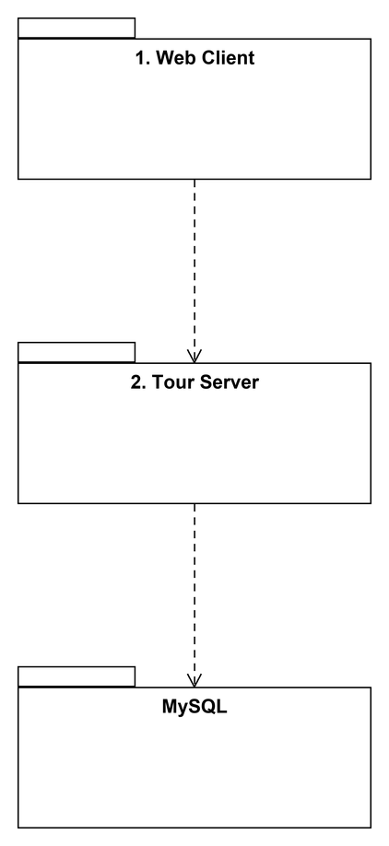
전체 시스템은 아래의 서브 시스템으로 구성된다.
• 1. Web Client
• 2. Tour Server
• MySQL
번호를 붙인 두 서브 시스템은 우리가 만들고, MySQL은 Tour Server와 같은 서버에서 띄우는 DB다. 외부 서비스(음성인식, 언어 모델, 문자 발송, 주소 검색)는 아키텍처도에 그리지 않고, 아래 표처럼 그 서비스를 부르는 어댑터 클래스 뒤에 둔다. 서비스를 바꾸거나 시험할 때는 어댑터만 바꿔 끼운다.

1. Web Client
• React로 만드는 웹 화면이다. 고객 화면과 직원 화면을 담고, 음성 입력을 받는다. TypeScript로 작성한다. 빌드 결과는 Tour Server와 따로 정적 호스팅에 배포한다(4.11).
2. Tour Server
• Spring Boot로 만드는 서버다. REST API를 제공하고 업무 규칙(확정, 할인 등)을 처리한다. Java로 작성한다.
MySQL
• 회원, 여행 상품, 신청, 창고 물품을 저장하는 DB다. Tour Server와 같은 서버(Lightsail)에서 띄운다.

아키텍처도에서 서브 시스템 간의 점선은 다음의 경우를 의미한다.
• 시작 서브 시스템의 클래스가 대상 서브 시스템의 클래스로의 의존관계를 가지는 경우 (상속이나 구현의 대상, 변수의 타입)
• 시작 서브 시스템으로부터 대상 서브 시스템으로 메시지가 전달되는 경우

서브 시스템 사이의 의존은 다음과 같다.
• 1. Web Client → 2. Tour Server: 화면이 서버에 REST(JSON) 요청을 보낸다.
• 2. Tour Server → MySQL: 서버가 JPA로 데이터를 저장하고 읽는다.

외부 서비스와 그 서비스를 부르는 어댑터는 다음과 같다.
외부 서비스 | 하는 일 | 부르는 어댑터 | 위치
Web Speech API | 브라우저(크롬)에 들어 있는 음성인식 기능이다. 음성을 글자로 바꾼다. | SpeechRecognizer | 1. Web Client
OpenAI API | 글자에서 테마, 출발일, 투어 등급, 인원을 뽑는다(gpt-6-luna). API 키를 브라우저에 드러내지 않으려고 서버에서 부른다. | LlmClient, OpenAiLlmClient | 2. Tour Server의 voice 패키지
솔라피(SOLAPI) | 문자 발송 서비스다. 상품이 확정되면 신청자에게 문자를 보낸다. | SmsSender, SolapiSmsSender | 2. Tour Server의 notification 패키지
카카오 우편번호 서비스(Kakao Postcode) | 우편번호와 주소를 찾아 준다. API 키나 가입이 필요 없고 무료다. 화면이 스크립트(postcode.v2.js)를 받아 회원가입의 “주소 검색” 팝업 안에 검색 영역을 띄운다. | AddressSearch | 1. Web Client
3 “Web Client” 서브시스템 세부 설계
• “Web Client” 시스템은 고객과 직원이 쓰는 웹 화면이다. 고객 화면에서 여행 상품을 고르고 신청하며, 음성으로도 고를 수 있다. 직원 화면에서 여행 상품을 기획하고 창고 물품을 추가한다.
• React로 작성하므로, 예시가 Matlab 함수를 «Function» 클래스로 그린 것처럼 화면은 «Page», 화면 안의 부품은 «Component», 화면 쪽 공용 코드 파일 가운데 서버 요청 창구(ApiClient.ts), 로그인 상태(AuthStore.ts), 외부 서비스 어댑터(SpeechRecognizer.ts, AddressSearch.ts)는 «Module»로 그린다(src/modules/의 네 파일).
• 클래스의 속성은 화면이 들고 있는 상태이고, 메소드는 사용자 동작을 받거나 결과를 보여 주는 함수다. 부품의 속성에는 부모 화면이 넘긴 값도 있다(예: PriceSummary의 quote). 분석 메시지에서 온 메소드는 분석 산출물 시스템교류도의 메시지를 camelCase로 바꾼 이름이고, 그 밖의 메소드(applySelection, changeOptions 등)는 설계에서 더한 것이다.
• 코드로 옮길 때는 컴포넌트 안에 같은 이름의 함수를 둔다. 인자를 받는 show 함수는 받은 값을 화면 상태에 넣는 함수이고(React는 상태가 바뀌면 다시 그린다), 인자가 없는 show 함수는 그 부분을 화면에 띄우는 함수다. 다만 요청이 끝난 뒤 다른 화면으로 옮기는 show 함수(showMainPage, showSignUpResult, showLoginPage)는 인자가 있든 없든 받은 값을 화면 상태에 넣지 않고 그 화면으로 보내는 함수다(5장). showSignUpResult만 가입했다고 알린 뒤 보낸다(3.1 SignUpPage). «Module»은 같은 이름의 파일(ApiClient.ts 등)이다. 부품(Component)은 부모 화면이 props로 넘긴 함수로 부모의 메소드(applySelection, changeOptions)를 부른다.
• 함수로 두지 않는 것이 셋 있다. 다른 화면으로 가는 링크(예: 로그인 화면의 회원가입 링크), 화면이 열리면 늘 보이는 것(예: 회원가입 입력 항목), 부모 화면이 넘긴 값을 부품이 보여 주기만 하는 것(예: PriceSummary가 보여 주는 가격)이다. 앞의 둘은 교류도에 그리지 않고, 셋째는 부품에서 액터로 가는 점선에 값 이름을 달아 그린다(5장). 이 셋을 빼면, 교류도에 호출로 그린 화면과 부품의 메소드는 모두 코드에 같은 이름의 함수로 둔다.
• 단추, 입력란, 대화 상자(팝업의 틀) 같은 기본 부품은 shadcn/ui에서 가져다 쓰고 클래스도에는 그리지 않는다(PreviousToursPopup처럼 그 위에 만든 부품은 그린다). 그래서 shadcn/ui가 만들어 넣는 파일(src/components/ui/의 부품, src/hooks/의 훅, src/lib/utils.ts)에는 대응하는 설계 클래스가 없다.
• 두 번 처리되면 안 되는 요청(신청, 상품 등록, 창고 물품 추가)을 보내고 응답을 받기 전까지는 그 화면(TourSelectPage, TourPlanPage, WarehousePage)을 떠나지 못하게 한다. 화면 이동(브라우저 뒤로 가기 포함)을 막고 알림을 띄우며, 탭을 닫거나 새로고침하려 하면 브라우저가 떠날지 묻는다. 요청이 끝나면(응답을 받았거나, 응답 없이 연결이 끊긴 것으로 보았을 때) 풀린다. 응답 전에 떠나면 고객이나 직원이 처리됐는지 모른 채 다시 보내, 같은 상품에 신청이 둘 생기거나, 같은 상품이 두 번 등록되거나, 창고 수량이 두 번 늘 수 있어서다. 3.1 ApiClient의 처리됐는지 알 수 없는 실패, 1.3 (11)의 신청 키와 함께 두는 중복 처리 대책이다. 막는 코드는 세 화면이 함께 쓰는 훅(src/lib/useBlockLeaving.ts)이다. 이 훅은 src/lib/의 다른 공용 코드(화면 주소, 로그아웃·상품 목록 요청 등)처럼 화면이나 «Module»을 거들기만 하는 코드라, «Module»로 두지 않고 클래스도에도 그리지 않는다.

3.1 메인 클래스도
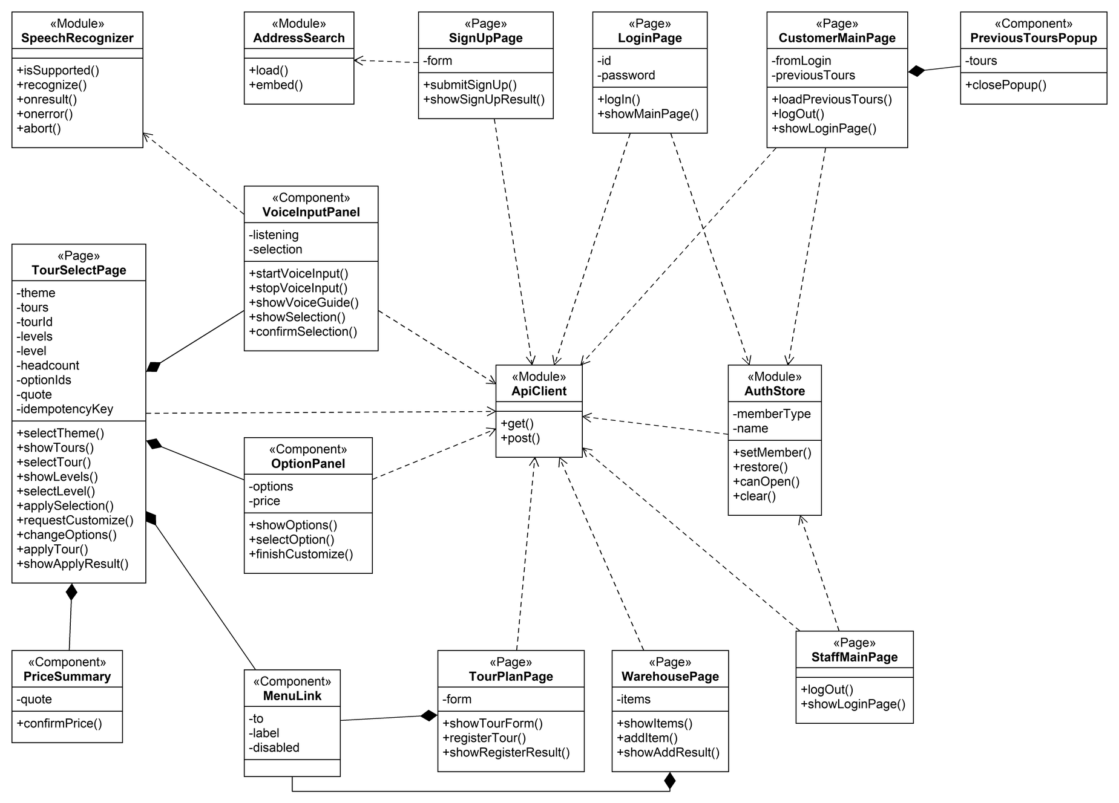

SpeechRecognizer «Module»
• 브라우저의 Web Speech API를 감싼 공용 코드다. 음성을 글자로 바꿔 돌려주고, 이 브라우저에서 음성인식을 쓸 수 있는지 알려 준다.
• onresult(text)는 Web Speech API의 결과 이벤트(SpeechRecognitionEvent)에서 꺼낸 글자를 받는 함수다.
• onerror(reason)는 onresult와 짝으로, 듣지 못한 까닭을 받는 함수다. 까닭은 셋이다. not-allowed는 마이크 권한을 거부한 것, no-speech는 말소리 없이 끝난 것(알아들은 글자가 비었을 때도 이것으로 본다), other는 그 밖의 인식 오류(네트워크, 마이크 없음 등)다. recognize를 한 번 부르면 onresult와 onerror 가운데 많아야 하나를 한 번 받는다(그 전에 abort하면 받지 않는다).
• abort()는 듣기를 그만둔다. 그 뒤로는 결과도 실패도 알리지 않는다. 고객이 그만두거나(VoiceInputPanel.stopVoiceInput), 음성 입력이 막히거나(VoiceInputPanel), 화면을 떠날 때 불러 마이크를 놓는다.
• 메소드: isSupported(), recognize(), onresult(text), onerror(reason), abort()
SignUpPage «Page»
• 회원가입 화면이다. 아이디, 비밀번호, 성명, 주소, 연락처, 회원 구분을 받고, 직원이면 직원 코드도 받는다.
• 주소 칸에는 가입하는 사람이 “주소 검색” 팝업에서 찾아 고른 주소가 들어간다. 팝업 안의 검색 영역은 AddressSearch가 띄운 카카오 우편번호 서비스다. 주소 칸은 처음에는 직접 입력할 수 없다. 우편번호 서비스를 불러오지 못했거나, 가입하는 사람이 팝업의 “주소 직접 입력하기”를 누르면 직접 입력할 수 있게 연다(아래 ‘우편번호 서비스를 불러오지 못하면’ 항목). 직접 입력을 연 뒤에도 검색으로 주소를 고르면 주소 칸은 다시 직접 입력할 수 없게 된다. 고른 주소는 “(우편번호) 주소” 모양이다(예: (02504) 서울 동대문구 서울시립대로 163). 그 아래 상세 주소 칸(동·호수 등)은 직접 입력하며, 비워 둬도 된다. 그래서 속성 form에는 상세 주소도 있다.
• 가입을 보낼 때(submitSignUp) 주소와 상세 주소를 공백 하나를 사이에 두고 이어 address 한 값으로 보낸다. 주소 칸이 비었으면 상세 주소가 있어도 빈 주소를 보내, 서버가 400과 오류 문구로 주소를 입력해 달라고 한다(5.1 부 흐름의 필수 항목). 서버는 주소를 한 값으로 받고, 255자를 넘으면 400과 오류 문구로 거부한다.
• 우편번호 서비스를 불러오지 못하면(검색 영역을 띄우지 못했을 때도 같다) 알리고 주소 칸을 직접 입력할 수 있게 연다. “주소 검색” 팝업에도 “검색이 안 되나요? 주소 직접 입력하기”가 있어, 검색 영역이 막혔거나 찾는 주소가 없을 때 주소를 직접 입력할 수 있다. 직접 입력을 열어 두는 것은, 주소를 저장만 하고 다른 곳에 쓰지 않아 검색으로 고르지 않은 주소여도 괜찮아서다.
• 연락처 칸은 붙여 넣거나 자동 완성으로 +82로 시작하는 번호가 들어오면 0으로 시작하는 국내 번호로 바꾸고, 숫자가 아닌 글자는 지운다. 010·011·016~019로 시작하는 번호에는 하이픈을 붙여 보여 준다(예: 010-1234-5678). 01로 시작하는 번호는 숫자 11자리까지만 입력된다. 서버는 숫자만 남겨 저장한다(4.2).
• 가입이 끝나면 가입했다고 알리고 로그인 화면으로 보낸다(showSignUpResult).
• 메소드: submitSignUp(id, password, name, address, phone, memberType, staffCode), showSignUpResult(result)
AddressSearch «Module»
• 카카오 우편번호 서비스를 감싼 공용 코드(AddressSearch.ts)다. 회원가입 화면(SignUpPage)이 주소를 찾아 고르게 하는 데 쓴다.
• load()는 우편번호 서비스 스크립트(postcode.v2.js)를 받는다. 한 번 받은 뒤에는 다시 불러도 새로 받지 않는다. 받지 못하면(오류, 10초 넘게 응답 없음) 실패로 끝나고(알리는 것은 SignUpPage다), 그 뒤에 다시 부르면 다시 받는다.
• embed(element, onselect)는 받은 자리(element)에 검색 영역을 띄운다. 가입하는 사람이 주소를 고르면 검색 영역은 스스로 닫히고, onselect로 “(우편번호) 주소”를 준다. 도로명 주소를 골랐으면 도로명 주소, 지번 주소를 골랐으면 지번 주소다. load()가 끝난 뒤에 부른다.
• 메소드: load(), embed(element, onselect)
LoginPage «Page»
• 로그인 화면이다. 아이디와 비밀번호를 받아 로그인을 요청한다.
• 로그인하면 회원 구분에 따라 고객 첫 화면(CustomerMainPage)이나 직원 첫 화면(StaffMainPage)으로 보낸다.
• 회원가입 화면으로 가는 링크가 있다.
• 메소드: logIn(id, password), showMainPage(memberType)
CustomerMainPage «Page»
• 고객 첫 화면이다. 여행 상품 선택 화면(TourSelectPage)으로 가는 링크와 로그아웃 단추(logOut)가 있다.
• 로그인 직후에 들어왔고 이전 여행이 있으면 이전 여행 팝업을 띄운다. 새로고침하거나 다른 화면에서 돌아올 때는 띄우지 않는다.
• 메소드: loadPreviousTours(), logOut(), showLoginPage()
PreviousToursPopup «Component»
• 이전 여행 목록을 출발일이 최근인 순서로 보여 주는 팝업이다. 한 줄에 상품 이름, 출발일, 기간, 투어 등급, 인원, 가격을 보여 주고, 가격은 신청할 때 정해진 가격(할인 뒤)이다. 목록(tours)은 CustomerMainPage가 받아 넘긴다.
• 메소드: closePopup()
VoiceInputPanel «Component»
• 음성 입력 부품이다. 말할 내용을 안내하고, 인식 결과를 보여 주고, 고객이 고친 내용을 확인받는다.
• 음성 입력을 쓸 수 없으면(크롬이 아니거나, 마이크 권한을 거부했거나, 서버가 503을 돌려줬을 때) 화면에서 직접 고르라고 안내한다. 503이면 서버의 오류 문구는 보여 주지 않는다.
• 신청 결과를 알 수 없어 “결과 확인” 단추를 보여 주는 동안에는(그 단추로 다시 보낸 신청의 응답을 기다리는 동안도) TourSelectPage가 이 부품을 막는다. 막히는 순간 듣는 중이면 듣기를 그만두고(SpeechRecognizer.abort), 말을 해석하는 중(parse를 기다리는 중)이면 그 응답을 버리며, 패널 위쪽의 알림 문구를 지운다(고치던 내용과 그 안의 안내 문구는 남기고 잠가 둔다). 막힌 동안에는 “신청 결과를 확인하기 전에는 음성으로 고를 수 없습니다.”를 보이고 말하기 단추를 막아, parse를 새로 보내지 않는다(SpeechRecognizer는 abort 뒤에 결과를 알리지 않는다). 막힘이 풀려도 지운 알림은 다시 보이지 않는다.
• stopVoiceInput은 고객이 듣는 중이나 말을 해석하는 중(parse를 기다리는 중)에 그만둘 때 부른다. 듣는 중이면 SpeechRecognizer.abort로 듣기를 그만두고, 그 뒤에 온 인식 결과나 parse 응답은 버린다. 마이크 권한을 묻는 창에 답하지 않았거나 서버 답이 늦어도 다시 말하거나 화면에서 직접 고를 수 있게 하려는 것이다.
• 음성으로 채운 테마나 출발일을 고객이 고치면, 그 테마의 상품 목록(getTours)에서 출발일이 같은 상품으로 후보를 다시 정한다(5.5). 마지막으로 받은 테마의 목록 하나를 두어 출발일만 고칠 때는 다시 받지 않는다. 음성으로 다시 말해 새 내용을 받으면 그 목록을 버리고, 가격 계산이 409나 남은 자리 400이면 새로 받는다.
• 메소드: startVoiceInput(), stopVoiceInput(), showVoiceGuide(), showSelection(theme, date, level, headcount), confirmSelection()
TourSelectPage «Page»
• 테마, 상품, 투어 등급, 인원을 고르고 신청하는 화면이다.
• 음성 입력(VoiceInputPanel), 옵션 변경(OptionPanel), 가격 요약(PriceSummary), 고객 첫 화면으로 돌아가는 링크(MenuLink, 문구 “고객 메뉴”) 부품을 담는다. 고객이 “옵션 바꾸기”를 누르면(requestCustomize) OptionPanel을 띄운다.
• 음성으로 채운 내용은 applySelection으로, 바꾼 옵션은 changeOptions로 받아 가격을 다시 계산한다(quote는 이 화면만 부른다).
• 가격 계산(quote)이나 신청(applyTour)이 409를 돌려주면 오류 문구를 보여 주고 상품 목록으로 돌아간다. 다만 음성으로 채운 내용을 applySelection으로 받은 직후의 가격 계산이 409를 돌려주면 5.5처럼 다시 말하게 한다. 음성으로 채운 내용의 가격이 나온 뒤 옵션을 바꿀 때(changeOptions)나 신청할 때(applyTour) 409를 받으면, 음성으로 시작했어도 상품 목록으로 돌아간다(5.4, 5.6).
• 옵션을 바꿀 때(changeOptions) 가격 계산이 400을 돌려주면 오류 문구로 경우를 가른다. 문구가 “남은 자리보다 인원이 많습니다.”이면 그 문구를 보여 주고 투어 등급과 인원을 다시 받는다. 그 밖의 400(1인 가격이 0원보다 작아짐 등)이면 OptionPanel이 문구를 보여 주고 다른 옵션을 고르게 한다(5.6). 음성으로 시작했어도 같다.
• 투어 등급과 인원을 다시 받을 때(5.4, 5.6)는 상품 목록(getTours)을 다시 불러, 그 상품의 지금 남은 자리를 투어 등급·인원 입력과 함께 보여 준다. 남은 자리는 상품 목록의 한 줄(TourSummary, 4.4)에만 있고, 투어 등급(getLevels)이나 가격 계산(quote)의 응답에는 없다. 다시 불러온 목록에서 그 상품이 마감(남은 자리 0)으로 오거나 출발일이 오늘이 되어 목록에서 빠졌으면, 서버 오류 문구가 없으므로 화면이 더는 신청할 수 없는 상품이라고 알리고 상품 목록으로 돌아간다. 다시 받기로 넘어갈 때 열려 있던 OptionPanel은 닫는다. 고객은 다시 열 수 있고, 그때는 새 투어 등급으로 옵션 목록을 다시 불러온다(OptionPanel). 다만 음성으로 채운 내용을 applySelection으로 받은 직후의 가격 계산이 400을 돌려주면 이렇게 다시 받지 않고, 409 때처럼 다시 말하게 한다(5.5).
• 다시 받을 때 그때까지 바꾼 옵션(optionIds)은 400을 받은 가격 계산에 담은 옵션까지 지우지 않고, 새 투어 등급·인원과 함께 quote로 보낸다. 옵션의 1인 요금 차이는 서버가 새 투어 등급을 기준으로 다시 계산한다(4.4 optionPriceDiff). 상품을 다시 고르면 바꾼 옵션은 비운다. 상품 목록에서 고르든 음성으로 채운 내용을 applySelection으로 받든, 어떤 까닭으로 상품 목록에 돌아왔든 같다. 옵션은 상품마다 따로 있어, 다른 상품의 옵션을 보내면 서버가 400으로 거부하기 때문이다.
• 다시 받은 투어 등급·인원으로 하는 가격 계산은 옵션을 바꿀 때(changeOptions)가 아니라 투어 등급과 인원을 고를 때(selectLevel)의 가격 계산이다. 그래서 남겨 둔 옵션 때문에 1인 가격이 0원보다 작아져 받은 400(“고른 옵션으로는 가격을 계산할 수 없습니다. 다른 옵션을 골라 주세요.”)도 OptionPanel로 넘기지 않고, 5.4처럼 문구를 보여 준 뒤 투어 등급과 인원을 다시 받는다. 고객은 문구대로 OptionPanel을 열어 옵션을 바꾸거나 다른 투어 등급을 고른다. OptionPanel에서 옵션을 바꾸면 changeOptions는 방금 다시 받은 투어 등급·인원으로 가격을 계산한다. 이 경우는 상품의 등급 가격을 낮게 등록했을 때만 생긴다(4.5 PriceCalculator).
• 고객이 신청하기를 누르면(applyTour) 신청 키(idempotencyKey)를 새로 만들어 요청 헤더 Idempotency-Key로 신청과 함께 보낸다. 신청 키는 crypto.randomUUID()로 만든 UUID로, 같은 신청을 다시 보내도 서버가 두 번 신청하지 않게 하는 데 쓴다(4.5, 4.9). 화면은 그 신청의 결과를 알 때까지 이 키를 들고 있다. crypto.randomUUID()가 없는 오래된 브라우저(Safari 15.4 이전 등)에서는 crypto.getRandomValues로 같은 모양(UUID v4)을 만든다. randomUUID는 https·localhost가 아닌 http 주소에서도 없지만, 그런 주소에서는 로그인 쿠키가 Secure라 저장되지 않아 로그인한 뒤의 요청이 모두 401이 되므로 신청까지 가지 못한다.
• 신청이 처리됐는지 알 수 없으면(ApiClient가 가려 넘긴 실패: 5xx, 응답 없이 끊긴 연결, 결과 객체를 받지 못한 성공 응답) 상품 목록으로 돌아가지 않고, ApiClient가 넘긴 문구와 “결과 확인” 단추를 보여 준다. 고객이 “결과 확인”을 누르면 applyTour가 새 키를 만들지 않고 들고 있던 신청 키로 같은 내용을 다시 보낸다. 첫 신청이 저장됐으면 그 결과가, 저장되지 않았으면 이번에 한 신청의 결과가 온다(4.5 BookingService). 결과의 상품 상태는 지금 상태라, 그사이 출발 처리됐으면 취소, 진행 중, 완료일 수도 있고 화면은 받은 상태를 그대로 보여 준다. 다시 보내도 결과를 알 수 없으면 같은 문구와 단추를 다시 보여 주고, 400·409를 받으면 처음 신청할 때와 같게 처리한다(5.4).
• 신청이나 결과 확인이 404(서버 문구는 “여행 상품을 찾을 수 없습니다.”)를 받으면 신청은 되지 않은 것이다. 첫 신청이 저장됐다면 서버는 상품을 찾기 전에 같은 신청 키의 신청을 찾아 그 결과를 돌려주기 때문이다(4.5). 그래서 신청 키를 버리고, 오류 문구를 알린 뒤 상품 목록으로 돌아가 목록을 다시 불러온다. 상품을 고를 때(selectTour) 투어 등급(getLevels)이 404를 돌려줄 때도 오류 문구를 알린 뒤 상품 목록으로 돌아가 목록을 다시 불러온다(4.9).
• 결과 확인이 400·404·409 밖의 이유로 거부되면(회원 구분을 다시 읽어도 그대로인 403 등, 3.1 ApiClient) 앞 신청의 결과는 여전히 모르므로, 오류만 알리고(403이면 ApiClient 쪽에서 알린다) 신청 키와 “결과 확인”을 그대로 둔다. 401이나, 회원 구분이 바뀌었거나 로그인이 풀린 403이면 ApiClient대로 화면을 떠나 신청 키도 사라진다.
• 결과를 알 때까지는 투어 등급, 인원, 옵션을 바꾸지 못하게 막고 음성 입력(VoiceInputPanel)도 막는다. 같은 신청 키로는 같은 내용만 보낼 수 있고, 음성으로 채우면 테마, 출발일, 투어 등급, 인원이 한꺼번에 바뀌기 때문이다. 투어 등급과 인원은 막힌 채 보이고, “옵션 바꾸기”와 “신청하기” 단추는 숨긴다. 고객이 “결과 확인”을 누르기를 기다리는 동안 다른 상품을 고르러 상품 목록으로 가는 것은 막지 않고, 그때 들고 있던 신청 키는 버린다.
• 결과를 모르게 되면 상품 목록(getTours)을 다시 불러와 그 상품의 남은 자리를 보인다(신청이 됐다면 줄어든 자리). 이 다시 불러오기는 실패해도 따로 알리지 않는다. 결과를 모른다는 문구와 실패 알림이 겹치지 않게 하려는 것이다.
• 신청(applyTour)의 응답을 받기 전까지는 화면을 떠나지 못하게 하고, 떠나려 하면 “신청이 끝날 때까지 이 화면에 있어 주세요.”를 알린다(3장 도입부). 그동안 화면 위쪽의 “고객 메뉴”(MenuLink)와 화면 안의 “다른 상품 고르기”·테마 단추는 눌리지 않는다. 화면을 떠나지 못하게 하는 것은 신청이나 “결과 확인”으로 다시 보낸 신청의 응답을 기다리는 동안뿐이다. 처리됐는지 알 수 없어 “결과 확인” 단추를 보여 주고 고객이 누르기를 기다리는 동안에는 화면을 떠날 수 있다(고른 내용과 음성 입력은 위 항목대로 막힌 채다).
• 메소드: selectTheme(theme), showTours(tours), selectTour(tourId), showLevels(levels), selectLevel(level, headcount), applySelection(selection), requestCustomize(), changeOptions(optionIds), applyTour(), showApplyResult(status)
OptionPanel «Component»
• 옵션 변경 부품이다. 호텔 등급, 교통, 식사, 추가 옵션(샴페인, 커피)을 하나씩 바꾸고 바뀐 가격을 보여 준다.
• 고객이 TourSelectPage의 “옵션 바꾸기”를 누르면(TourSelectPage.requestCustomize) TourSelectPage가 이 부품을 띄운다. 고객이 옵션을 고르면 이 부품이 TourSelectPage.changeOptions로 넘긴다. TourSelectPage가 가격을 다시 계산해(quote) 최종 가격을 넘기면, 이 부품은 그 값(속성 price)을 보여 준다.
• 투어 등급이 바뀐 뒤(TourSelectPage 설명의 ‘다시 받을 때’) OptionPanel을 다시 열면(TourSelectPage.requestCustomize) 새 투어 등급으로 옵션 목록(getOptions)을 다시 불러온다. 옵션마다 오는 1인 요금 차이가 투어 등급 기준이기 때문이다(4.9, 5.6).
• 메소드: showOptions(hotels, transports, meals, extras), selectOption(category, choice), finishCustomize()
PriceSummary «Component»
• 고른 내용, 할인 전 총 가격, 할인 금액, 최종 가격을 보여 주는 부품이다. 가격 계산 결과(교류도의 priceQuote)는 TourSelectPage가 받아 속성 quote로 넘긴다. 단골이면 할인 금액을 보여 주고 확인받는다(confirmPrice). 할인 금액과 함께 보여 주는 가격(5.7의 price)은 최종 가격이다.
• 메소드: confirmPrice()
ApiClient «Module»
• 서버에 REST 요청을 보내는 공용 코드(ApiClient.ts)다. 주소는 /api/v1/...처럼 상대 주소로 부르고, 서버 쪽 도메인(Tour Server든 그 앞의 웹 서버(Nginx)든)을 기본 주소(baseURL)로 두지 않는다. 그래야 요청이 화면과 같은 출처(정적 호스팅, 로컬에서는 화면 개발 서버)로 가고, 그 프록시가 Tour Server로 넘긴다(4.11). 로그인 쿠키는 브라우저가 자동으로 싣는다.
• 서버가 401(로그인하지 않았거나 만료)을 돌려주면 로그인 화면으로 보낸다. 403(권한 없음)이면 AuthStore가 미리 넘겨 둔 함수(AuthStore.restore)를 불러 회원 구분을 다시 읽는다. ApiClient는 AuthStore를 가져다 쓰지 않아(클래스도에도 ApiClient → AuthStore 의존이 없다) 이렇게 함수를 넘겨받는다. 다시 읽은 회원 구분이 그대로면 권한이 없다고 알리고 지금 화면에 둔다(입력하던 것을 잃지 않게). 다른 탭에서 계정이 바뀌어 구분이 달라졌으면 권한이 없다고 알리고 그 회원의 첫 화면으로, 로그인이 풀렸으면 로그인이 필요하다고 알리고 로그인 화면으로 보낸다(화면 이동은 바뀐 로그인 상태를 보고 라우터가 한다). 다시 읽지 못하면 그 실패만 알리고 지금 화면에 둔다.
• 두 번 처리되면 안 되는 요청(신청, 상품 등록, 창고 물품 추가)은 처리됐는지 알 수 없는 실패를 따로 가려 화면에 넘긴다. 그런 실패는 5xx를 받았을 때, 응답 없이 연결이 끊겼을 때(오프라인으로 보일 때는 아래), 성공 응답에서 결과 객체를 받지 못했을 때(본문이 비었거나, JSON이 아니거나, 객체가 아닐 때)다. 65초 안에 응답이 없어도 연결이 끊긴 것으로 보는데, 웹 서버가 60초에 504를 주므로(4.11) 보통은 504가 먼저 온다. 처리됐는지 알 수 없는 실패에는 서버의 오류 문구 대신 “요청이 처리됐는지 알 수 없습니다. 결과를 확인한 뒤 다시 시도해 주세요.”를 보여 준다. 504면 웹 서버(4.11)가 돌려주는 문구 “서버 응답이 늦어 처리됐는지 알 수 없습니다. 결과를 확인한 뒤 다시 시도해 주세요.”를 그대로 보여 준다. 오프라인으로 보일 때를 빼면 이 규칙은 신청 키와 상관없이 세 요청 모두에 적용된다. 신청이면 화면이 넘긴 신청 키를 요청 헤더 Idempotency-Key로 싣는다(TourSelectPage).
• 응답 없이 연결이 끊겼을 때 브라우저가 오프라인이라고 답하면, 요청이 나가지 않았을 수도 있고 서버에 닿은 뒤 끊겼을 수도 있다. 브라우저는 둘을 가리지 못한다. 신청 키가 없는 요청(상품 등록, 창고 물품 추가)은 이때 요청이 나가지 않은 것으로 보고, 처리됐는지 알 수 없는 실패에 넣지 않고 연결할 수 없다고 알린다. 그래서 이 두 요청은 서버에 닿아 처리된 뒤 끊겼어도 연결할 수 없다고 알리게 되고, 직원이 다시 보내면 같은 상품이 두 번 등록되거나 창고 수량이 두 번 늘 수 있다. 신청 키가 있는 요청(신청)은 오프라인으로 보여도 처리됐는지 알 수 없는 실패로 넘긴다. 연결할 수 없다고 알리고 “신청하기” 단추를 다시 보여 주면, 서버에 닿았던 신청일 때 고객이 새 신청 키로 다시 신청해 두 번 신청될 수 있어서다. 같은 신청 키로 다시 보내는 “결과 확인”은 두 번 신청될 걱정이 없어 이쪽을 보인다. 그래서 정말 오프라인이면 다시 연결될 때까지 “결과 확인”을 눌러도 같은 문구가 되풀이된다(다른 상품을 고르러 상품 목록으로 가거나 화면을 떠날 수는 있다, TourSelectPage).
• 메소드: get(path), post(path, body)
AuthStore «Module»
• 로그인한 회원의 구분과 이름을 들고 있는 공용 코드다. 새로고침하면 GET /api/v1/members/me로 되살리고, 서버가 403을 돌려줄 때도 같은 요청으로 회원 구분을 다시 읽는다(restore, 3.1 ApiClient).
• 고객 화면은 고객만, 직원 화면은 직원만 열 수 있게 막는다. 로그아웃하면 clear로 비운다.
• 메소드: setMember(memberType, name), restore(), canOpen(page), clear()
TourPlanPage «Page»
• 직원이 새 여행 상품을 입력하는 화면이다. 테마, 출발일, 기간, 정원, 등급별 가격, 교통 선택지와 요금을 받는다.
• 등록 결과를 보여 주는 동안에는 입력 항목을 감추고, “다른 상품 기획하기” 단추를 누르면 입력 항목을 다시 띄운다(showTourForm). 입력 항목을 띄우고 감추는 일이 있어, 늘 보이는 회원가입 입력 항목(SignUpPage)과 달리 함수로 두고 5.8에도 그린다.
• 상품 등록(registerTour)의 응답을 받기 전까지는 화면을 떠나지 못하게 하고, 떠나려 하면 “등록이 끝날 때까지 이 화면에 있어 주세요.”를 알린다(3장 도입부). 그동안 화면 위쪽의 “직원 메뉴”(MenuLink)는 눌리지 않는다.
• 메소드: showTourForm(), registerTour(theme, date, duration, capacity, prices, transports), showRegisterResult(tourId)
WarehousePage «Page»
• 창고 물품 목록을 보여 주고 물품을 추가하는 화면이다.
• 물품 추가(addItem)의 응답을 받기 전까지는 화면을 떠나지 못하게 하고, 떠나려 하면 “추가가 끝날 때까지 이 화면에 있어 주세요.”를 알린다(3장 도입부). 그동안 화면 위쪽의 “직원 메뉴”(MenuLink)는 눌리지 않는다.
• 메소드: showItems(items), addItem(itemName, theme, quantity), showAddResult(itemName, quantity)
StaffMainPage «Page»
• 직원 첫 화면이다. 상품 기획 화면과 창고 화면으로 가는 링크와 로그아웃 단추(logOut)가 있다.
• 메소드: logOut(), showLoginPage()
MenuLink «Component»
• 화면 위쪽 메뉴 줄에서 고객 첫 화면(CustomerMainPage)이나 직원 첫 화면(StaffMainPage)으로 돌아가는 링크다. TourSelectPage는 “고객 메뉴”, TourPlanPage와 WarehousePage는 “직원 메뉴”로 쓴다.
• 속성은 돌아갈 화면(to), 문구(label), 두 번 처리되면 안 되는 요청을 보내는 중인지(disabled)다. 보내는 중에는 링크 대신 눌리지 않는 단추를 보여 준다.
• shadcn/ui 단추 위에 만든 부품이라 클래스도에 그린다(3장 도입부).
4 “Tour Server” 서브시스템 세부 설계
• “Tour Server” 시스템은 Spring Boot 애플리케이션 하나로 배포하고, 그 안을 기능별 모듈(패키지)로 나눈다(모듈러 모놀리스).
• 모듈 안은 레이어드 구조다. 화면의 요청은 Controller가 받고, Service가 흐름을 처리하고, Repository가 DB를 읽고 쓴다. 업무 규칙(신청 가능 여부, 확정 판정, 할인)은 도메인 객체(Tour, Theme, TourLevel, RegularDiscountPolicy 등)에 둔다.
• 다른 모듈의 클래스는 “(from 모듈 이름)”을 붙여 함께 그린다. 테이블 구조는 엔티티 클래스(Member, Tour, Booking 등)를 따른다.
• 요청과 응답을 담는 DTO 클래스는 대부분 그림에서 뺀다. 메소드의 request는 그 API의 요청 본문(DTO)이다. 여러 클래스를 거쳐 전달되어 교류도에 반환값으로 나오는 TourSummary, TourSelection, PriceQuote 셋만 그린다.
• 같은 모듈 안에서 Service가 자기 엔티티를 부르는 선(예: TourService → Tour)은 그리지 않는다. 다른 모듈의 엔티티를 부르는 선(BookingService → Tour, PriceCalculator → Tour)은 그린다.
• 밑줄 친 속성과 메소드는 정적(static)이다. 그림에 그린 정적 메소드는 TourOption.transport와 SmsSender.isMobileNumber·normalizeNumber, 정적 속성은 JwtTokenProvider.VALIDITY, RegularDiscountPolicy.RATE·MIN_PREVIOUS, SolapiSmsSender.RETRY_COUNT, OpenAiLlmClient.MODEL이다. 정적 속성은 모두 상수(static final)라 코드의 이름 그대로 대문자로 쓰고 단어 사이를 _로 잇는다(예: RETRY_COUNT).
• 속성 앞의 −와 메소드 앞의 +는 실제 가시성을 나타내지 않는다. 속성에는 모두 −, 메소드에는 모두 +를 붙였다(예: JwtTokenProvider.VALIDITY는 MemberController가 쿠키 Max-Age에 함께 쓰려고 코드에서 public이지만 −로 그렸다).
4.1 모듈 구성도
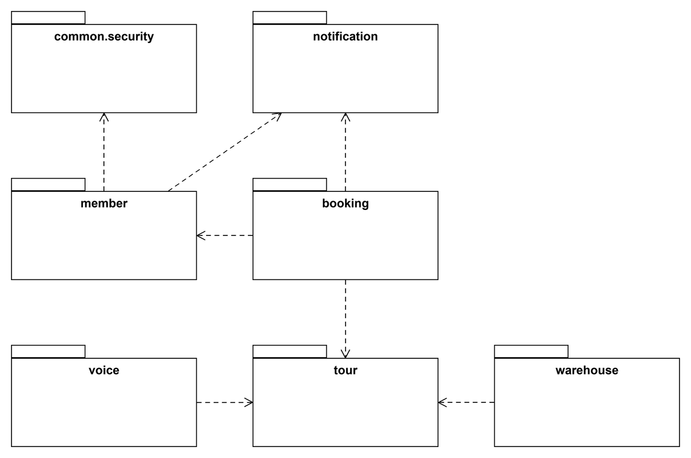
모듈 | 하는 일 | 유즈케이스
member | 회원가입, 로그인, 로그아웃, 직원 코드 확인 | MWT-UC1, MWT-UC2, MWT-UC10
tour | 여행 상품, 투어 등급별 가격, 옵션 목록, 상품 찾기, 신청 인원 더하기, 상품 기획, 출발일·여행 종료일에 따른 상품 상태 바꾸기(매일 0시와 서버가 뜰 때 도는 예약 작업) | MWT-UC4, MWT-UC5, MWT-UC6, MWT-UC8
booking | 가격 계산, 단골 할인, 신청, 확정 문자 요청, 이전 여행 | MWT-UC3, MWT-UC4, MWT-UC5, MWT-UC6, MWT-UC7
voice | 음성에서 나온 글자로 테마, 출발일, 투어 등급, 인원을 채운다 | MWT-UC5
notification | 문자 발송과 실패 때 재시도, 가입 때 휴대폰 번호 확인과 저장할 형식(예: 01012345678)으로 바꾸기 | MWT-UC1, MWT-UC4
warehouse | 창고 물품 목록과 추가 | MWT-UC9
common.security | 로그인 토큰(JWT) 만들기와 확인, 주소별 권한 규칙 (업무 모듈이 아닌 공통 패키지) | MWT-UC2

모듈 구성도의 점선(의존)은 다음과 같다.
• booking → tour: 신청할 때 상품을 읽고(TourService.getTour) 확인·계산하며(Tour.checkApplicable, Tour.optionPriceDiff), 신청 인원을 더한다(TourService.addApplicants).
• booking → member: 신청할 때 회원을 가져와 신청에 연결한다(MemberService.getMember).
• booking → notification: 상품이 확정되면 문자를 보낸다(SmsSender.sendSms).
• voice → tour: 음성으로 뽑은 테마와 출발일로 후보 상품을 찾는다(TourService.findTours).
• warehouse → tour: 창고 물품의 테마로 열거형 Theme만 쓴다.
• member → notification: 가입할 때 연락처가 문자를 받을 수 있는 휴대폰 번호인지 확인하고(SmsSender.isMobileNumber), 문자를 보낼 때와 같은 형식으로 바꿔 저장한다(SmsSender.normalizeNumber).
• member → common.security: 로그인할 때 토큰을 만든다(JwtTokenProvider.createToken). 다른 Controller는 로그인한 회원의 ID를 Spring Security를 통해 받으므로 common.security로 가는 화살표를 따로 그리지 않는다.

모듈 사이의 규칙은 다음과 같다.
• 다른 모듈의 기능은 그 모듈이 공개한 Service나 인터페이스로만 부른다. 다른 모듈의 Repository는 직접 부르지 않는다. notification 모듈은 Service 없이 SmsSender 인터페이스를 공개한다.
• 다른 모듈의 엔티티는 JPA 연관(신청 → 여행 상품, 신청 → 회원)으로 들고 읽을 수 있고, 상태를 바꾸지 않는 확인·계산 메소드(Tour.checkApplicable, Tour.optionPriceDiff)는 부를 수 있다. 상태를 바꾸는 일은 그 모듈의 Service를 거친다(TourService.addApplicants).
• 열거형(Theme, TourLevel)은 다른 모듈에서 그대로 쓴다.
• 로그인 토큰을 다루는 클래스는 공통 패키지 common.security에 둔다. 토큰에는 회원 구분을 문자열로 넣어 common.security가 member를 알지 않게 한다.
• 오늘 날짜나 지금 시각이 필요한 클래스는 모두 Tour Server에 하나만 둔 시계(Clock)에서 얻는다(시계는 Spring 빈 하나로 두고 클래스도에는 그리지 않는다). 이 시계는 서버 컴퓨터의 시간대 설정과 관계없이 오늘 날짜를 한국 시간(Asia/Seoul)으로 정한다. 오늘 날짜는 TourService, BookingService, TourScheduler, OpenAiLlmClient가 얻는다. 지금 시각은 BookingService(신청 시각, Booking.appliedAt), JwtTokenProvider(토큰의 발급·만료 시각과 토큰을 읽을 때의 만료 확인), SolapiSmsSender(발송 요청의 서명 시각)가 얻는다. 그래서 날짜와 시각을 정하는 곳이 한 군데이고, 테스트에서는 이 시계 하나를 바꿔 날짜와 시각을 고정한다. 예약 작업이 도는 0시만은 시계와 별개로 @Scheduled가 정한다(4.4 TourScheduler).
4.2 member 패키지 클래스도
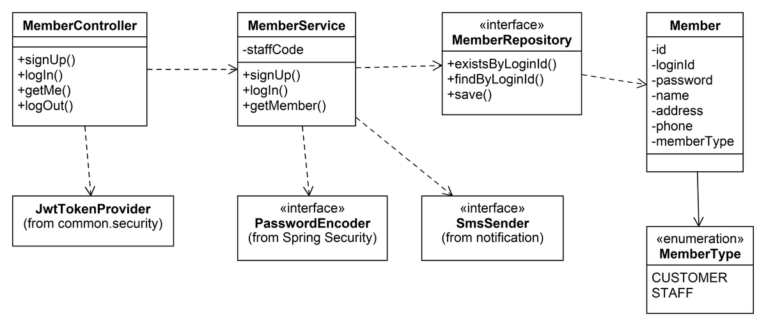
다른 모듈에서 가져와 그린 클래스: JwtTokenProvider (common.security), PasswordEncoder (Spring Security), SmsSender (notification).
MemberController
• 회원가입, 로그인, 내 정보, 로그아웃 요청을 받는다. 가입 요청 본문(DTO)은 주소를 255자까지 받고, 넘으면 MemberService까지 가지 않고 MemberController가 400 “주소는 255자까지 쓸 수 있습니다.”로 거부한다.
• 로그인에 성공하면 JwtTokenProvider로 토큰을 만들어 accessToken 쿠키(HttpOnly, Secure, SameSite=Lax, Path=/, Max-Age=86400)로 내려 주고, 응답 본문으로 회원 구분과 이름을 돌려준다. Max-Age가 없으면 브라우저를 닫을 때 로그인이 끝나므로 토큰과 같은 24시간으로 둔다.
• 로그아웃하면 로그인 때와 동일한 이름과 Path=/로 accessToken 쿠키를 설정하고, Max-Age=0으로 내려 브라우저에서 삭제한다. HttpOnly라 화면 스크립트로는 쿠키를 지울 수 없어서 서버가 지운다. JWT는 서버에 저장하지 않으므로 서버에서 따로 지울 것은 없다.
• 메소드: signUp(request), logIn(request), getMe(), logOut()
MemberService
• 회원가입과 로그인을 처리한다. 가입할 때 아이디 중복, 비밀번호 길이(8자 이상, 72바이트 이하), 연락처를 확인하고, 비밀번호를 암호화해 저장한다. 연락처에는 숫자, 숫자 사이의 하이픈·공백, 맨 앞의 +만 쓸 수 있고, +는 국가 번호 82 앞에만 쓸 수 있다(예: +82 10-1234-5678). 휴대폰 번호인지는 SmsSender.isMobileNumber로 보고(1.3 (10)), 저장할 때는 숫자만 남긴 국내 번호(예: 01012345678)로 바꾼다(SmsSender.normalizeNumber).
• 직원으로 가입하면 입력한 직원 코드를 서버 설정값(staffCode)과 비교한다.
• 로그인할 때 비밀번호가 72바이트를 넘으면 회원을 찾지 않고, 아이디나 비밀번호가 맞지 않을 때와 같은 400으로 거부한다(5.2).
• 가입과 로그인 요청 본문(DTO)을 만들 때 아이디를 다듬는다. 자모로 풀린 한글(NFD)은 완성형(NFC)으로 합치고, 앞뒤 공백(보이지 않는 공백 포함)은 지운다. 같은 아이디인지는 DB의 정렬 규칙(utf8mb4_0900_ai_ci, 1.3 (7)·(10))대로 보므로 대소문자, 악센트, 전각과 반각을 가리지 않는다. 그래서 아이디 hong이 있으면 HONG이나 hóng으로는 가입할 수 없고, HONG이나 hóng으로 로그인해도 비밀번호가 맞으면 hong 계정으로 들어간다.
• 다른 모듈이 회원 정보를 쓸 때는 getMember로 가져간다.
• 메소드: signUp(request), logIn(id, password), getMember(memberId)
MemberRepository «interface»
• 회원을 저장하고 찾는 Spring Data JPA 인터페이스다.
• 메소드: existsByLoginId(loginId), findByLoginId(loginId), save(member)
Member
• 회원 엔티티다. id는 기본 키이고 loginId가 로그인 아이디다. 비밀번호는 암호화한 값만 담는다. 연락처(phone)는 숫자만 남긴 국내 번호(예: 01012345678)로 담는다(MemberService).
MemberType «enumeration»
• 회원 구분이다. 고객(CUSTOMER)과 직원(STAFF)이 있다.
4.3 common.security 패키지 클래스도
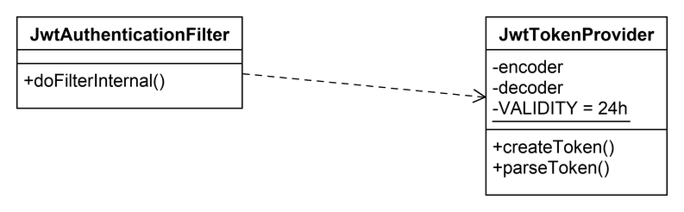
JwtAuthenticationFilter
• 요청마다 accessToken 쿠키에서 토큰을 꺼내 확인하고, 맞으면 회원 ID와 회원 구분을 Spring Security에 넣는다. 토큰이 없거나 틀리거나 만료되었으면 아무것도 넣지 않고 넘긴다. 막을지는 Spring Security 설정(SecurityConfig, 클래스도에는 그리지 않는다)의 주소별 규칙이 서버 API 표(4.9)의 “쓸 수 있는 사람” 칸대로 정한다. “누구나”인 API(회원가입, 로그인, 로그아웃)는 토큰이 없거나 틀리거나 만료되었어도 통과하고, 나머지 API는 로그인하지 않았거나 만료되었으면 401, 권한이 없으면 403으로 막힌다.
• 교류도에서는 모든 요청에 같아서 생략한다.
• 메소드: doFilterInternal(request, response, chain)
JwtTokenProvider
• 로그인 토큰(JWT)을 만들고 읽는다. 토큰에는 회원 ID와 회원 구분을 문자열로 담고, 24시간(VALIDITY) 뒤 만료된다.
• 회원 구분을 문자열로 받아 common.security가 member 모듈을 알지 않게 한다.
• encoder는 토큰에 서명하고(createToken), decoder는 서명과 만료를 확인한다(parseToken). 둘 다 Spring Security가 제공하는 JWT 클래스(NimbusJwtEncoder, NimbusJwtDecoder)다. 서명 키는 서버 설정값(jwt.secret-key, 환경변수 JWT_SECRET)에서 받아 생성자에서 이 둘을 만들 때만 쓰고, 따로 들고 있지 않는다. 키가 비었거나 32바이트보다 짧으면 서버가 뜨지 않는다. 토큰의 발급·만료 시각과, decoder가 만료를 확인할 때의 지금 시각은 시계(Clock, 4.1)에서 얻는다(시계는 클래스도에 그리지 않는다).
• 메소드: createToken(memberId, memberType), parseToken(token)

4.4 tour 패키지 클래스도
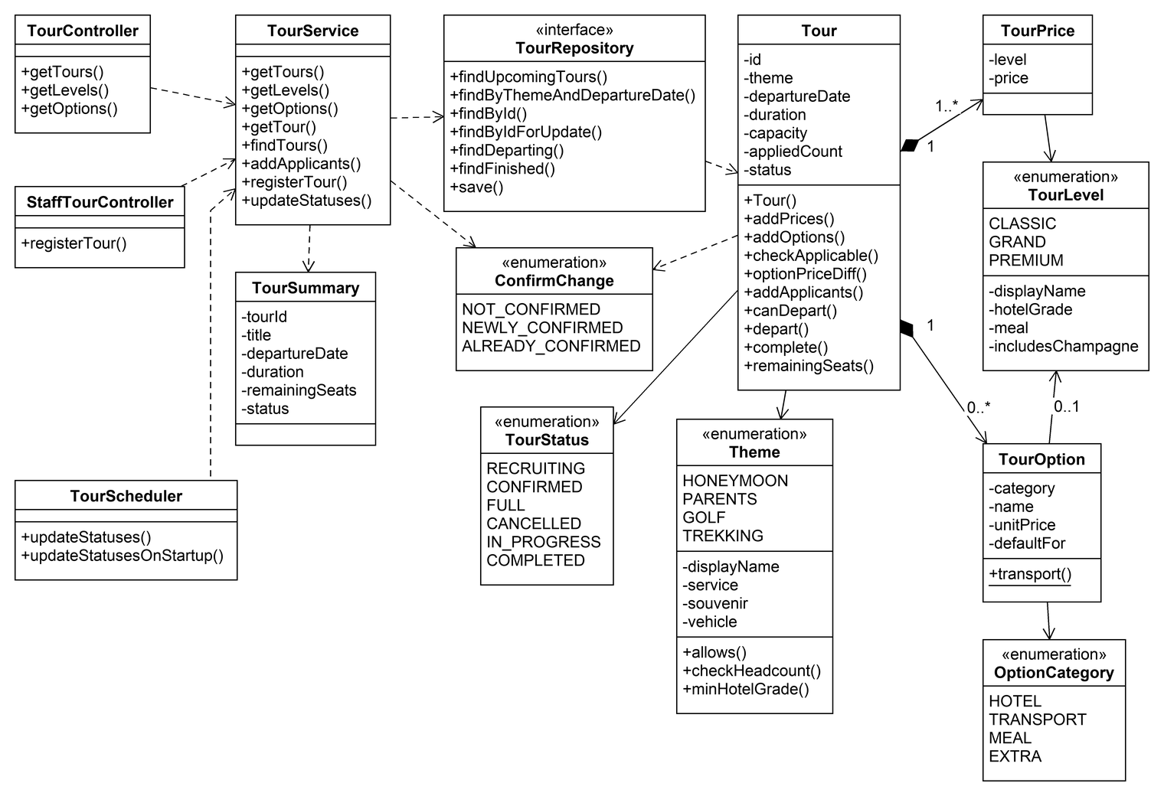

TourController
• 고객의 상품 조회 요청(상품 목록, 투어 등급, 옵션 목록)을 받는다.
• 메소드: getTours(theme), getLevels(tourId), getOptions(tourId, level)
StaffTourController
• 직원의 상품 등록 요청을 받는다. 고객용 주소와 섞이지 않게 /api/v1/staff/ 아래에 둔다.
• 메소드: registerTour(request)
TourService
• 여행 상품 흐름을 처리하는 tour 모듈의 공개 Service다. 다른 모듈은 여행 상품의 상태를 이 클래스로만 바꾼다. 읽기 전용 확인·계산(Tour.checkApplicable, Tour.optionPriceDiff)은 엔티티에서 바로 부를 수 있다.
• 상품을 등록할 때 오늘 날짜를 넘겨 Tour를 만들고 등급별 가격을 넣는다. 직원이 입력한 교통 선택지마다 TourOption.transport로 교통 옵션을 만들어 Tour.addOptions로 넣은 뒤 저장한다. 호텔 등급, 식사, 추가 옵션은 Tour가 붙인다.
• updateStatuses는 TourScheduler가 매일 0시와 서버가 뜰 때 부른다. 출발일이 오늘이거나 지난 모집 중·확정·마감 상품을 findDeparting으로 찾는다. 상품마다 findByIdForUpdate로 잠그고 다시 읽은 뒤, 아직 모집 중·확정·마감이면(Tour.canDepart) Tour.depart로 바꾼다. 다시 읽으므로 자정 직전에 들어온 신청이 더한 인원까지 반영해 취소·진행 중을 정하고, 예약 작업이 겹쳐 돌아도 이미 출발 처리한 상품은 건너뛴다. 여행 종료일이 지난 진행 중 상품은 Tour.complete로 바꾼다(6장 상태도).
• findTours는 음성에서 뽑은 출발일이 오늘이거나 지났으면 빈 목록을 돌려주고, 아니면 TourRepository.findByThemeAndDepartureDate로 찾은 상품을 돌려준다(지난 상품의 상태가 DB에 남아 있으므로).
• addApplicants는 상품을 잠근 채로 읽어(동시에 들어온 신청이 정원을 넘지 않게) 신청 인원을 더하고, 확정 변화(ConfirmChange)를 돌려준다. 신청 트랜잭션 안에서, 신청을 저장하기 전에 부른다. 신청을 먼저 저장하면 신청 행의 외래 키 확인이 상품 행에 공유 잠금을 걸어, 같은 상품의 동시 신청끼리 교착한다. 트랜잭션 밖에서 부르면 바로 실패한다.
• 메소드: getTours(theme), getLevels(tourId), getOptions(tourId, level), getTour(tourId), findTours(theme, departureDate), addApplicants(tourId, headcount), registerTour(request), updateStatuses(today)
TourSummary
• 상품 목록의 한 줄이다. 상품 ID, 상품 이름(title), 출발일, 기간, 남은 자리, 상태를 담는다.
• title은 테마의 화면 이름(Theme.displayName)에 출발일과 기간을 붙인 상품 이름이다(예: “허니문 낭만 투어 10/20 출발 5일”).
TourRepository «interface»
• 여행 상품을 저장하고 찾는 Spring Data JPA 인터페이스다.
• findUpcomingTours는 출발일이 오늘보다 뒤인 상품을 마감 상품까지 모두 찾는다(@Query). findByIdForUpdate는 상품 행을 잠그고(배타 잠금, for update) 읽는다. 이 트랜잭션에서 먼저 읽은 상품이어도 잠그며 최신 값으로 다시 읽는다. 잠그지 않고 다시 읽으면 MySQL(기본 격리 수준 REPEATABLE READ)이 이 트랜잭션에서 처음 읽은 시점의 값을 줘서, 다른 신청이 그사이 더한 인원을 놓친다.
• findDeparting은 출발일이 오늘이거나 지난 모집 중·확정·마감 상품을, findFinished는 여행 종료일(출발일에 ‘여행 기간−1일’을 더한 날)이 오늘보다 앞인 진행 중 상품을 찾는다(@Query).
• findById와 save는 JpaRepository에서 물려받아 코드에 따로 선언하지 않는다.
• 메소드: findUpcomingTours(theme, today), findByThemeAndDepartureDate(theme, departureDate), findById(tourId), findByIdForUpdate(tourId), findDeparting(today), findFinished(today), save(tour)
Tour
• 여행 상품 엔티티다. 테마, 출발일, 기간, 정원, 신청 인원 합계(appliedCount), 상태를 담는다.
• 생성할 때 기간이 1 이상의 정수인지, 정원이 3 이상의 정수인지, 허니문이면 정원이 짝수인지, 출발일이 받은 오늘 날짜(today)보다 뒤인지 확인한다. addPrices는 테마가 고를 수 있는 등급마다 가격을 하나씩 받는다. 허니문과 효도 투어에 클래식 가격이 들어오거나, 빠진 등급이 있거나, 같은 등급 가격이 두 번 들어 있으면 거부한다.
• addOptions는 TourService가 TourOption.transport로 만든 교통 옵션들에 호텔 등급, 식사, 추가 옵션을 미리 정한 1인 단가로 붙여 옵션 목록을 만든다(가정). 허니문과 효도 투어 상품에는 3등급 호텔과 도시락을 넣지 않는다. 추가 요금이 0원인 기본 교통이 정확히 하나가 아니거나 이름이 같은 교통 옵션이 둘 이상이면 거부한다. 교통 이름이 같은지는 TourOption.transport가 다듬은 이름(자모를 합치고 앞뒤 공백을 지운 이름)을 글자 그대로 비교한다. 아이디나 창고 물품 이름과 달리 대소문자, 악센트, 전각과 반각을 모두 가려, 하나라도 다르면 다른 이름으로 본다.
• optionPriceDiff는 고른 옵션의 1인 요금 차이다. 종류마다 다르다: 호텔·식사는 고른 옵션 단가에서 그 투어 등급이 기본으로 주는 같은 종류 옵션(defaultFor가 그 등급인 옵션) 단가를 뺀다. 교통은 단가가 기본 교통(0원) 대비 추가 요금이라 그대로다. 추가 옵션(샴페인, 커피)은 그 옵션의 defaultFor가 고른 투어 등급이면 0(프리미엄의 샴페인), 아니면 단가 그대로다. 옵션 목록과 가격 계산이 이 메소드 하나를 쓴다(가정).
• checkApplicable은 출발일이 오늘보다 뒤인지, 상품이 모집 중이거나 확정인지(마감이면 거부), 인원이 1 이상의 정수이고 남은 자리 안인지, 테마 규칙(그랜드 이상, 허니문 2명)에 맞는지, 고른 옵션이 이 상품의 옵션인지, 같은 옵션을 두 번 고르지 않았는지, 호텔·교통·식사를 종류마다 하나만 골랐는지 확인한다. 출발일이 오늘이거나 지났거나 모집 중·확정이 아니면(마감 포함) 409, 나머지는 400으로 거부한다. 인원이 남은 자리보다 많을 때의 오류 문구 “남은 자리보다 인원이 많습니다.”는 화면이 경우를 가르는 데 쓰므로(3.1, 5.6), 바꿀 때는 화면도 함께 고친다(4.9).
• addApplicants는 신청 인원을 더하고 상태를 바꾼다(6장 상태도). 모집 중·확정이 아닌 상품(마감 포함)은 409, 인원이 맞지 않으면(남은 자리 초과 등) 400으로 거부한다. 돌려주는 ConfirmChange로 문자 받을 사람이 정해진다.
• canDepart는 출발 처리할 상태(모집 중·확정·마감)인지 본다. depart는 상태를 바꾼다: 모집 중(3명 미만)이면 취소, 확정·마감이면 진행 중. complete는 진행 중을 완료로 바꾼다.
• Tour는 오늘 날짜를 스스로 읽지 않고 인자(today)로 받는다(생성자와 checkApplicable). TourService와 BookingService가 시계(Clock, 4.1)에서 얻은 날짜를 넘긴다. 그래서 ‘오늘’은 그 시계 하나로 정해지고, 테스트에서는 날짜를 고정해 넣을 수 있다.
• depart와 complete는 오늘 날짜를 받지 않는다. 오늘 날짜로 대상(출발일이 오늘이거나 지난 모집 중·확정·마감 상품, 여행 종료일이 지난 진행 중 상품)을 고르는 일은 TourService.updateStatuses가 findDeparting(today)와 findFinished(today)로 맡기 때문이다(위 TourService·TourRepository 설명).
• 메소드: Tour(theme, departureDate, duration, capacity, today), addPrices(prices), addOptions(transports), checkApplicable(level, headcount, optionIds, today), optionPriceDiff(level, optionId), addApplicants(headcount), canDepart(), depart(), complete(), remainingSeats()
TourPrice
• 투어 등급별 1인 가격이다. 1원보다 작은 가격은 거부한다.
TourLevel «enumeration»
• 투어 등급이다. 클래식(호텔 3등급, 도시락), 그랜드(호텔 4등급, 현지식 레스토랑), 프리미엄(호텔 5등급, 고급 레스토랑, 샴페인 기본 포함).
• 화면 이름(displayName)은 투어 등급 목록(getLevels)의 등급 이름과 오류 문구(예: “그랜드 가격을 입력해 주세요.”)에 쓴다.
TourOption
• 바꿀 수 있는 옵션(호텔 등급, 교통, 식사, 추가 옵션)과 그 1인 단가다. defaultFor는 이 옵션을 기본으로 주는 투어 등급이다(예: 4등급 호텔은 GRAND, 샴페인은 PREMIUM). 기본 제공이 아니면 비어 있다. 상품을 등록할 때 Tour.addOptions가 TourLevel의 기본 제공 정보(hotelGrade, meal, includesChampagne)로 채운다.
• transport(정적 메소드)는 직원이 입력한 교통 선택지 하나(이름, 추가 요금)로 교통 옵션을 만든다. 이름은 자모로 풀린 한글(NFD)을 완성형(NFC)으로 합치고(같은 이름이 자모 구성 차이로 다른 이름으로 판정되지 않게), 앞뒤 공백(보이지 않는 공백 포함)을 지운다. 이름이 비었거나 100자를 넘거나 추가 요금이 0원보다 작으면 거부한다.
• 메소드: transport(name, unitPrice)
OptionCategory «enumeration»
• 옵션 종류다. 호텔, 교통, 식사, 추가 옵션이 있다.
Theme «enumeration»
• 주제의 네 테마다. 허니문 낭만 투어(HONEYMOON), 효도 힐링 투어(PARENTS), 골프 챌린지 투어(GOLF), 아웃도어 트레킹 투어(TREKKING).
• 테마마다 화면 이름, 테마 서비스, 기념품, 현지 차량을 담는다(내용은 분석 산출물 1.4의 표 2).
• 테마 규칙 셋을 담는다: 허니문과 효도 투어는 그랜드와 프리미엄만(allows), 허니문은 한 번에 2명(checkHeadcount), 허니문과 효도 투어는 호텔 4등급 이상(minHotelGrade).
• 메소드: allows(level), checkHeadcount(headcount), minHotelGrade()
TourStatus «enumeration»
• 여행 상품의 상태다. 뜻은 6장 상태도에 있다.
TourScheduler
• 매일 0시(한국 시간)에 TourService.updateStatuses(오늘 날짜)를 부르는 예약 작업이다(Spring @Scheduled). 날짜는 시계(Clock, 4.1)에서 얻고, 도는 시각은 시계와 별개로 @Scheduled의 시간대 설정(Asia/Seoul)으로 정한다. 서버가 뜰 때도 updateStatusesOnStartup으로 한 번 부른다(ApplicationReadyEvent). 출발일이 오늘이거나 지난 상품과 여행 종료일이 지난 상품의 상태를 바꾼다(6장 상태도).
• 메소드: updateStatuses(), updateStatusesOnStartup()
ConfirmChange «enumeration»
• Tour.addApplicants가 돌려주는 확정 변화다. 모집 중이면(NOT_CONFIRMED) 문자를 보내지 않고, 모집 중이던 상품이 이번 신청으로 확정·마감되면(NEWLY_CONFIRMED) 신청자 모두에게, 이미 확정된 상품이면(ALREADY_CONFIRMED) 이번 신청자에게만 보낸다.

4.5 booking 패키지 클래스도
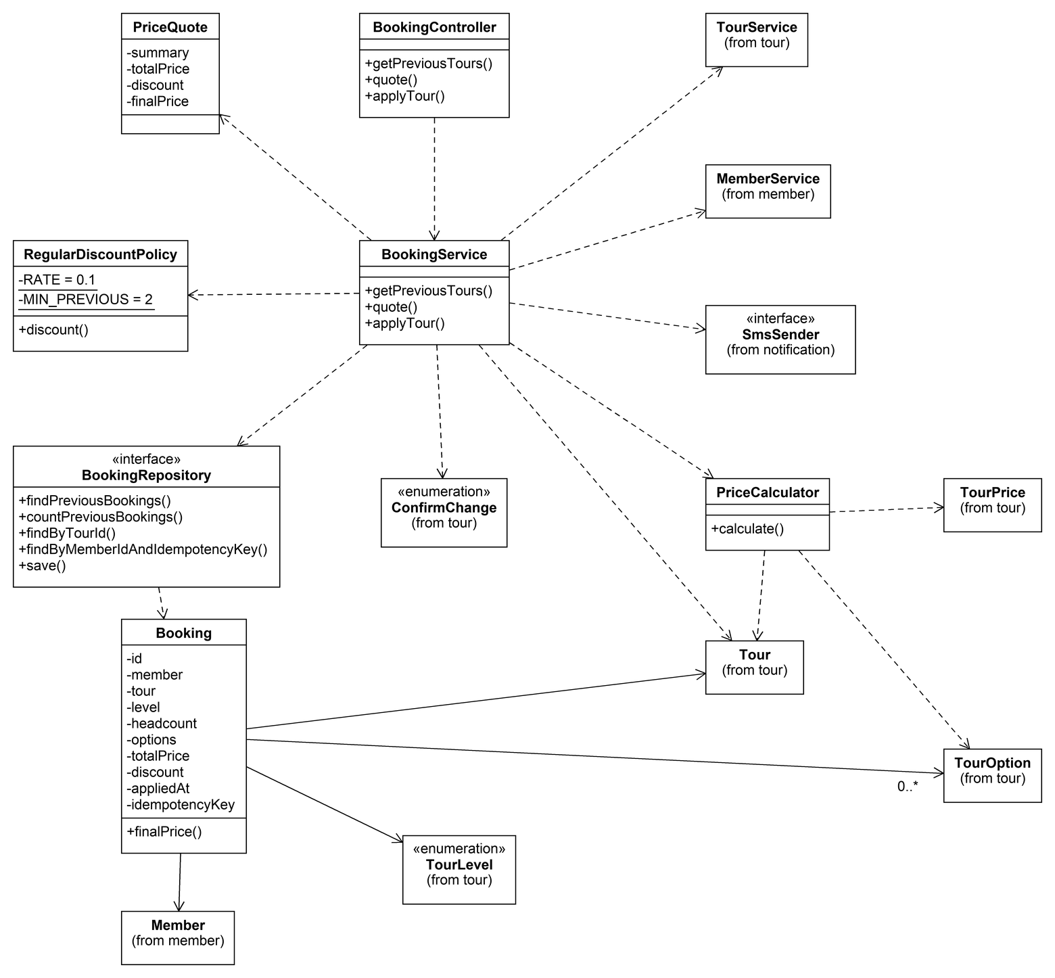

다른 모듈에서 가져와 그린 클래스: TourService (tour), MemberService (member), SmsSender (notification), TourPrice (tour), Tour (tour), TourOption (tour), TourLevel (tour), Member (member), ConfirmChange (tour).
PriceQuote
• 가격 계산 결과다. 고른 내용, 할인 전 총 가격, 할인 금액(없으면 0), 최종 가격을 담는다.
• 고른 내용(summary)은 상품 ID, 상품 이름, 출발일, 기간, 투어 등급과 그 화면 이름, 인원, 고른 옵션이다. 고른 옵션에는 요청에 온 옵션을 종류 순(호텔, 교통, 식사, 추가 옵션)으로 넣고, 옵션마다 ID, 종류, 이름, 1인 요금 차이를 담는다. 고르지 않은 종류는 고른 옵션에 넣지 않고, 그 투어 등급의 기본 제공(교통은 기본 교통)으로 본다.
BookingController
• 이전 여행 조회, 가격 계산, 신청 요청을 받는다. 로그인한 회원의 ID는 Spring Security에서 받는다.
• 신청은 요청 헤더 Idempotency-Key로 신청 키를 받는다(없어도 된다). 신청 키는 UUID 형식(36자)만 받고, 형식이 틀리면 400 “신청 키 형식이 올바르지 않습니다.”를 돌려준다. 받은 신청 키는 BookingService.applyTour의 셋째 인자(idempotencyKey)로 넘긴다(없으면 null). 요청 헤더로 받으므로, 로그인한 회원의 ID처럼 applyTour(request)에는 적지 않는다.
• 메소드: getPreviousTours(), quote(request), applyTour(request)
RegularDiscountPolicy
• 이전 여행이 2건(MIN_PREVIOUS) 이상인 고객이면 할인율 10%(RATE)를 적용한다(가정). 최종 가격은 할인 전 총 가격의 90%에서 원 미만을 버린 값이며, 할인 금액은 할인 전 총 가격에서 최종 가격을 뺀 값이다(가정).
• 가격을 계산할 때마다 할인 전 총 가격에서 새로 계산하고, 할인된 가격에 다시 할인하지 않는다.
• 메소드: discount(previousCount, totalPrice)
BookingService
• 가격 계산과 신청 흐름을 처리한다.
• quote는 TourService로 상품을 읽고, 오늘 날짜와 함께 Tour.checkApplicable로 확인하고, PriceCalculator로 할인 전 총 가격을 계산한 뒤, 이전 여행 횟수를 세어 RegularDiscountPolicy로 할인 금액을 정한다.
• applyTour는 신청 키(idempotencyKey)가 있으면 상품을 확인하기 전에 BookingRepository.findByMemberIdAndIdempotencyKey로 같은 회원이 그 신청 키로 한 신청을 먼저 찾는다. 있으면 내용(상품, 투어 등급, 인원, 옵션)이 같은지 본다. 옵션은 순서를 따지지 않고 비교해 [a, b]와 [b, a]는 같은 내용으로 보지만, 같은 옵션을 두 번 보낸 요청은 다른 내용으로 본다(첫 신청이 [a]일 때 [a, a]). [a, a]는 첫 신청 [a]를 다시 보낸 요청일 수 없기 때문이다(신청 키 없이 보냈다면 Tour.checkApplicable이 “같은 옵션을 두 번 고를 수 없습니다.”로 거부한다). 내용이 같으면 새로 신청하지 않고(신청 인원을 더하지 않고 문자도 보내지 않는다), 그 신청의 ID와 상품의 상태를 처음 신청할 때와 같은 모양과 응답 코드(201)로 돌려준다. 돌려주는 상태는 신청할 때가 아니라 지금 상태라, 그사이 확정·마감되었으면 바뀐 상태가 가고, 출발 처리되었으면 취소, 진행 중, 완료일 수도 있다. 그사이 마감되었거나 출발일이 지나 신청 키 없이 보냈다면 409를 받았을 경우에도, 409 대신 첫 신청의 결과를 돌려준다. 내용이 다르면 400 “같은 신청 키로 다른 내용을 신청할 수 없습니다.”를 돌려준다. 첫 결과를 돌려주면 화면이 고객이 고른 것과 다른 신청의 결과를 보이기 때문이다. 찾는 신청이 없거나 신청 키가 없으면 아래처럼 신청하고, 신청 키를 신청과 함께 저장한다. 신청 키는 회원마다 따로 보므로 다른 회원의 같은 신청 키와는 상관없다.
• applyTour는 quote와 같은 확인과 계산을 한 번 더 하고, MemberService로 회원을 가져와 TourService.addApplicants로 신청 인원을 더한 뒤 신청을 저장한다.
• 상품이 확정 상태면(새로 확정이든 이미 확정이든) 트랜잭션 커밋 뒤(TransactionSynchronization.afterCommit)에 BookingService가 SmsSender.sendSms를 부른다. 그래서 신청이 되돌려지면 문자가 나가지 않고, 발송이 실패해도 신청은 남는다.
• 같은 신청 키로 두 요청이 동시에 와서 둘 다 찾는 신청이 없으면, 늦은 쪽은 상품 잠금(TourService.addApplicants)을 기다린다. 먼저 온 신청이 커밋되면 늦은 쪽은 신청을 저장할 때 (회원, 신청 키) 유일 제약(Booking)에 걸리거나, 먼저 온 신청이 남은 자리를 채워 Tour.addApplicants에서 거부된다(400·409). 어느 쪽이든 늦은 쪽의 트랜잭션은 더한 신청 인원까지 되돌려지고 문자도 나가지 않으므로, 신청은 하나만 남는다.
• 신청 키가 있는 신청이 실패하면, applyTour는 그 트랜잭션이 끝난 뒤 새 읽기 전용 트랜잭션에서 그 신청 키의 신청을 다시 찾는다. 있으면 내용이 같을 때 첫 신청의 결과를, 다를 때 400을 돌려주고, 없으면 원래 오류를 돌려준다. 새 트랜잭션에서 찾는 것은, 되돌린 트랜잭션 안에서는 MySQL(기본 격리 수준 REPEATABLE READ)이 처음 읽은 시점의 값을 줘서 먼저 저장된 신청이 보이지 않기 때문이다. 그래서 applyTour는 신청하는 부분만 트랜잭션으로 묶는다. 바깥 트랜잭션 안에서 부르면 다시 찾기도 바깥 트랜잭션 안에서 돌아 먼저 저장된 신청이 보이지 않으므로, 신청 키가 있는 applyTour는 트랜잭션 밖에서만 부르고 트랜잭션 안에서 부르면 바로 실패한다. 지금 부르는 곳은 BookingController뿐이다.
• 메소드: getPreviousTours(memberId), quote(memberId, request), applyTour(memberId, request, idempotencyKey)
BookingRepository «interface»
• 신청을 저장하고 찾는 Spring Data JPA 인터페이스다.
• 이전 여행은 완료(Completed) 상태인 상품의 신청이다. 확정·마감된 상품은 출발일에 진행 중이 되고 여행 종료일이 지나면 완료가 된다(6장 상태도). findPreviousBookings와 countPreviousBookings는 완료 상태인 상품의 신청을 조회·집계하고, 횟수는 신청 건수로 센다(가정). findPreviousBookings는 출발일이 최근인 순서로 돌려주고, 출발일이 같으면 나중에 신청한 것을 앞에 둔다.
• save는 JpaRepository에서 물려받는다.
• findByTourId는 상품이 새로 확정될 때(NEWLY_CONFIRMED)만 불러 확정 문자 받을 신청자를 모두 찾고, 잠그며 읽는다(@Lock(PESSIMISTIC_READ), MySQL의 for share). 잠그지 않으면 MySQL(기본 격리 수준 REPEATABLE READ)이 이 트랜잭션에서 처음 읽은 시점의 값을 줘서, 그 뒤(상품 잠금을 기다리는 사이 등) 커밋된 신청자가 빠진다.
• findByMemberIdAndIdempotencyKey는 회원과 신청 키로 신청을 찾는다. BookingService.applyTour가 신청하기 전에, 그리고 신청 키가 있는 신청이 실패한 뒤에 부른다. 같은 회원의 신청 키는 겹치지 않으므로 많아야 하나다.
• 메소드: findPreviousBookings(memberId), countPreviousBookings(memberId), findByTourId(tourId), findByMemberIdAndIdempotencyKey(memberId, idempotencyKey), save(booking)
PriceCalculator
• 할인 전 총 가격을 계산한다. 1인 가격은 투어 등급 가격에, 고른 옵션마다 Tour.optionPriceDiff(1인 요금 차이)를 더한 값이다(가정). 총 가격은 1인 가격에 인원을 곱한 값이다.
• 프리미엄의 샴페인은 기본 제공이라 차이가 0이다. 낮은 호텔·식사를 골라 1인 가격이 0원보다 작아지면 계산하지 않고 거부한다. 이런 경우는 상품의 등급 가격을, 낮은 호텔·식사를 골라 빠지는 금액보다 작게 등록했을 때만 생긴다(예: 골프 챌린지 투어의 프리미엄 가격이 100,000원인 상품에서 3등급 호텔(−150,000원)과 도시락(−70,000원)을 고르면 1인 −120,000원).
• 메소드: calculate(tour, level, headcount, options)
Booking
• 신청 엔티티다. 회원, 여행 상품, 투어 등급, 인원, 고른 옵션, 할인 전 총 가격, 할인 금액, 신청 시각을 담는다. 최종 가격(finalPrice)은 totalPrice − discount다.
• 신청 키(idempotencyKey)는 화면이 신청 키를 실어 보낸 신청에만 있고, 신청 키 없이 한 신청은 비어 있다(null). 신청과 함께 저장하고 지우지 않는다. 같은 회원의 신청 키는 겹칠 수 없다. DB에 (회원, 신청 키) 유일 제약을 두며, 신청 키가 빈 신청끼리는 겹쳐도 된다.
• 신청 키는 정렬 규칙(utf8mb4_0900_ai_ci, 1.3 (7))대로 비교하므로, 대소문자만 다른 신청 키(예: 3F2B8C1E-…와 3f2b8c1e-…)는 같은 신청 키다. UUID는 대소문자를 가리지 않으므로(RFC 9562) 같은 값으로 보는 것이 맞고, 화면이 만드는 신청 키는 늘 소문자라 실제로 이 차이가 생기지는 않는다. 아이디와 창고 물품 이름이 대소문자를 가리지 않는 것(4.2, 4.8)과 같다.
• 메소드: finalPrice()
4.6 notification 패키지 클래스도
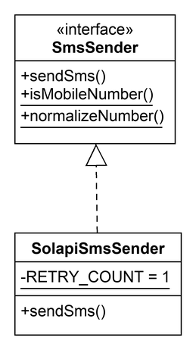
SmsSender «interface»
• notification 모듈이 공개하는 문자 발송 인터페이스다. 테스트와 시연 연습 때는 가짜 발송기로 바꿔 끼운다.
• sendSms는 받은 번호마다 숫자만 남기고, 국가 번호 82로 시작하면 0으로 시작하는 국내 번호로 바꾼다. 그런 다음 같은 번호는 하나만 남기고(같은 회원이 같은 상품을 여러 번 신청한 경우 등, 5.4.1), 휴대폰 번호 형식이 아닌 번호는 빼고 보낸다. isMobileNumber는 sendSms처럼 숫자만 남기고 82로 시작하면 0으로 바꾼 뒤, 그 번호가 휴대폰 번호 형식인지(즉 sendSms가 보내는 번호인지) 알려 주고, MemberService가 가입할 때 연락처를 확인하는 데 쓴다. normalizeNumber는 번호를 sendSms가 보내는 형식(숫자만 남기고, 82로 시작하면 0으로 시작하는 국내 번호)으로 바꿔 돌려준다(예: +82 10-1234-5678 → 01012345678). MemberService가 연락처를 이 형식으로 저장한다. isMobileNumber와 normalizeNumber는 인터페이스의 정적 메소드라 구현(SolapiSmsSender)을 거치지 않고 부른다.
• 메소드: sendSms(phoneNumbers, message), isMobileNumber(phoneNumber), normalizeNumber(phoneNumber)
SolapiSmsSender
• 솔라피로 문자를 보내는 구현이다. 솔라피가 문자를 받지 않은 게 분명한 실패(1.3 (8))일 때만 1초 뒤 한 번(RETRY_COUNT) 더 보내고, 다시 보내지 않은 실패와 다시 보내도 실패한 경우는 서버 로그에 남긴다. 같은 문자가 두 번 가지 않게, 솔라피가 이미 받았을 수 있는 실패는 다시 보내지 않는다. 솔라피가 성공(200)으로 답해도 접수하지 않았다고 따로 알려 온 번호는 다시 보내지 않고, 그 번호와 이유를 서버 로그에 남긴다.
• 교류도의 send(phoneNumbers, content)는 솔라피 문자 발송 API(POST /messages/v4/send-many/fast) 호출을 줄여 적은 것이다.
• 메소드: sendSms(phoneNumbers, message)
4.7 voice 패키지 클래스도
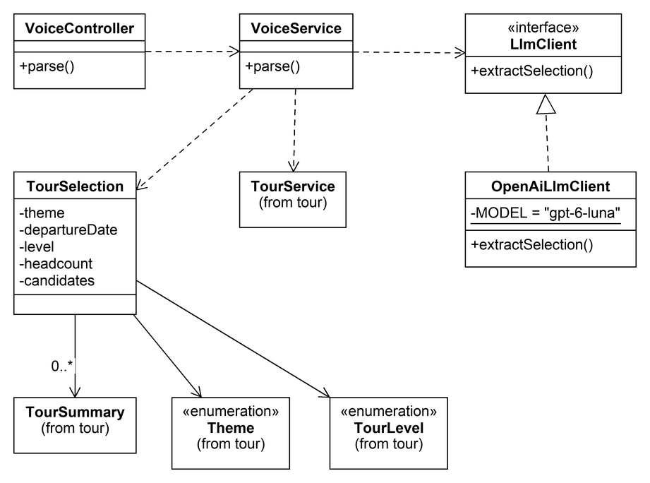
다른 모듈에서 가져와 그린 클래스: TourService (tour), TourSummary (tour), Theme (tour), TourLevel (tour).
VoiceController
• 음성에서 나온 글자를 받아 선택 항목으로 바꿔 달라는 요청을 받는다. 글자가 비었거나 300자를 넘으면 400과 오류 문구로 거부한다. 언어 모델의 답을 받지 못하거나 읽지 못하면 OpenAiLlmClient가 던진 503 예외대로 503을 돌려준다.
• 메소드: parse(request)
VoiceService
• LlmClient로 글자에서 테마, 출발일, 투어 등급, 인원을 뽑고, TourService.findTours로 테마와 출발일이 맞는 후보 상품을 찾아 TourSelection으로 돌려준다.
• 메소드: parse(text)
LlmClient «interface»
• 글자에서 선택 항목을 뽑는 인터페이스다. 정확도가 모자라면 더 큰 모델로 바꿀 수 있게 구현과 나눴다. extractSelection은 테마, 출발일, 투어 등급, 인원만 채운 TourSelection을 돌려주고, 후보 상품은 VoiceService가 채운다.
• 메소드: extractSelection(text)
OpenAiLlmClient
• OpenAI API의 gpt-6-luna 모델(MODEL)을 구조화 출력(JSON 스키마)으로 불러 테마, 출발일, 투어 등급, 인원을 뽑는다. 프롬프트 원본은 이 클래스 옆에 하나만 둔다.
• 프롬프트에 오늘 날짜와 요일을 넣어 “다음 주 토요일” 같은 말을 날짜로 바꾸게 한다. 오늘 날짜는 시계(Clock, 4.1)에서 얻은 한국 시간 기준 날짜다. 없는 테마·등급, 있을 수 없는 날짜(예: 2월 30일), 1보다 작은 인원은 뽑지 못한 것으로 보고 비운다.
• 키가 없거나, 호출이 실패하거나, 시간이 초과되거나(연결 3초, 응답 15초), 답이 잘렸거나 거절됐거나 해석되지 않으면 503 예외(ResponseStatusException)를 던져, parse가 503을 돌려준다.
• 메소드: extractSelection(text)
TourSelection
• 음성에서 뽑은 테마, 출발일, 투어 등급, 인원과, 테마와 출발일이 맞는 후보 상품 목록(TourSummary)이다. 뽑지 못한 항목은 비어 있다.
4.8 warehouse 패키지 클래스도
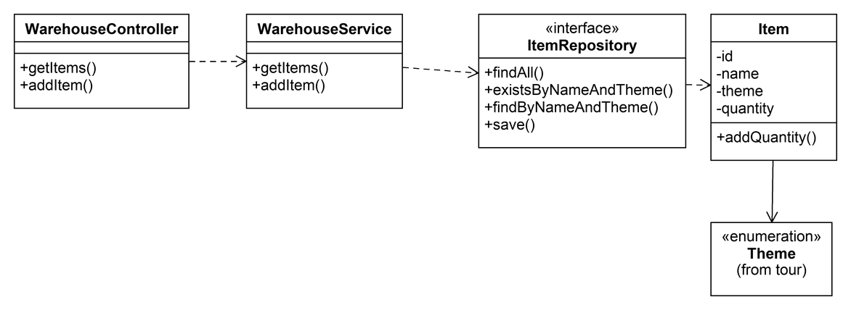
다른 모듈에서 가져와 그린 클래스: Theme (tour).
WarehouseController
• 직원의 창고 물품 조회와 추가 요청을 받는다.
• 메소드: getItems(), addItem(request)
WarehouseService
• 창고 물품을 이름과 테마로 찾아, 있으면 수량만 더하고 없으면 새로 등록한다. 이름이나 테마가 비었거나, 다듬은 이름이 100자를 넘거나, 수량이 1 이상의 정수가 아니면 거부한다.
• 물품 이름은 자모로 풀린 한글을 합치고 앞뒤 공백(보이지 않는 공백 포함)을 지운 뒤 찾고 저장한다. 같은 이름인지는 DB의 정렬 규칙(utf8mb4_0900_ai_ci, 1.3 (7))대로 대소문자, 악센트, 전각과 반각을 가리지 않고 본다. 그래서 같은 테마의 ‘Golf Ball’이 있을 때 ‘golf ball’을 입력하면 ‘Golf Ball’의 수량이 늘고 이름은 그대로다.
• getItems는 물품을 이름 순으로, 이름이 같으면 테마 순으로 돌려준다. 테마 순은 열거형 Theme 값 이름의 알파벳 순(GOLF, HONEYMOON, PARENTS, TREKKING)이다.
• 있는지는 ItemRepository.existsByNameAndTheme로 잠그지 않고 먼저 보고, 있을 때만 findByNameAndTheme로 그 물품을 잠그며 읽는다. 같은 새 물품을 다른 요청이 먼저 넣어 (이름, 테마) 유일 제약에 걸리거나, 잠금을 얻지 못하면(잠금 대기 시간 초과, 교착 상태), 새 트랜잭션에서 처음부터 다시 한다. 처음 시도를 합쳐 세 번까지 하고, 세 번째도 실패하면 WarehouseController가 500과 오류 문구를 돌려준다.
• 메소드: getItems(), addItem(itemName, theme, quantity)
ItemRepository «interface»
• 창고 물품을 저장하고 찾는 Spring Data JPA 인터페이스다.
• findAll(sort)와 save는 JpaRepository에서 물려받는다. WarehouseService.getItems가 findAll에 ‘이름 순, 이름이 같으면 테마 순’ 정렬 조건(Sort)을 넘겨 DB가 정렬하게 한다.
• existsByNameAndTheme는 잠그지 않고 있는지만 보고, findByNameAndTheme는 찾은 행을 잠그며 읽는다(@Lock(PESSIMISTIC_WRITE)). 둘로 나눈 까닭은 이렇다. 없는 물품을 잠그며 찾으면 MySQL(기본 격리 수준)은 그 물품이 들어갈 빈 구간((이름, 테마) 순서로 앞뒤 기존 물품 사이)을 잠근다(갭 잠금). 그러면 같은 구간에 들어갈 새 물품을 동시에 넣는 두 요청은 서로 다른 물품이어도 상대의 갭 잠금을 기다리는 교착 상태가 되고, MySQL이 그중 하나를 실패시킨다.
• 메소드: findAll(sort), existsByNameAndTheme(name, theme), findByNameAndTheme(name, theme), save(item)
Item
• 창고 물품 엔티티다. 이름, 테마, 수량을 담고, 이름과 테마가 같은 물품은 하나뿐이다(DB의 (이름, 테마) 유일 제약). 이름은 다듬은 뒤 100자까지 받는다.
• 메소드: addQuantity(quantity)
4.9 서버 API
주소 | 받는 메소드 | 유즈케이스 | 쓸 수 있는 사람
POST /api/v1/members/signup | MemberController.signUp | MWT-UC1 | 누구나
POST /api/v1/members/login | MemberController.logIn | MWT-UC2 | 누구나
GET /api/v1/members/me | MemberController.getMe | 새로고침 뒤 로그인 상태 되살리기, 403을 받은 뒤 회원 구분 다시 읽기 | 로그인한 회원
POST /api/v1/members/logout | MemberController.logOut | MWT-UC10 | 누구나
GET /api/v1/tours?theme= | TourController.getTours | MWT-UC4, MWT-UC5, MWT-UC6 | 고객
GET /api/v1/tours/{tourId}/levels | TourController.getLevels | MWT-UC4 | 고객
GET /api/v1/tours/{tourId}/options?level= | TourController.getOptions | MWT-UC6 | 고객
GET /api/v1/bookings/previous | BookingController.getPreviousTours | MWT-UC3 | 고객
POST /api/v1/bookings/quote | BookingController.quote | MWT-UC4, MWT-UC5, MWT-UC6, MWT-UC7 | 고객
POST /api/v1/bookings | BookingController.applyTour | MWT-UC4 | 고객
POST /api/v1/voice/parse | VoiceController.parse | MWT-UC5 | 고객
POST /api/v1/staff/tours | StaffTourController.registerTour | MWT-UC8 | 직원
GET /api/v1/staff/items | WarehouseController.getItems | MWT-UC9 | 직원
POST /api/v1/staff/items | WarehouseController.addItem | MWT-UC9 | 직원

• 가격은 신청하기 전까지 서버에 저장하지 않는다. 화면이 고른 내용(상품, 투어 등급, 인원, 옵션)을 quote로 보낼 때마다 서버가 다시 확인하고 계산해 PriceQuote로 돌려준다. 신청(applyTour)할 때도 같은 확인과 계산을 한 번 더 한다.
• getTours와 음성 경로의 findTours는 출발일이 오늘보다 뒤인 상품만 돌려준다. 마감된 상품은 목록에 “마감”으로 보이고 고를 수 없다.
• getOptions는 그 상품의 옵션마다, 받은 투어 등급을 기준으로 한 1인 요금 차이를 함께 돌려준다.
• applyTour는 신청 ID와 신청한 상품의 상태(모집 중, 확정, 마감)를 돌려준다. 같은 신청 키로 다시 보냈을 때 돌려주는 첫 신청의 결과에는 상품의 지금 상태가 담겨, 그사이 출발 처리됐으면 취소, 진행 중, 완료일 수도 있다(4.5).
• 신청(applyTour)은 요청 헤더 Idempotency-Key로 신청 키(UUID)를 받는다. 없어도 된다. 같은 회원이 같은 신청 키로 다시 신청하면 새로 신청하지 않고 첫 신청의 결과(신청 ID, 상품의 지금 상태)를 돌려준다(4.5 BookingService). 화면은 신청 결과를 알 수 없을 때 같은 신청 키로 다시 보내 결과를 받는다(3.1 TourSelectPage). 신청 키를 받는 API는 신청뿐이다. 상품 등록과 창고 물품 추가는 결과를 알 수 없으면 화면이 처리됐는지 알 수 없다고 알린다. 다만 브라우저가 오프라인이라고 답하면 연결할 수 없다고 알려, 서버에 닿은 뒤 끊긴 경우를 가리지 못한다(3.1 ApiClient).
• 입력 오류(틀린 아이디·비밀번호, 아이디 중복, 직원 코드 불일치, 남은 자리 초과 등)는 400과 오류 문구로 돌려준다. 가격 계산과 신청에서 그 상품을 더는 신청할 수 없으면(마감, 출발일이 오늘이거나 지남, 취소·진행 중·완료 상태) 409를 돌려준다. 다만 같은 신청 키로 다시 보낸 신청은 첫 신청이 있고 내용이 같으면 409 대신 그 결과를 돌려준다(4.5). getLevels, getOptions, quote, applyTour에서 고른 상품이 없으면(TourService가 상품을 찾지 못하면) 404 “여행 상품을 찾을 수 없습니다.”를 돌려준다. 상품을 지우는 기능은 없으므로, 화면이 보낸 상품 ID가 DB에 없을 때만 생긴다. 음성으로 고르기(parse)는 언어 모델(OpenAI)의 답을 받지 못하거나 읽지 못하면(키 없음, 호출 실패·시간 초과, 답이 잘림·거절·해석 불가) 503을 돌려준다(4.7). 창고 물품 추가가 처음 시도를 합쳐 세 번 모두 실패하면 500을 돌려준다(4.8). 로그인하지 않았거나 만료되었으면 401, 권한이 없으면 403을 돌려준다.
• Tour Server가 돌려주는 오류 응답의 본문은 상태 코드와 관계없이 {"message": "<오류 문구>"} 한 가지 모양이다. 화면을 올린 정적 호스팅이 직접 내는 응답은 이 모양이 아닐 수 있다. Tour Server 앞에 둔 웹 서버(4.11)는 Tour Server에 연결하지 못했거나 응답 전에 연결이 끊길 때(503)와 응답이 늦을 때(504)도 이 모양으로 돌려준다. 화면이 오류 문구로 경우를 가르는 곳이 있으므로(5.6의 “남은 자리보다 인원이 많습니다.”), 이 문구를 바꿀 때는 화면도 함께 고친다.
4.10 로그인과 권한
• 로그인 상태는 JWT로 유지하고, 토큰은 쿠키로 주고받는다. 로그인하면 서버가 토큰을 accessToken 쿠키(HttpOnly, Secure, SameSite=Lax, Path=/, Max-Age=86400)로 내려 준다. Max-Age를 토큰과 같은 24시간으로 두어 브라우저를 닫아도 로그인이 이어진다.
• HttpOnly는 화면 스크립트의 쿠키 직접 접근을 막아 토큰 탈취 위험을 줄인다. 다만 XSS 자체나 사용자 권한으로 실행되는 악성 요청까지 막는 것은 아니다. SameSite=Lax라 다른 사이트에서 보낸 POST 요청에는 쿠키가 실리지 않는다. 상태를 바꾸는 요청은 모두 POST이고 상태를 바꾸는 GET은 만들지 않으므로 따로 CSRF 토큰을 두지 않는다.
• 토큰은 액세스 토큰 하나만 쓰고 24시간 뒤 만료된다. 만료되면 다시 로그인한다.
• 로그아웃(MWT-UC10)하면 서버가 로그인 때와 같은 이름과 Path=/로 accessToken 쿠키를 값 없이 Max-Age=0으로 내려 브라우저에서 지운다. HttpOnly라 화면 스크립트로는 쿠키를 지울 수 없기 때문이다. 로그아웃 API는 토큰이 이미 만료된 사람도 부를 수 있다.
• 리프레시 토큰은 두지 않는다. 리프레시 토큰을 쓰면 액세스 토큰을 짧게 두고 서버에서 로그인을 끊을 수 있지만, 쿠키가 둘이 되고 재발급 API, 리프레시 토큰 저장소, 화면에서 401을 받으면 재발급한 뒤 다시 요청하는 처리가 필요하다. 토큰은 HttpOnly·Secure 쿠키라 화면 스크립트로 훔칠 수 없고, 같이 쓰는 PC 문제는 로그아웃으로 푼다. 대신 토큰이 다른 경로로 새면 만료될 때까지 24시간 동안 막을 수 없다.
• 토큰에는 회원 ID와 회원 구분(고객, 직원)을 담는다. JwtAuthenticationFilter가 요청마다 쿠키에서 토큰을 꺼내 확인해 회원 정보를 Spring Security에 넣고, Spring Security 설정(SecurityConfig)이 서버 API 표의 “쓸 수 있는 사람”대로 막는다.
• 화면은 토큰을 읽을 수 없으므로, 로그인 응답 본문으로 회원 구분과 이름을 받아 AuthStore에 둔다. 비밀번호는 PasswordEncoder(BCrypt)로 암호화해 저장한다.
4.11 배포
• 화면(React 빌드 결과)은 Tour Server와 따로 정적 호스팅(Vercel)에 배포하고, /api로 시작하는 요청은 정적 호스팅이 Tour Server 쪽으로 넘긴다(프록시). 요청은 브라우저 → 정적 호스팅 → 웹 서버(Nginx, HTTPS 요청을 받아 Tour Server로 넘기는 프록시) → Tour Server 순서로 지난다. Tour Server의 API 주소가 모두 /api/v1/...이므로 어느 프록시도 /api를 떼지 않는다. 로컬에서는 화면 개발 서버의 프록시가 /api 요청을 로컬에서 띄운 Tour Server(http://localhost:8080)로 바로 넘기며(웹 서버를 거치지 않는다), 이 프록시도 /api를 떼지 않는다. 브라우저가 보기에 화면과 Tour Server가 같은 출처(origin)이므로(ApiClient는 /api/v1/...처럼 상대 주소로 부른다) 따로 설정하지 않아도 로그인 쿠키가 요청에 실리고, CORS가 필요 없어 Tour Server에 CORS 설정을 두지 않는다.
• 정적 호스팅과 웹 서버의 프록시는 Cookie·Set-Cookie 헤더를 지우지 않고 넘기며, /api 응답을 캐시하지 않는다. Secure 쿠키와 브라우저 마이크 권한 때문에 운영은 HTTPS를 전제로 하고, 정적 호스팅에서 웹 서버로 넘기는 구간도 HTTPS로 한다(로그인 비밀번호와 토큰이 이 구간을 지난다). 웹 서버는 Tour Server, MySQL과 같은 Lightsail 서버에서 띄운다. HTTPS는 웹 서버가 받아서 끝내고, Tour Server(Spring Boot)에는 같은 Lightsail 서버 안에서만(외부 네트워크를 거치지 않고) HTTP로 넘긴다. 웹 서버는 Tour Server에 연결하지 못했거나 응답을 받기 전에 연결이 끊기면 503 “서버에 잠시 연결할 수 없습니다. 잠시 뒤 다시 시도해 주세요.”를, 60초 안에 응답을 받지 못하면 504 “서버 응답이 늦어 처리됐는지 알 수 없습니다. 결과를 확인한 뒤 다시 시도해 주세요.”를 Tour Server의 오류 응답과 같은 모양({"message": …})으로 돌려준다(4.9). 응답을 받기 전에 끊긴 요청은 Tour Server가 이미 처리했을 수 있어, 화면은 두 번 처리되면 안 되는 요청의 5xx를 처리됐는지 알 수 없는 것으로 다룬다(3.1 ApiClient). Tour Server가 직접 돌려준 503(음성 입력을 쓸 수 없을 때 등)은 그대로 넘긴다. 운영 주소 등 배치의 세부는 구현운영 산출물에 적는다.

5 교류도

유즈케이스마다 화면과 서버 객체 사이의 교류도를 그린다. 그리는 규칙은 다음과 같다.
• 생명선은 왼쪽부터 액터, 화면, Controller, Service, Repository, 도메인 객체, 외부 서비스(Web Speech API, OpenAI API, SOLAPI) 순서로 놓는다. 도메인 객체는 업무 규칙이 있을 때만 그린다.
• 분석 산출물 시스템교류도의 메시지는 camelCase로 바꿔 순서까지 그대로 쓴다. 다만 화면에 같은 이름의 함수를 두지 않는 메시지(3장 도입부)는 빼거나 값 이름으로 바꾼다(아래 “링크로 가는 화면 이동” 항목과 “반환 화살표” 항목). 그 밖에 분석 산출물 v1.1의 메시지 중 이름이나 인자가 바뀐 것은 셋(ReturnText, ReturnSendResult, ReturnSelection)이다. ReturnText는 Web Speech API 결과 이벤트 이름(onresult)을 따르고, ReturnSendResult와 ReturnSelection은 반환 화살표로 그린다. SendSMS는 Java 이름 규칙대로 sendSms로 쓴다. RequestCustomize는 OptionPanel이 아니라 OptionPanel을 띄우는 TourSelectPage가 받는다(TourSelectPage가 이 메시지를 받아 띄우기 전에는 OptionPanel이 화면에 없다). 화면 → 액터 호출은 보내는 화면의 메소드다. 메시지 대응은 아래 표와 같다.
• 화면에서 서버로 가는 호출은 실제로는 모두 ApiClient를 거친 HTTP 요청이지만, 생명선을 줄이려고 화면에서 Controller로 바로 그린다.
• 요청마다 토큰을 확인하는 JwtAuthenticationFilter는 모든 교류도에서 생략한다. 로그인(MWT-UC2) 교류도에는 토큰을 만드는 흐름만 그린다.
• 링크로 가는 화면 이동(React Router의 링크)과 부모 화면이 부품에 값을 넘기는 것(props)은 메소드 호출이 아니라서 메시지로 그리지 않는다. 그래서 링크로 가는 화면 이동 셋(RequestSignUp, RequestPlanTour, RequestAddItem)은 그리지 않는다. 화면이 열리면 늘 보이는 ShowSignUpForm도 함수가 없으므로(3장 도입부) 그리지 않는다. 요청이 끝난 뒤 코드가 옮기는 화면 이동(showMainPage, showSignUpResult, showLoginPage)은 화면의 메소드라 메시지로 그린다. 부모 화면이 넘긴 값을 부품이 보여 주는 ShowPreviousTours, ShowSummary, ShowUpdatedPrice, ShowDiscountedPrice는 아래 반환 화살표 항목대로 점선으로 그린다.
• 반환 화살표(점선)는 화면으로 돌아오는 값, 다음 흐름을 가르는 값, 다음 호출의 인자가 되거나 인자를 만드는 데 쓰이는 값(예: 5.1의 encodedPassword는 save(member)의 member에 담기고, 5.4.1의 bookings에서 phoneNumbers를 모은다), 분석 메시지에 대응하는 반환, 외부 서비스의 응답에만 그린다. 다만 앞선 호출의 반환이 아니어도 점선으로 그리는 경우가 한 가지 있다. 부모 화면이 넘긴 값을 부품이 화면에 보여 주는 것은 부품에서 액터로 점선을 긋고, 메소드 이름 대신 분석 메시지의 인자 이름을 단다(예: 5.4의 ShowSummary(summary, price)는 summary, price). 5.3만은 BookingController가 돌려주는 tours와 가리려고 인자 이름 tours 대신 CustomerMainPage의 속성 이름 previousTours를 쓴다. 다음 메시지를 받는 객체가 되기만 하는 값은 그리지 않는다(예: 5.4.1에서 findByIdForUpdate가 읽은 상품). Service나 Repository가 돌려준 값이 Controller를 거쳐 화면으로 가기만 하면, Controller가 화면에 돌려주는 반환 하나로 그린다(예: 5.9의 findAll(sort)가 읽은 물품 목록은 items 반환 하나). Service나 Repository가 아닌 계산 객체(PriceCalculator, RegularDiscountPolicy)의 결과는 화면으로 가는 값이어도 그린다(5.4 totalPrice, 5.7 discount). 메시지 번호는 붙이지 않는다.
• 외부 서비스(Web Speech API, OpenAI API, SOLAPI)와 Spring Security의 PasswordEncoder도 생명선으로 그리고, 메시지에는 실제 API 이름을 쓴다. 예외는 둘이다. speak(voice)는 코드 호출이 아니라 고객이 말하는 동작이고, send(phoneNumbers, content)는 솔라피 문자 발송 API(POST /messages/v4/send-many/fast)를 줄여 적은 것이다. 카카오 우편번호 서비스와 그것을 부르는 AddressSearch(3.1)는 교류도에 생명선으로 그리지 않는다. 분석 산출물의 회원가입 흐름에 대응하는 메시지가 없고, 교류도에는 분석 흐름에 필요한 호출만 그리기 때문이다.
• 분석 산출물의 외부 액터는 교류도에서 이렇게 나온다: Speech Recognition Service → Web Speech API, SMS Service → SOLAPI, LLM Service → OpenAI API.
• 한 교류도가 길어 따로 그린 부분은 ref 프레임으로 가리킨다(여행 상품 선택의 확정과 문자 발송은 5.4.1 ref Confirm Tour). 음성으로 여행 상품 선택의 가격 계산도 ref Select Tour로 줄인다. 확장 유즈케이스는 확장되는 지점부터 따로 그린다.
• 오류 흐름은 그림에 그리지 않고 각 교류도의 “부 흐름”에 적는다. 교류도에는 분석 흐름에 필요한 호출만 그린다.

분석 산출물 시스템교류도 메시지와 교류도 메시지의 대응
유즈케이스 | 분석 메시지 | 교류도 메시지 | 메소드가 있는 클래스 | 비고
MWT-UC1 | RequestSignUp() | – |  | 링크로 가는 화면 이동이라 그리지 않는다
MWT-UC1 | ShowSignUpForm() | – |  | 화면이 열리면 늘 보이는 것이라 그리지 않는다
MWT-UC1 | SubmitSignUp(id, password, name, address, phone, memberType, staffCode) | submitSignUp(id, password, name, address, phone, memberType, staffCode) | SignUpPage
MWT-UC1 | ShowSignUpResult(result) | showSignUpResult(result) | SignUpPage
MWT-UC2 | LogIn(id, password) | logIn(id, password) | LoginPage
MWT-UC2 | ShowMainPage(memberType) | showMainPage(memberType) | LoginPage
MWT-UC3 | ShowPreviousTours(tours) | previousTours | 없음 (보여 주는 부품: PreviousToursPopup) | 바뀜: 부품이 보여 주는 값으로 그린다
MWT-UC3 | ClosePopup() | closePopup() | PreviousToursPopup
MWT-UC4 | SelectTheme(theme) | selectTheme(theme) | TourSelectPage
MWT-UC4 | ShowTours(tours) | showTours(tours) | TourSelectPage
MWT-UC4 | SelectTour(tourId) | selectTour(tourId) | TourSelectPage
MWT-UC4 | ShowLevels(levels) | showLevels(levels) | TourSelectPage
MWT-UC4 | SelectLevel(level, headcount) | selectLevel(level, headcount) | TourSelectPage
MWT-UC4 | ShowSummary(summary, price) | summary, price | 없음 (보여 주는 부품: PriceSummary) | 바뀜: 부품이 보여 주는 값으로 그린다
MWT-UC4 | ApplyTour() | applyTour() | TourSelectPage
MWT-UC4 | SendSMS(phoneNumbers, message) | sendSms(phoneNumbers, message) | SmsSender | Java 이름 규칙대로 약어를 소문자로 쓴다(sendSms)
MWT-UC4 | ReturnSendResult(result) | result | 반환 → BookingService | 바뀜: 반환 화살표로 그린다
MWT-UC4 | ShowApplyResult(status) | showApplyResult(status) | TourSelectPage
MWT-UC5 | StartVoiceInput() | startVoiceInput() | VoiceInputPanel
MWT-UC5 | Recognize() | recognize() | SpeechRecognizer
MWT-UC5 | ShowVoiceGuide() | showVoiceGuide() | VoiceInputPanel
MWT-UC5 | Speak(voice) | speak(voice) | Web Speech API (외부) | 고객이 말하는 동작이다(코드 호출이 아님). Web Speech API가 듣는다
MWT-UC5 | ReturnText(text) | onresult(text) | SpeechRecognizer | 바뀜: Web Speech API 결과 이벤트의 이름을 따른다
MWT-UC5 | ExtractSelection(text) | extractSelection(text) | LlmClient
MWT-UC5 | ReturnSelection(selection) | selection | 반환 → VoiceService | 바뀜: 반환 화살표로 그린다
MWT-UC5 | ShowSelection(theme, date, level, headcount) | showSelection(theme, date, level, headcount) | VoiceInputPanel
MWT-UC5 | ConfirmSelection() | confirmSelection() | VoiceInputPanel
MWT-UC5 | ShowSummary(summary, price) | summary, price | 없음 (ref Select Tour 안, 보여 주는 부품: PriceSummary) | 바뀜: 부품이 보여 주는 값으로 그린다
MWT-UC6 | RequestCustomize() | requestCustomize() | TourSelectPage | 받는 쪽은 OptionPanel이 아니라 OptionPanel을 띄우는 TourSelectPage다
MWT-UC6 | ShowOptions(hotels, transports, meals, extras) | showOptions(hotels, transports, meals, extras) | OptionPanel
MWT-UC6 | SelectOption(category, choice) | selectOption(category, choice) | OptionPanel
MWT-UC6 | ShowUpdatedPrice(price) | price | 없음 (보여 주는 부품: OptionPanel) | 바뀜: 부품이 보여 주는 값으로 그린다
MWT-UC6 | FinishCustomize() | finishCustomize() | OptionPanel
MWT-UC6 | ShowSummary(summary, price) | summary, price | 없음 (보여 주는 부품: PriceSummary) | 바뀜: 부품이 보여 주는 값으로 그린다
MWT-UC7 | ShowDiscountedPrice(price, discount) | price, discount | 없음 (보여 주는 부품: PriceSummary) | 바뀜: 부품이 보여 주는 값으로 그린다
MWT-UC7 | ConfirmPrice() | confirmPrice() | PriceSummary
MWT-UC7 | ShowSummary(summary, price) | summary, price | 없음 (보여 주는 부품: PriceSummary) | 바뀜: 부품이 보여 주는 값으로 그린다
MWT-UC8 | RequestPlanTour() | – |  | 링크로 가는 화면 이동이라 그리지 않는다
MWT-UC8 | ShowTourForm() | showTourForm() | TourPlanPage
MWT-UC8 | RegisterTour(theme, date, duration, capacity, prices, transports) | registerTour(theme, date, duration, capacity, prices, transports) | TourPlanPage
MWT-UC8 | ShowRegisterResult(tourId) | showRegisterResult(tourId) | TourPlanPage
MWT-UC9 | RequestAddItem() | – |  | 링크로 가는 화면 이동이라 그리지 않는다
MWT-UC9 | ShowItems(items) | showItems(items) | WarehousePage
MWT-UC9 | AddItem(itemName, theme, quantity) | addItem(itemName, theme, quantity) | WarehousePage
MWT-UC9 | ShowAddResult(itemName, quantity) | showAddResult(itemName, quantity) | WarehousePage
MWT-UC10 | LogOut() | logOut() | CustomerMainPage
MWT-UC10 | ShowLoginPage() | showLoginPage() | CustomerMainPage

5.1 교류도 (usecase : Sign Up)
회원가입(MWT-UC1)
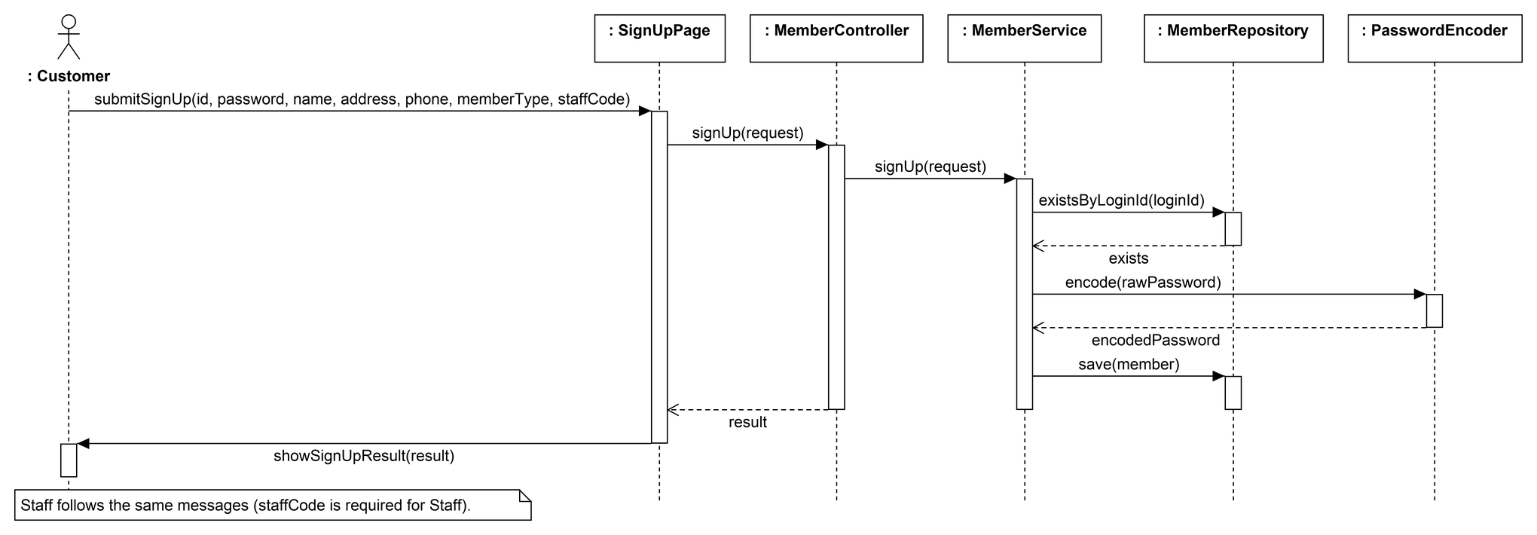

• 고객이 로그인 화면의 링크로 회원가입 화면에 가면 회원가입 화면이 입력 항목을 보여 준다(그림에서는 생략).
• 고객이 항목을 입력해 제출하면 SignUpPage가 MemberController.signUp으로 요청을 보낸다. 주소는 AddressSearch가 띄운 검색 영역에서 찾아 고르고, 우편번호 서비스를 불러오지 못했거나 고객이 “주소 직접 입력하기”를 누르면 직접 입력한다(3.1 SignUpPage, 그림에서는 생략).
• MemberService는 비밀번호 길이와 연락처(SmsSender.isMobileNumber, 그림에서는 생략)를 확인하고, MemberRepository.existsByLoginId로 아이디가 이미 있는지(exists) 본다. 대소문자, 악센트, 전각과 반각만 다른 아이디도 같은 아이디로 본다(1.3 (10)). 같은 아이디가 없으면 PasswordEncoder로 비밀번호를 암호화한다. 연락처는 문자를 보낼 때와 같은 형식(숫자만 남긴 국내 번호, 예: 01012345678)으로 바꾼다(SmsSender.normalizeNumber, 그림에서는 생략). 그런 다음 암호화한 비밀번호(encodedPassword)와 바꾼 연락처로 회원을 만들어 저장한다.
• 직원은 같은 메시지를 쓰고, MemberService가 입력한 직원 코드를 서버 설정값과 비교한다.
부 흐름
• 아이디가 이미 있거나 필수 항목이 비어 있으면 MemberController가 400과 오류 문구를 돌려주고, SignUpPage가 오류를 보여 준 뒤 입력 화면으로 돌아간다.
• 직원 코드가 맞지 않으면 같은 방식으로 직원으로 가입할 수 없다고 알린다.
• 비밀번호가 8자보다 짧거나 72바이트를 넘거나, 연락처가 휴대폰 번호가 아니거나, 주소가 255자를 넘으면 같은 방식으로 알린다.

5.2 교류도 (usecase : Log In)
로그인(MWT-UC2)
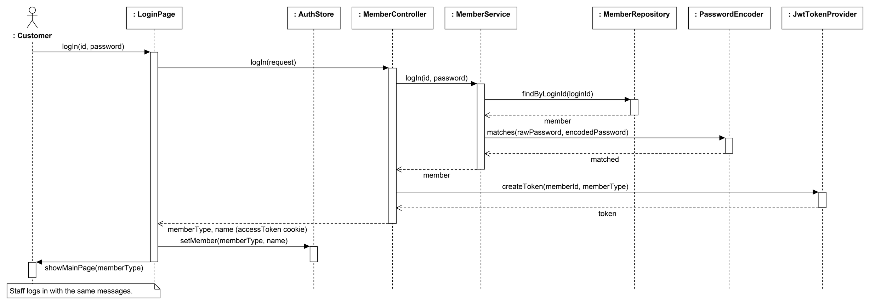

• 고객이 아이디와 비밀번호를 입력하면 LoginPage가 MemberController.logIn으로 요청을 보낸다.
• MemberService는 MemberRepository.findByLoginId로 아이디가 같은 회원(member)을 찾고(대소문자, 악센트, 전각과 반각을 가리지 않는다, 1.3 (10)), 입력한 비밀번호와 그 회원의 암호화한 비밀번호를 PasswordEncoder.matches로 비교한다. 맞으면(matched) 회원을 MemberController에 돌려준다.
• MemberController는 JwtTokenProvider로 토큰을 만들어 accessToken 쿠키로 내려 주고, 응답 본문으로 회원 구분과 이름을 돌려준다.
• LoginPage는 회원 구분과 이름을 AuthStore에 두고, 회원 구분에 따라 고객 첫 화면이나 직원 첫 화면을 보여 준다.
부 흐름
• 아이디나 비밀번호가 맞지 않으면 MemberController가 400과 오류 문구를 돌려주고, LoginPage가 오류를 보여 준다. 아이디가 같은 회원이 없으면 matches를 부르지 않고 같은 400을 돌려준다.
• 비밀번호가 72바이트를 넘으면 MemberService가 findByLoginId와 matches를 부르지 않고 거부해, MemberController가 같은 400과 오류 문구를 돌려준다. BCrypt는 앞 72바이트만 비교하므로, 막지 않으면 72바이트 비밀번호 뒤에 아무 글자나 붙여도 로그인된다(1.3 (10)).

5.3 교류도 (usecase : View Previous Tours)
이전 여행 조회(MWT-UC3)
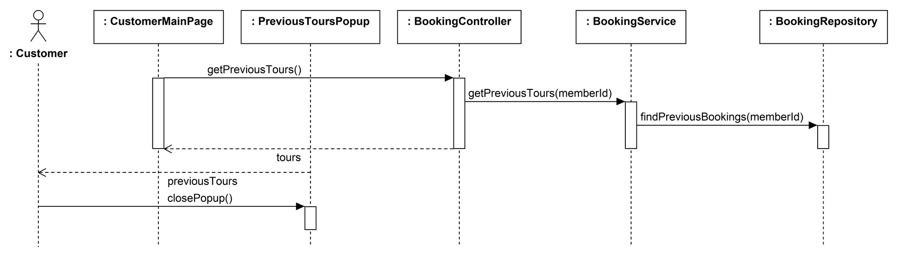

• 로그인 직후 고객 첫 화면(CustomerMainPage)이 BookingController.getPreviousTours로 이전 여행을 요청한다.
• BookingService는 BookingRepository로 완료(Completed) 상태인 상품, 곧 확정되어 출발한 뒤 여행 종료일이 지난 상품의 신청을 찾는다.
• 이전 여행이 있으면 CustomerMainPage가 받은 목록을 넘겨 PreviousToursPopup이 출발일이 최근인 순서로 보여 주고(previousTours), 고객이 닫으면 고객 첫 화면이 보인다.
부 흐름
• 없음.

5.4 교류도 (usecase : Select Tour)
여행 상품 선택(MWT-UC4)
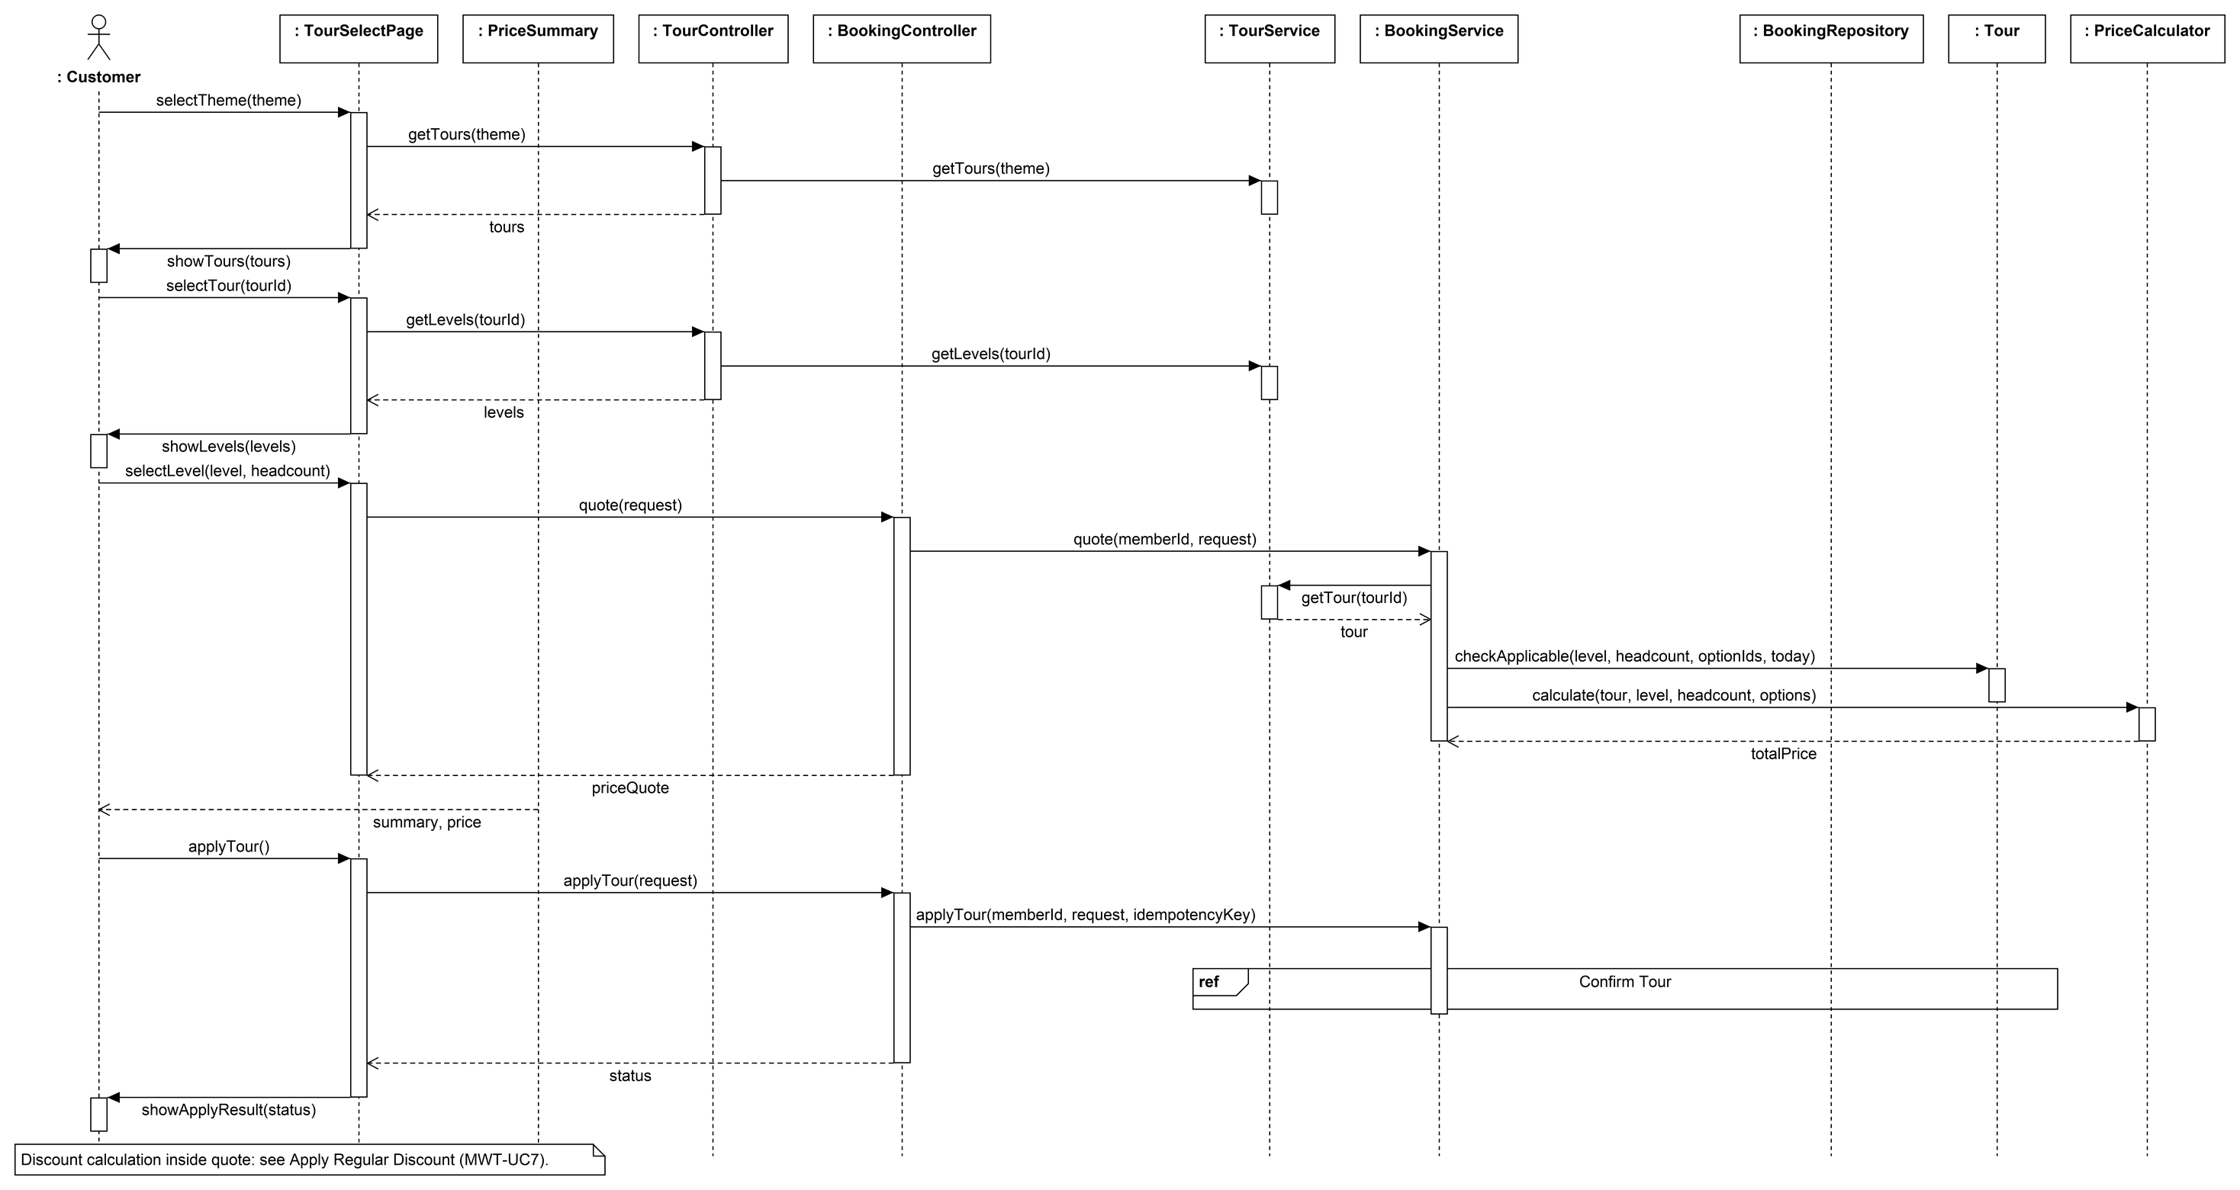

• 고객이 테마를 고르면 TourController.getTours가 출발일이 오늘보다 뒤인 그 테마의 상품 목록을 돌려준다.
• 상품을 고르면 TourController.getLevels가 고를 수 있는 투어 등급과 등급별 가격, 제공 내용을 돌려준다.
• 투어 등급과 인원을 고르면 BookingController.quote가 가격을 돌려준다. BookingService는 TourService.getTour로 상품(tour)을 읽고 Tour.checkApplicable로 남은 자리와 테마 규칙을 확인한 뒤 PriceCalculator로 할인 전 총 가격(totalPrice)을 계산한다. totalPrice는 단골 할인 계산(5.7의 discount)의 인자로도 쓰인다. 할인 계산은 단골 할인 적용(MWT-UC7) 교류도에 있다. TourSelectPage가 받은 가격 계산 결과(priceQuote)를 넘기면 PriceSummary가 고른 내용과 가격(summary, price)을 보여 준다.
• 고객이 신청하면 BookingService가 같은 확인을 한 번 더 하고 MemberService로 회원을 가져온 뒤(둘 다 그림에서는 생략), 신청 인원을 더하고 신청을 저장하고, 상품이 확정 상태면 문자를 보낸다. 이 셋은 ref Confirm Tour(5.4.1)에 그렸다. 화면은 신청한 상품의 상태(모집 중, 확정, 마감)로 결과를 보여 준다.
• 화면은 신청마다 새 신청 키(idempotencyKey)를 요청 헤더 Idempotency-Key로 함께 보낸다. BookingController는 이를 BookingService.applyTour의 셋째 인자(idempotencyKey)로 넘긴다. 요청 헤더로 오므로 그림의 applyTour(request)에는 보이지 않는다(4.5, 4.9). BookingService는 신청 키가 있으면 먼저 BookingRepository.findByMemberIdAndIdempotencyKey로 같은 신청을 찾는다(그림에서는 생략, 4.5).
부 흐름
• 고객이 음성 입력을 고르면 음성으로 여행 상품 선택(MWT-UC5)을 수행한다.
• 인원이 1 이상의 정수가 아니거나, 남은 자리보다 많거나, 허니문인데 인원이 2명이 아니거나, 허니문·효도 투어에서 클래식을 고르면 Tour.checkApplicable이 거부하고 BookingController가 400과 오류 문구를 돌려준다. 화면은 오류 문구를 보여 주고 투어 등급과 인원을 다시 받는다.
• 가격 계산(quote)에서, 상품을 고른 뒤 그 상품이 마감되었거나 출발일이 오늘이거나 지났으면 409와 오류 문구를 돌려주고 화면은 상품 목록으로 돌아간다.
• 신청(applyTour)할 때 다시 확인해서 인원이 남은 자리보다 많거나 선택 내용이 맞지 않으면 400과 오류 문구를 돌려주고 화면은 투어 등급과 인원을 다시 받는다. 남은 자리가 0이거나(마감) 출발일이 오늘이거나 지났으면 409와 오류 문구를 돌려주고 화면은 상품 목록으로 돌아간다.
• 투어 등급과 인원을 다시 받을 때 화면은 상품 목록(getTours)을 다시 불러, 그 상품의 지금 남은 자리를 투어 등급·인원 입력과 함께 보여 주고, 그때까지 바꾼 옵션은 그대로 둔다(3.1). 옵션을 바꾼 뒤 이렇게 다시 받아 가격을 계산할 때 남겨 둔 옵션 때문에 1인 가격이 0원보다 작아지면, PriceCalculator가 거부하고 BookingController가 400과 오류 문구를 돌려준다. 화면은 같은 방식으로 투어 등급과 인원을 다시 받고, 고객은 옵션을 바꿀 수도 있다(3.1).
• 고객이 단골이면 단골 할인 적용(MWT-UC7)을 수행한다.
• 고객이 옵션을 바꾸려 하면 여행 옵션 변경(MWT-UC6)을 수행한다.
• 신청이 처리됐는지 알 수 없으면(5xx를 받았거나, 응답 없이 연결이 끊겼거나, 성공 응답에서 결과 객체를 받지 못했으면, 3.1 ApiClient) 화면은 상품 목록으로 돌아가지 않고, 고객이 “결과 확인”을 누르면 같은 내용을 같은 신청 키로 다시 보낸다(3.1). BookingService는 같은 회원이 그 신청 키로 한 신청이 있으면 새로 신청하지 않고 첫 신청의 결과(신청 ID, 상품의 지금 상태)를 돌려주고, 없으면 이때 신청한다(4.5). 그래서 다시 보내도 신청은 한 번만 된다. 같은 신청 키로 다른 내용을 보내면 400과 오류 문구를 돌려준다. 결과를 알 때까지 화면이 고른 내용과 음성 입력을 막으므로 화면에서는 생기지 않는다.
• 투어 등급(getLevels)이나 신청(applyTour)이 404(서버 문구는 “여행 상품을 찾을 수 없습니다.”)를 받으면 화면은 오류 문구를 알리고 상품 목록으로 돌아가 목록을 다시 불러온다. 신청이었으면 들고 있던 신청 키도 버린다(3.1 TourSelectPage, 4.9).

5.4.1 교류도 (ref : Confirm Tour)
여행 상품 선택(MWT-UC4) 교류도의 ref Confirm Tour 상자가 가리키는 교류도다.
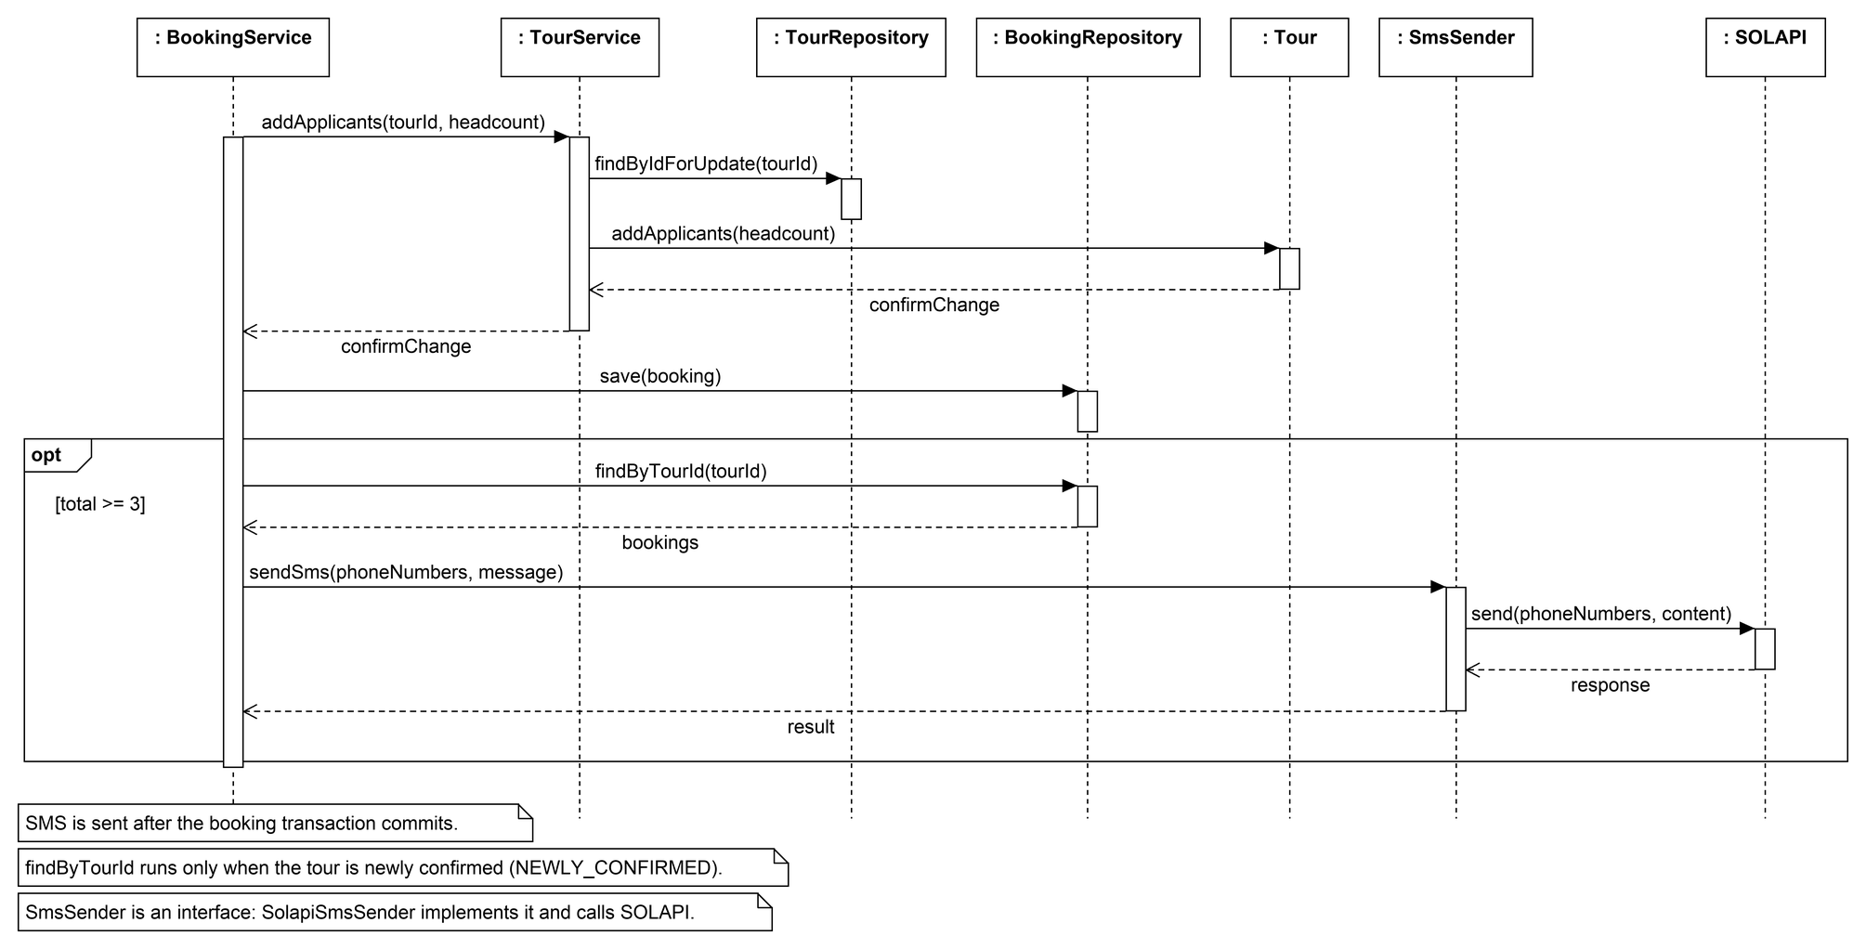

• 여행 상품 선택(MWT-UC4)에서 신청을 저장하기 전에 BookingService가 TourService.addApplicants를 부른다.
• TourService는 TourRepository.findByIdForUpdate로 상품을 잠그고, 먼저 읽어 둔 상품이어도 최신 값으로 다시 읽은 뒤 Tour.addApplicants로 신청 인원을 더한다. Tour는 확정 변화(ConfirmChange)를 돌려준다(6장 상태도). 확정 변화를 받은 BookingService는 BookingRepository.save로 신청을 저장한다. 신청 키가 있으면 신청과 함께 저장한다(4.5 Booking).
• opt 조건의 total은 신청 인원 합계(appliedCount)다. 확정 변화가 NOT_CONFIRMED가 아니면 이 조건이 참이고, BookingService가 문자 받을 신청자를 정해 SmsSender.sendSms로 보낸다. NEWLY_CONFIRMED면 그때까지의 신청자 모두에게, ALREADY_CONFIRMED면 이번 신청자에게만 보낸다. 신청자 모두가 필요한 것은 NEWLY_CONFIRMED뿐이라 findByTourId는 그때만 부르고, 이번 신청자도 들어가도록 신청을 저장한 뒤에 부른다. findByTourId는 잠그며 읽는다(4.5).
• 문자 받을 번호는 이렇게 모은다. NEWLY_CONFIRMED면 findByTourId가 돌려준 신청(bookings)마다 신청자의 연락처를 모으고, ALREADY_CONFIRMED면 이번 신청자의 연락처 하나만 쓴다. 어느 쪽이든 모은 번호를 sendSms의 phoneNumbers로 넘기고, 같은 회원이 여러 번 신청해 번호가 겹쳐도 sendSms가 하나만 남긴다(4.6).
• 문자는 신청 트랜잭션이 커밋된 뒤(TransactionSynchronization.afterCommit)에 보낸다. 그래서 신청이 되돌려지면 문자가 나가지 않고, 발송이 실패해도 신청은 그대로 남는다. send(phoneNumbers, content)는 솔라피 문자 발송 API 호출을 줄여 적은 것이다.
부 흐름
• 신청 인원 합계가 3명 미만이면 확정하지 않고 끝낸다.
• Tour.addApplicants가 거부하면 신청을 저장하지 않은 채 트랜잭션을 되돌린다. 응답은 5.4와 같다(남은 자리보다 많은 인원은 400, 마감이거나 그사이 출발 처리된 상품은 409). 다만 신청 키가 있으면 응답하기 전에 다음 항목처럼 같은 신청 키의 신청을 다시 찾는다(4.5).
• 같은 신청 키로 동시에 온 다른 요청이 신청을 먼저 저장하고 커밋했으면, 이 신청은 save에서 (회원, 신청 키) 유일 제약에 걸리거나, 앞의 신청이 남은 자리를 채워 Tour.addApplicants에서 거부된다. 어느 쪽이든 더한 신청 인원까지 트랜잭션을 되돌리고 문자는 보내지 않는다. 그 뒤 BookingService가 먼저 저장된 신청을 다시 찾아, 내용이 같으면 첫 신청의 결과를, 다르면 400을 돌려준다(4.5).
• 발송에 실패하면 SolapiSmsSender는 솔라피가 문자를 받지 않은 게 분명할 때만(1.3 (8)) 1초 뒤 한 번 더 보내고, 다시 보내지 않았거나 다시 보내도 실패하면 서버 로그에 남긴다(가정).
• 솔라피가 성공(200)으로 답해도 접수하지 않았다고 따로 알려 온 번호는 다시 보내지 않고, 그 번호와 이유를 서버 로그에 남긴다(가정, 4.6).

5.5 교류도 (usecase : Select Tour by Voice)
음성으로 여행 상품 선택(MWT-UC5)
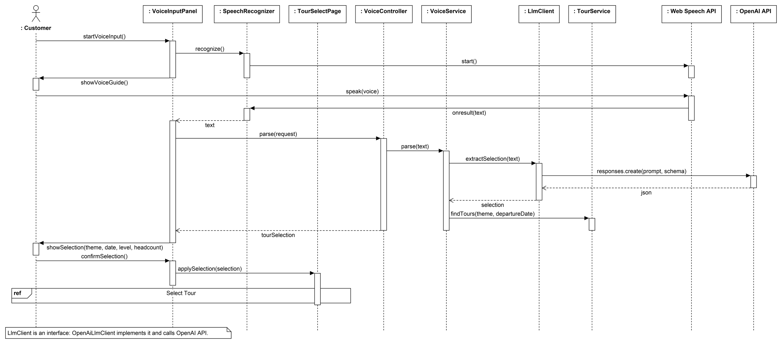

• 고객이 음성 입력을 시작하면 VoiceInputPanel이 SpeechRecognizer.recognize를 부르고, SpeechRecognizer는 Web Speech API의 start로 듣기 시작한다. Web Speech API는 고객이 말하기 전에 듣기를 시작해야 해서 recognize가 안내보다 앞에 온다.
• 화면이 말할 내용(테마, 출발일, 투어 등급, 인원)을 안내하고, 고객이 말하면 Web Speech API가 onresult로 글자를 돌려준다.
• VoiceInputPanel이 그 글자를 VoiceController.parse로 보내면 VoiceService가 LlmClient.extractSelection으로 OpenAI API(gpt-6-luna)를 불러 테마, 출발일, 투어 등급, 인원을 뽑고, TourService.findTours로 테마와 출발일이 맞는 후보 상품을 찾는다.
• 화면이 결과를 보여 주면 고객은 내용을 화면에서 고칠 수 있고, 확인하면 TourSelectPage가 여행 상품 선택(MWT-UC4)과 같은 quote로 가격을 계산하고, PriceSummary가 고른 내용과 가격(summary, price)을 보여 준다(ref Select Tour).
부 흐름
• 글자가 비었거나 300자를 넘으면 parse가 400과 오류 문구를 돌려주고, VoiceInputPanel이 그 문구를 보여 준 뒤 다시 말하게 한다. 다만 화면은 알아들은 글자가 비었으면 parse로 보내지 않고 말소리를 듣지 못한 것으로 다룬다(아래 말소리 없음).
• 뽑지 못한 항목이 있으면 VoiceInputPanel이 빈 칸을 채우거나 다시 말해 달라고, 고를 수 있는 후보 상품이 하나도 없으면 테마나 출발일을 고치거나 다시 말해 달라고 안내한다.
• 테마와 출발일이 같고 기간만 다른 후보 가운데 고를 수 있는 것이 둘 이상이면 후보 목록을 보여 주고 고르게 하고, 하나면 그 상품을 쓴다. 마감된 후보는 “마감”으로 보이고 고를 수 없다.
• 채워진(또는 고친) 내용이 규칙(출발일이 오늘보다 뒤, 인원 1 이상의 정수, 남은 자리, 허니문 2명, 허니문·효도 투어의 그랜드 이상)에 맞지 않으면 quote가 400이나 409(마감, 출발일이 오늘이거나 지남)와 오류 문구로 거부하고, 화면이 오류 문구를 보여 준 뒤 다시 말해 달라고 안내한다. 이때는 409여도 상품 목록으로 돌아가지 않는다.
• 음성으로 채운 내용의 가격이 한 번 나온 뒤에는 화면에서 고를 때와 같다. 옵션을 바꾸거나 신청하다가 409를 받으면 상품 목록으로 돌아가고(3.1), 옵션을 바꾸다 받은 400은 5.6(3.1), 신청할 때 받은 400은 5.4처럼 처리한다.
• 음성으로 채운 테마나 출발일을 고객이 고치면 parse가 돌려준 후보가 맞지 않으므로, VoiceInputPanel이 그 테마의 상품 목록(TourController.getTours)을 받아 출발일이 같은 상품으로 후보를 다시 정한다. 고를 수 있는 후보가 둘 이상이면 셋째 부 흐름처럼 고르게 하고, 하나면 그 상품을 쓰고, 하나도 없으면 테마나 출발일을 고치거나 다시 말해 달라고 안내한다. 목록을 받지 못하면 알리고 “다시 찾기” 단추를 보여 준다.
• 위 넷째 부 흐름의 거부 가운데 409나 “남은 자리보다 인원이 많습니다.” 400이면, 그사이 그 상품의 상태나 남은 자리가 바뀌었을 수 있으므로, VoiceInputPanel은 오류 문구를 보여 주고 다시 말하게 하면서 후보도 새로 받는다(getTours). 확인한 상품을 아직 고를 수 있으면 그대로 두고, 더는 고를 수 없으면 남은 후보가 하나여도 대신 고르지 않고 고객이 고르게 한다.
• 고객은 듣는 중이나 말을 해석하는 중(parse를 기다리는 중)에 그만둘 수 있다(VoiceInputPanel.stopVoiceInput). 듣는 중이면 SpeechRecognizer.abort로 듣기를 그만두고, 그 뒤에 온 인식 결과나 parse 응답은 버리며, 고객은 다시 말하거나 화면에서 직접 고른다.
• 말소리 없이 듣기가 끝나면(알아들은 글자가 비었을 때도) SpeechRecognizer가 onerror(no-speech)로 알리고, VoiceInputPanel이 말소리를 듣지 못했으니 다시 말해 달라고 안내한다.
• 그 밖의 인식 오류(네트워크, 마이크 없음 등, onerror(other))면 음성을 인식하지 못했다고 알리고 화면에서 직접 고르라고 안내한다. 잠깐의 실패인지 가릴 수 없어 말하기 단추는 그대로 두므로 다시 말할 수도 있다.
• 음성 입력을 쓸 수 없으면(크롬이 아니거나, 마이크 권한을 거부했거나(onerror(not-allowed)), OpenAI 호출 실패·시간 초과 등으로 parse가 503을 돌려줬을 때) 화면으로 여행 상품 선택(MWT-UC4)을 하라고 안내한다. 503이면 서버의 오류 문구는 보여 주지 않는다.

5.6 교류도 (usecase : Customize Tour Options)
여행 옵션 변경(MWT-UC6)
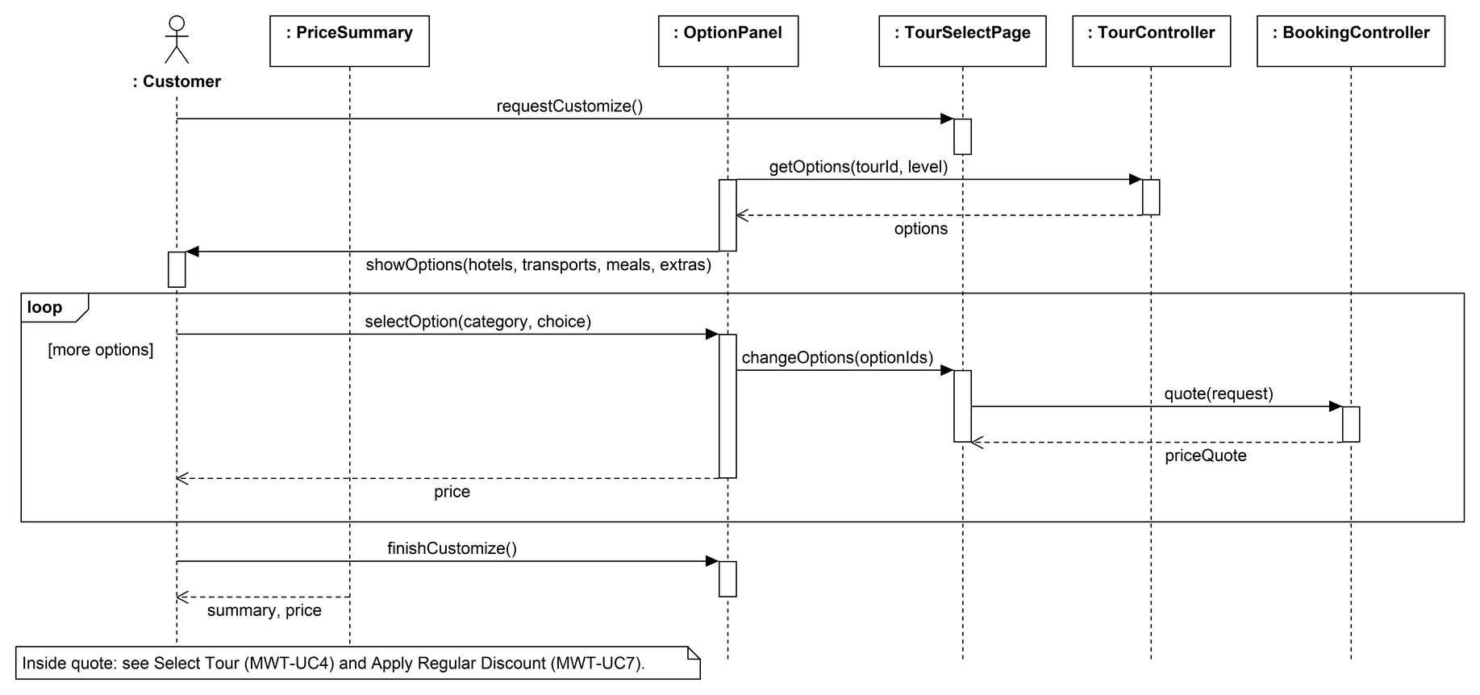

• 고객이 “옵션 바꾸기”를 누르면(requestCustomize) TourSelectPage가 OptionPanel을 띄우고(부품을 띄우는 것은 그림에서는 생략), OptionPanel이 TourController.getOptions로 그 상품의 옵션 목록을 받는다. 옵션마다 고른 투어 등급을 기준으로 한 1인 요금 차이(Tour.optionPriceDiff)가 함께 온다. 허니문과 효도 투어 상품에는 3등급 호텔과 도시락이 없다.
• 고객이 옵션을 하나 고를 때마다 OptionPanel이 TourSelectPage.changeOptions로 넘기고, TourSelectPage가 quote를 다시 호출한다. 서버는 변경된 총 가격과 단골 할인을 계산하고, OptionPanel은 TourSelectPage가 넘긴 최종 가격(가격 계산 결과의 finalPrice)을 보여 준다(price). 옵션을 고를 때마다 되풀이한다(loop).
• 변경을 마치면 PriceSummary가 최종 선택 내용과 가격(summary, price)을 보여 준다. 단골 할인은 quote에서 이미 계산되므로 화면에서 다시 계산하거나 중복 적용하지 않는다.
부 흐름
• 고른 옵션으로 1인 가격이 0원보다 작아지면 quote가 400과 오류 문구를 돌려주고, OptionPanel이 그 문구를 보여 준 뒤 다른 옵션을 고르게 한다.
• 옵션을 바꾸는 사이 그 상품이 마감되었거나 출발일이 오늘이거나 지났으면 quote가 409와 오류 문구를 돌려주고, TourSelectPage가 그 문구를 보여 준 뒤 상품 목록으로 돌아간다(3.1).
• 옵션을 바꾸는 사이 다른 고객의 신청으로 남은 자리가 고른 인원보다 적어지면 quote가 400과 오류 문구 “남은 자리보다 인원이 많습니다.”를 돌려준다. 옵션을 바꿔서는 풀리지 않으므로 TourSelectPage가 OptionPanel을 닫고 그 문구를 보여 준 뒤 투어 등급과 인원을 다시 받는다(5.4). 이때 상품 목록(getTours)을 다시 불러 그 상품의 줄어든 남은 자리를 보여 주고, 방금 고른 옵션을 포함해 그때까지 바꾼 옵션은 그대로 둔다(3.1). 남은 자리가 0이 되었으면 바로 위의 409다.
• 오류 응답에는 오류 문구만 있으므로(4.9), 옵션을 바꿀 때 받은 400은 화면이 문구로 가른다. 문구가 “남은 자리보다 인원이 많습니다.”이면 바로 위 경우로, 그 밖이면 첫 부 흐름(1인 가격)으로 처리한다(3.1).

5.7 교류도 (usecase : Apply Regular Discount)
단골 할인 적용(MWT-UC7)
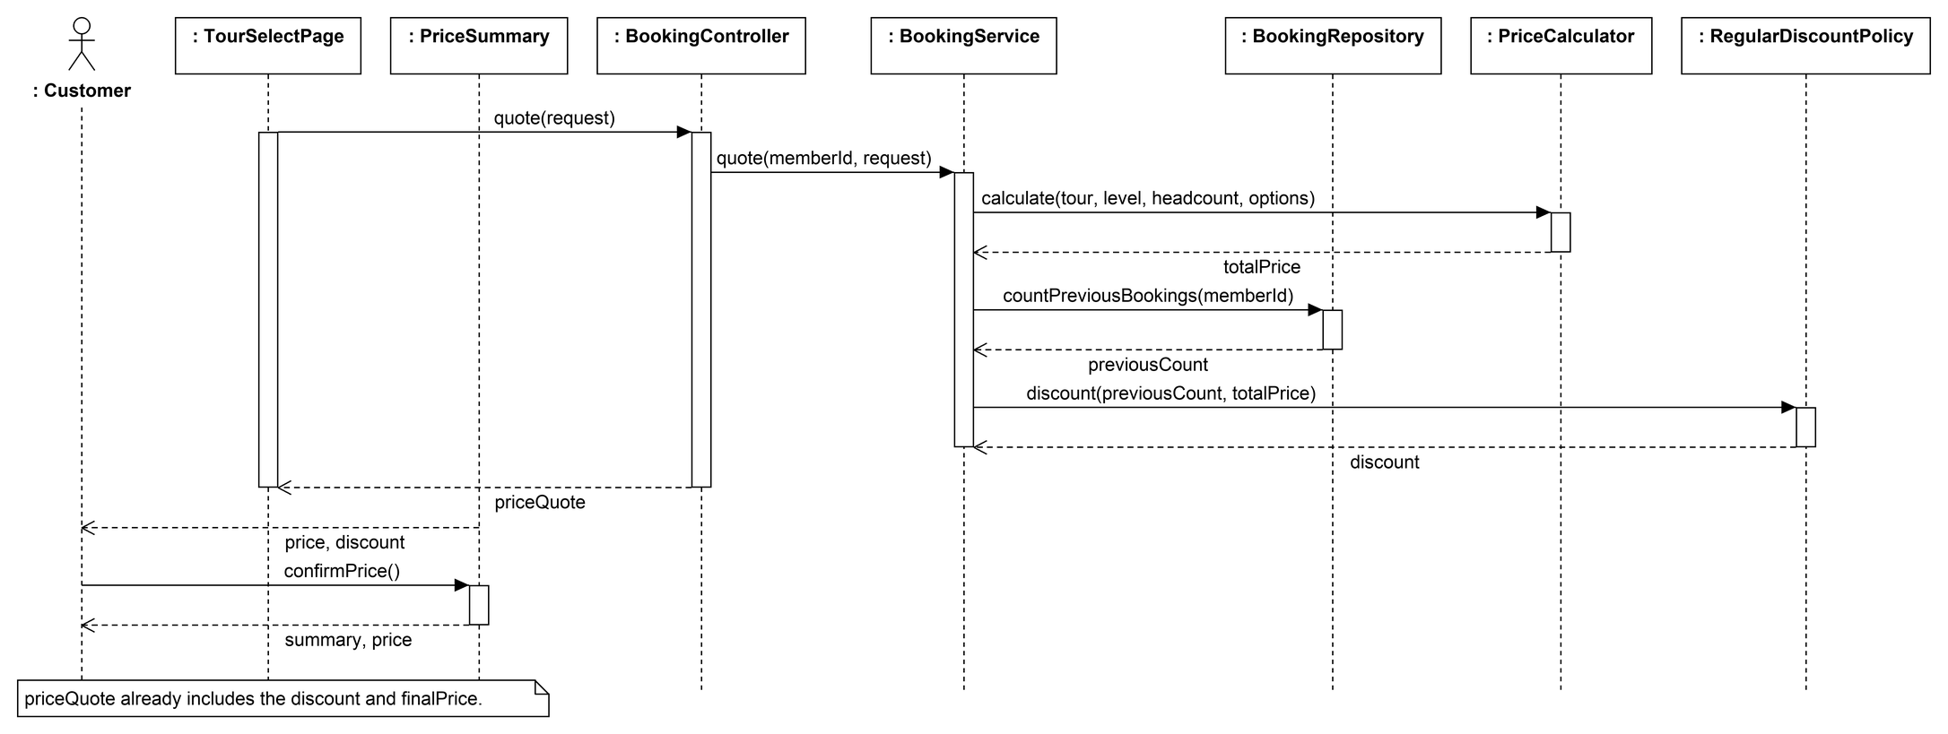

• TourSelectPage가 BookingController.quote를 부르면, BookingService는 PriceCalculator로 할인 전 총 가격(totalPrice)을 계산한 다음 BookingRepository로 그 고객의 이전 여행 횟수(previousCount)를 세고 RegularDiscountPolicy로 할인 금액(discount)을 정한다.
• PriceSummary는 TourSelectPage가 넘긴 가격 계산 결과(priceQuote: 할인 전 총 가격, 할인 금액, 최종 가격)를 보여 준다(price, discount). 고객이 확인하면(confirmPrice) 서버를 다시 호출하지 않고 동일한 최종 가격으로 가격 요약을 보여 준다(summary, price).
• 할인은 가격을 계산할 때마다 할인 전 총 가격에서 새로 계산하므로, 옵션을 바꾼 뒤에도 한 번만 적용된다.
부 흐름
• 없음.

5.8 교류도 (usecase : Plan Tour)
여행 상품 기획(MWT-UC8)
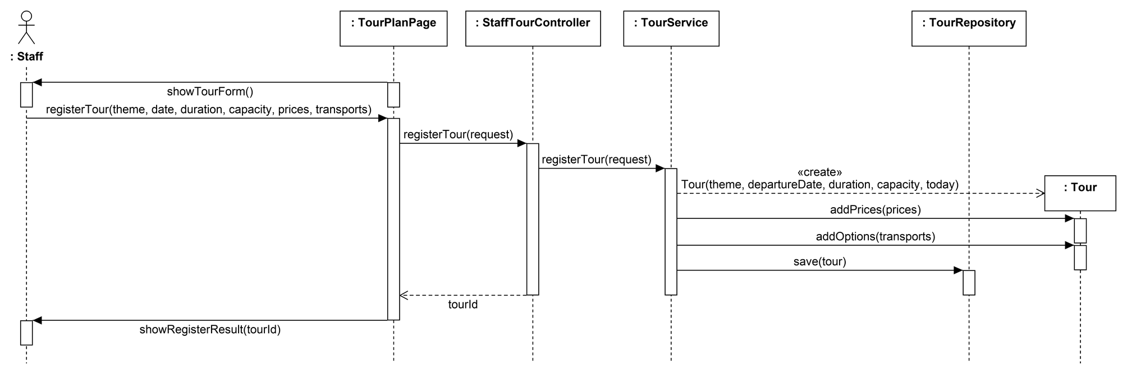

• 직원이 직원 첫 화면의 링크로 상품 기획 화면에 가면(그림에서는 생략) 입력 항목이 바로 보인다. 그림 맨 앞의 showTourForm은 등록 결과를 보여 준 뒤 직원이 “다른 상품 기획하기”를 누르면 입력 항목을 다시 띄우는 함수다(3.1 TourPlanPage). 분석 산출물의 메시지 차례를 따라 맨 앞에 그렸다.
• 직원이 항목을 입력해 등록하면 TourPlanPage가 StaffTourController.registerTour로 요청을 보낸다.
• TourService는 오늘 날짜를 넘겨 Tour를 만들고(이때 기간, 정원, 출발일, 허니문 정원 짝수를 확인한다) addPrices로 등급별 가격을 넣는다(테마가 고를 수 있는 등급마다 하나). 이어서 직원이 입력한 교통 선택지마다 TourOption.transport로 교통 옵션을 만들어(그림에서는 생략) addOptions로 넘기면, Tour가 호텔 등급, 식사, 추가 옵션을 붙인다. 마지막으로 save로 저장한다.
부 흐름
• 입력값이 다음 중 하나에 걸리면 StaffTourController가 400과 오류 문구를 돌려주고 입력 화면으로 돌아간다. ① 필수 항목이 비었거나 출발일이 오늘이거나 이미 지났다. ② 기간이 1 이상의 정수가 아니거나, 정원이 3 이상의 정수가 아니거나, 허니문 상품의 정원이 홀수다. ③ 등급별 가격 중 1원보다 작은 것이 있거나, 테마가 고를 수 없는 등급(허니문·효도 투어의 클래식)의 가격이 있거나, 고를 수 있는 등급의 가격이 빠졌다. ④ 교통 선택지 중 추가 요금이 0원인 기본 교통이 없거나 둘 이상이거나, 이름이 같은 선택지가 둘 이상이거나, 이름이 100자를 넘거나 추가 요금이 0원보다 작은 것이 있다. ③과 ④의 규칙은 1.3 (5)에 모아 두었다.

5.9 교류도 (usecase : Add Warehouse Item)
창고 물품 추가(MWT-UC9)
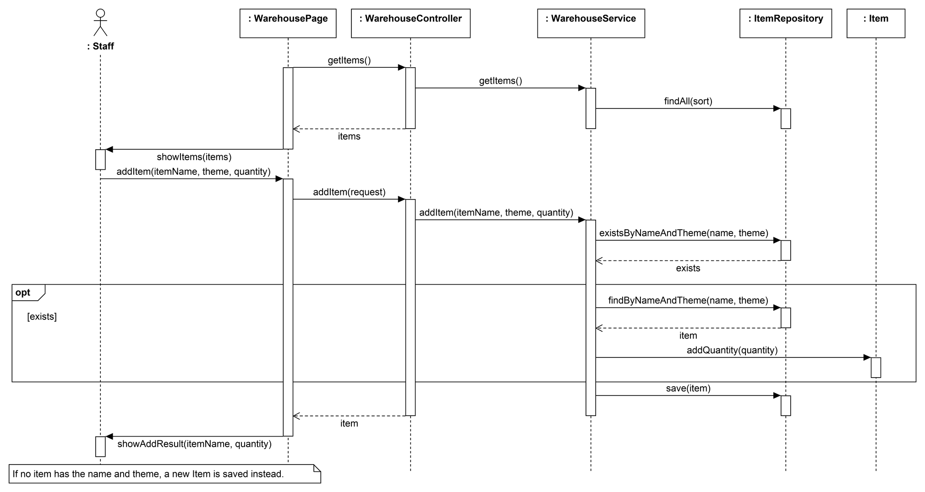

• 직원이 직원 첫 화면의 링크로 창고 화면에 가면(그림에서는 생략) 창고 화면이 WarehouseController.getItems로 물품 목록(이름, 테마)과 현재 수량을 받아 보여 준다. 목록은 이름 순으로, 이름이 같으면 테마 순으로 정렬되어 온다(4.8).
• 직원이 물품 이름·테마와 수량을 입력하면 WarehouseService는 먼저 잠그지 않고 이름과 테마가 같은 물품이 있는지(exists) 보고(existsByNameAndTheme), 있으면(opt) 그 물품(item)을 잠그며 읽어(findByNameAndTheme) 수량을 더하고, 없으면 새 물품을 만든다. 어느 쪽이든 마지막에 save로 저장한다. 이름이 같은지는 대소문자, 악센트, 전각과 반각을 가리지 않고 본다(1.3 (7), 4.8).
부 흐름
• 이름이나 테마가 비었거나, 다듬은 이름이 100자를 넘거나, 수량이 1 이상의 정수가 아니면 WarehouseController가 400과 오류 문구를 돌려주고 입력 화면으로 돌아간다.
• 같은 새 물품을 다른 요청이 먼저 넣었거나 잠금을 얻지 못했으면 WarehouseService가 새 트랜잭션에서 처음부터 다시 한다(4.8). 처음 시도를 합쳐 세 번 모두 실패하면 WarehouseController가 500과 오류 문구를 돌려준다. 창고 물품 추가는 두 번 처리되면 안 되는 요청이라, 화면은 이 문구 대신 처리됐는지 알 수 없다고 알린다(3.1 ApiClient).

5.10 교류도 (usecase : Log Out)
로그아웃(MWT-UC10)
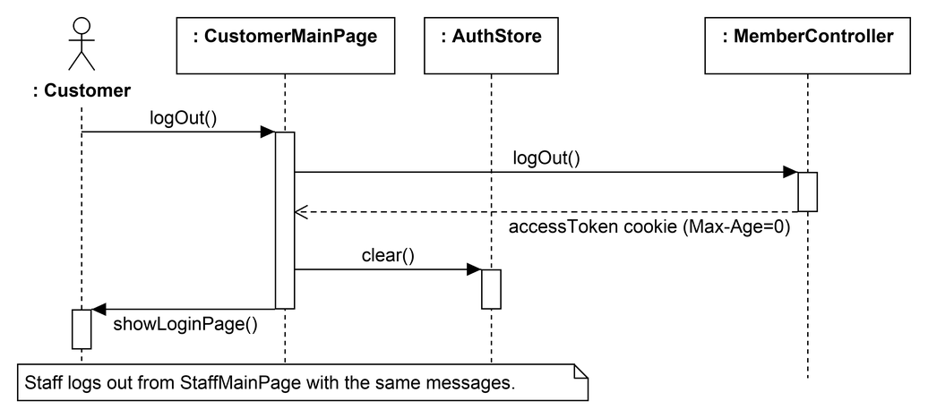

• 고객이 첫 화면에서 로그아웃을 누르면 CustomerMainPage가 MemberController.logOut으로 요청을 보낸다.
• MemberController는 로그인 때와 같은 이름과 Path=/로 accessToken 쿠키를 값 없이 Max-Age=0으로 내려 브라우저가 쿠키를 지우게 한다. 쿠키가 HttpOnly라 화면 스크립트로는 지울 수 없어서 서버가 지운다. JWT는 서버에 저장하지 않으므로 서버에서 따로 지울 것은 없다.
• CustomerMainPage는 AuthStore.clear로 회원 구분과 이름을 비우고 로그인 화면을 보여 준다.
• 직원은 StaffMainPage에서 같은 메시지로 로그아웃한다.
부 흐름
• 토큰이 이미 만료되었어도 쿠키는 지워야 하므로, 로그아웃 API는 로그인하지 않은 사람도 부를 수 있다.

6 Tour 객체 상태도
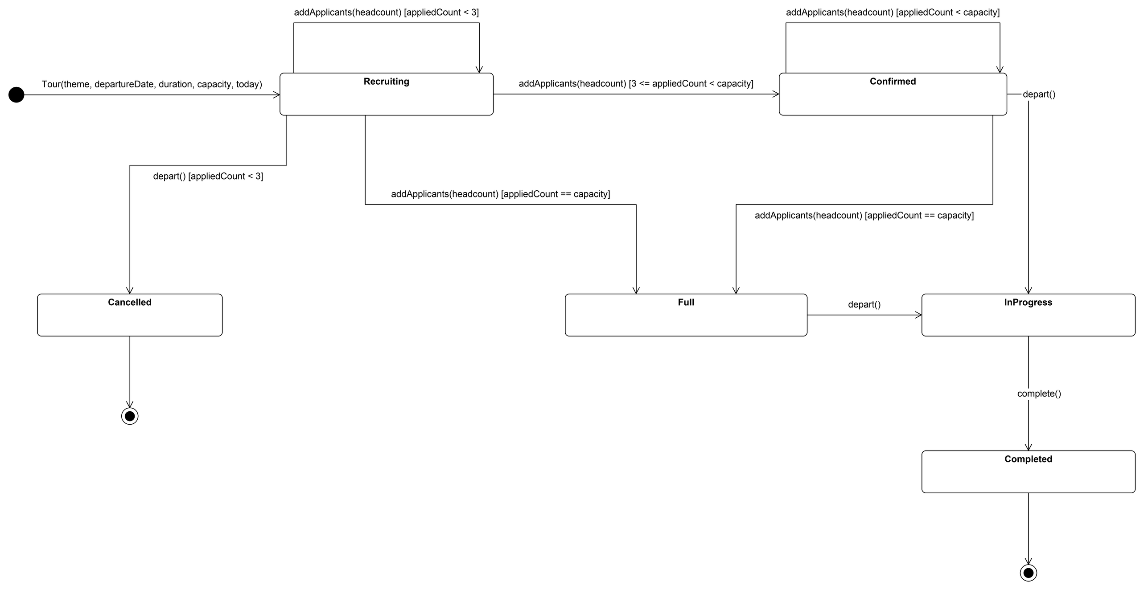

Tour는 여행 상품을 나타내는 클래스이다. 여행 상품은 다음 여섯 개의 상태 중 하나를 가진다. 상태를 바꾸는 전이는 메소드 호출로 적는다. 신청이 들어오면 addApplicants가 상태를 바꾼다. 출발일에는 depart가, 여행 종료일 다음 날에는 complete가 상태를 바꾼다. 둘 다 TourService.updateStatuses가 부르고, updateStatuses는 예약 작업(TourScheduler)이 매일 0시와 서버가 뜰 때 부른다. 취소와 완료 뒤에는 끝 상태로 가서 상품의 일생이 끝난다. 끝 상태는 상태가 더 바뀌지 않는다는 뜻이고, 상품과 상태 값(CANCELLED, COMPLETED)은 DB에 남아 완료 상품의 신청을 이전 여행으로 센다. 조건의 appliedCount는 이번 신청 인원까지 더한 신청 인원 합계다. 모집 중에서 확정이나 마감으로 가는 전이가 “새로 확정”이고, 이 신청이 커밋되면 그때까지의 신청자 모두에게 문자를 보낸다.
• Recruiting(모집 중): 등록되었고 신청 인원 합계가 3명 미만이다.
• Confirmed(확정): 신청 인원 합계가 3명 이상이고 남은 자리가 있다.
• Full(마감): 확정되었고 신청 인원 합계가 정원과 같아 남은 자리가 없다. 상품 목록에 “마감”으로 보이고 더 신청할 수 없다.
• Cancelled(취소): 출발일까지 신청 인원 합계가 3명이 되지 않아 출발하지 않는다. 고객의 예약 취소가 아니라 상품이 출발하지 않는 것이다.
• InProgress(진행 중): 확정되어 출발했고 여행 종료일이 지나지 않았다.
• Completed(완료): 여행 종료일이 지났다. 이 상품의 신청이 이전 여행이 된다.

전이 | 메소드 [조건] | 비고
시작 → 모집 중 | Tour(theme, departureDate, duration, capacity, today) | 여행 상품 기획(MWT-UC8)에서 등록
모집 중 → 모집 중 | addApplicants(headcount) [appliedCount < 3]
모집 중 → 확정 | addApplicants(headcount) [3 <= appliedCount < capacity]
모집 중 → 마감 | addApplicants(headcount) [appliedCount == capacity] | 정원이 한 번에 찬 경우
확정 → 확정 | addApplicants(headcount) [appliedCount < capacity]
확정 → 마감 | addApplicants(headcount) [appliedCount == capacity]
모집 중 → 취소 | depart() [appliedCount < 3] | 출발일, 예약 작업
확정 → 진행 중 | depart() | 출발일, 예약 작업
마감 → 진행 중 | depart() | 출발일, 예약 작업
진행 중 → 완료 | complete() | 여행 종료일 다음 날, 예약 작업
취소 → 끝 |  | 상품의 일생이 끝난다
완료 → 끝 |  | 상품의 일생이 끝난다

